宝龙集团SAP财务模块

FI操作手册

版本 | 生成日期 | 模块 | 修改注释
1.0 | 2017.12.06 | FI
2.0 | 2018.01.19 | FI
3.0 | 2018.01.22 | FI
4.0 | 2018.02.05 | FI | 新增往来清账操作指南

目录
1 准备工作 5
1.1目的 5
1.2 操作说明 5
2 SAP 系统基础应用 5
2.1 编辑个人收藏夹 5
2.2 插入文件夹和插入事务 6
2.3设置个人显示参数 7
2.3.1显示技术细节 7
2.3.2专家关键值 8
2.4个人参数设置 8
2.5常用系统按钮介绍 9
2.6常用小技巧 11
2.6.1模糊查询 11
2.6.2系统消息种类 12
2.6.3快速复制和粘贴 12
2.7会话框 13
2.8数据输出 13
2.9 SAP帮助 14
2.10 SAP下拉选择菜单 14
2.11条件输入 15
2.17 个人列表 16
3 凭证管理 16
3.1凭证显示FB03 16
3.1.1系统路径 16
3.1.2操作步骤 17
3.2月度凭证号ZFI001 19
3.2.1 功能描述 19
3.2.2 操作步骤 19
3.3凭证打印ZFI002 20
3.3.1 功能描述 20
3.3.2操作步骤 21
4资产会计核算 22
4.1资产内部调拨AS02 22
4.1.1系统路径 22
4.1.2操作步骤 23
4.2资产折旧AFAB 25
4.2.1系统路径 25
4.2.2操作步骤 26
4.3资产折旧ASKB 30
4.3.1系统路径 30
4.3.2操作步骤 31
4.4资产报废ABAVN 34
4.4.1系统路径 34
4.4.2操作步骤 35
5 期末处理 36
5.1月结 36
5.1.1外币评估FAGL_FC_VAL 36
5.1.2客户/供应商重分类FAGLF101 43
5.1.4开新账期OB52 49
5.2年结: 50
5.2.1余额结转（总账）FAGLGVTR 51
5.2.2 F.07客商余额结转F.07 54
5.2.3资产年度结算AJAB 56
5.2.4资产年度变更AJRW 60
5.2.5 检查ABST2 63
5.2.6关闭账期OB52 65
6 报表查看 66
6.1自开发报表查看 66
6.1.1资产负债表查询ZFIR001 66
6.1.2利润及利润分配表查询ZFIR002 72
6.1.3现金流量表查看(标准表) ZFIR003 77
6.1.4地产现金流管理表查看（宝龙管理表）ZFIR004 83
6.1.5科目余额表ZFIR005 88
6.1.6凭证序时账簿ZFIR006 91
6.1.7汇总资产负债表ZFIR007 94
6.1.8汇总利润表ZFIR008 98
6.1.9宝龙集团现金流汇总表ZFIR009 103
6.1.10汇总资金日报表详表ZFIR010 109
6.1.11汇总资金日报表简表ZFIR011 110
6.2总账报表查看S_ALR_87012277 110
6.2.1总账科目余额 110
6.2.2会计科目表S_ALR_87012333 111
6.2.3试算平衡表S_ALR_87012310 113
6.2.4总账科目-余额表S_PL0_86000030 114
6.2.5总账科目余额显示FAGLB03 114
6.2.6总账科目行项目余额显示FAGLL03 116
6.3供应商报表查看 118
6.3.1单个供应商信息查看FK03 118
6.3.2供应商余额FK10N 120
6.3.3供应商行项目FBL1N 121
6.3.4以本币计的供应商余额S_ALR_87012082 123
6.3.5供应商清单S_ALR_87012086 123
6.3.6供应商行项目清单S_ALR_87012103 124
6.3.7供应商修改显示S_ALR_87012089 125
6.4客户报表查看 126
6.4.1单个客户信息查看FD03 126
6.4.2客户余额FD10N 127
6.4.3客户行项目查看FBL5N 128
6.4.4以本币计的客户余额S_ALR_87012172 129
6.4.5客户清单S_ALR_87012179 130
6.4.6客户行项目清单S_ALR_87012197 131
6.4.7客户修改报表S_ALR_87012182 132
6.5资产报表查看 133
6.5.1资产浏览器（单个资产）AW01N 133
6.5.2资产余额AR01 135
6.5.3资产折旧报表（累计数）S_ALR_87012004 136
6.5.4资产折旧明细（按月）AFBP 137
6.5.5资产历史数据表S_ALR_87011990 138
6.5.6更改资产主数据记录报表S_ALR_87012037 139
6.6成本中心报表查看S_ALR_87013611 140

1 准备工作

1.1目的
此操作手册旨在帮助财务人员快速掌握财务核算相关业务在SAP系统中的相关操作，理解业务流程及核算数据的流转过程。

1.2 操作说明
本操作手册主要涵盖五大部分，分别是：SAP系统基础使用、凭证管理、资产管理、期末处理、报表查看。

2 SAP 系统基础应用

2.1 编辑个人收藏夹
对于经常使用的业务操作，如凭证制单、科目余额表等，可以添加至个人收藏夹，系统登陆后即可直接调用，不需要走菜单路径。
- 方法一：先点击你要添加到收藏夹的事务代码，然后点击收藏夹中的添加，即可收藏成功
- 方法二：鼠标左键选择要添加到收藏夹的事务代码，按住鼠标左键将其拖到收藏夹中即可
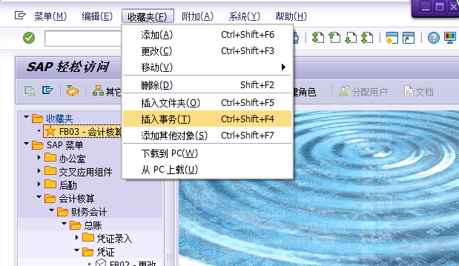
- 选择菜单中的添加的一个事务代码，点击“更改”就可以更改这个事务代码的名称，也可以在此菜单中移动和删除收藏夹中的事务代码
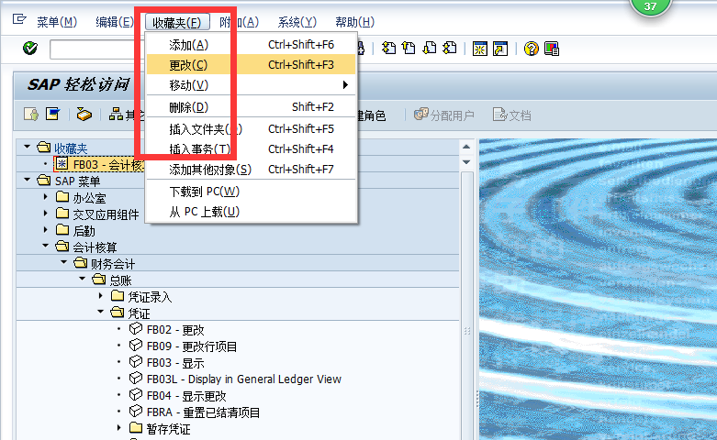
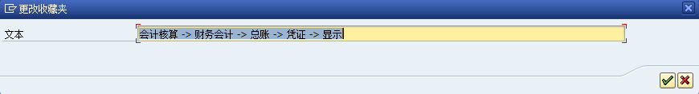

2.2 插入文件夹和插入事务
- 插入文件夹可以在收藏夹中创建下一级的文件夹，分类管理已有的事务代码，插入事务可以直接输入事务代码，将此事务代码插入到收藏夹
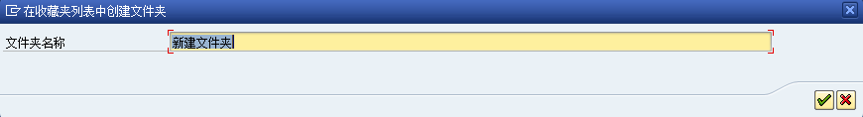

2.3设置个人显示参数

2.3.1显示技术细节
- 系统菜单：菜单栏→附加→设置，选中“显示技术名称”
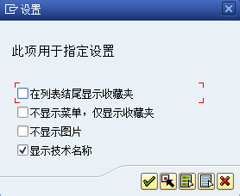
即可显示业务操作的系统代码，或者称为‘事务代码’

2.3.2专家关键值
- 系统菜单：点击右上角图标，点击“选项”
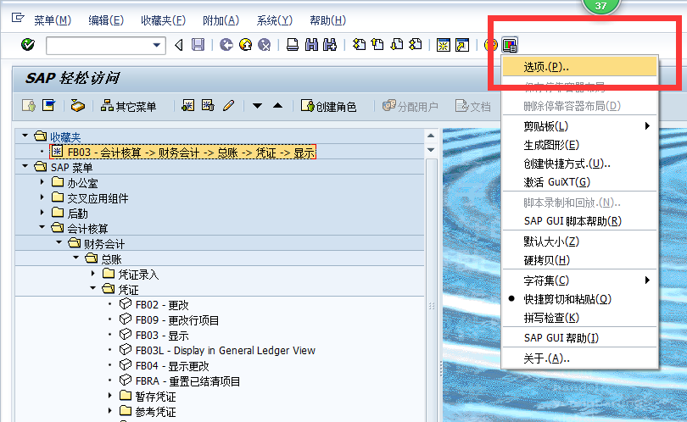

2.4个人参数设置
- 系统菜单：系统→用户参数文件→个人数据
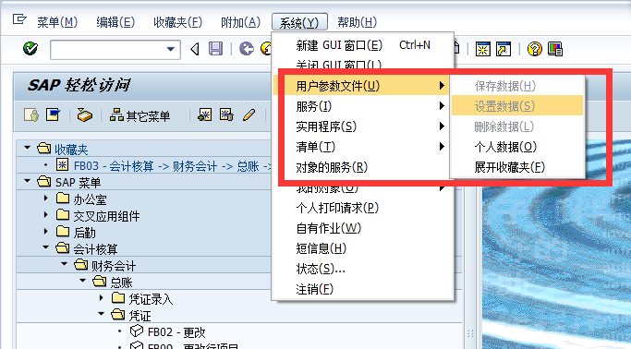
- 在“地址”标签可以修改该系统ID对应的用户姓名、地址、联系方式等；在“缺省值”标签可以修改设置该系统ID对应的小数格式、日期格式以及打印机等。
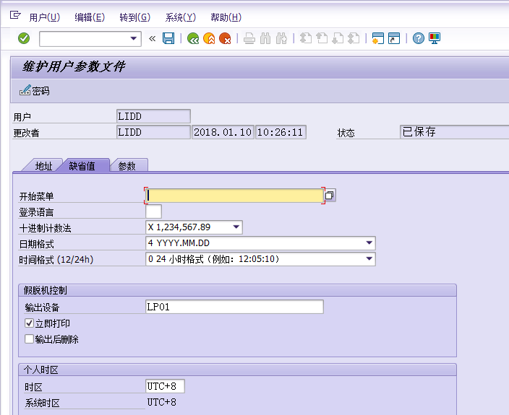

2.5常用系统按钮介绍
- 用户菜单和SAP菜单是不同的菜单显示方式，可以按以下按钮进行切换
- 收藏夹添加、删除、更改、移动是对收藏夹的操作，参见编辑个人收藏夹
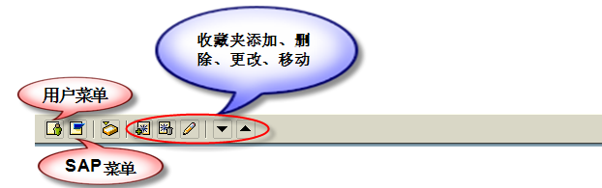
- 在“事务代码输入”框中输入事务代码，回车，则可执行相应的功能
- “查找、继续查找”可以用来查找已知的事务代码或者事务描述
- “新建屏”可以创建一个新的会话
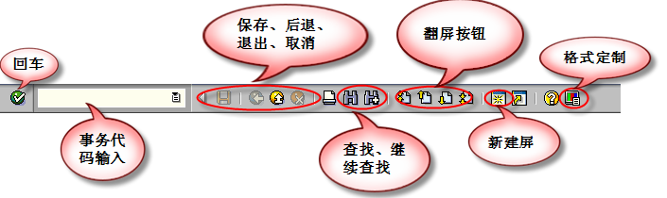
- 翻屏按钮可实现跳到首屏、上翻一屏、下翻一屏以及跳到末屏操作
- ：查看详细信息
- ：按升降序排序，可方便用户快速有效的查看行项目
- ：设置过滤器，选择序列之后点击此按钮，可筛选出自己想要的内容
例如：
如图1-1，选择凭证来源序列，点击，会跳出图1-2界面，可在1-2界面中输入自己只想要查询的凭证类型
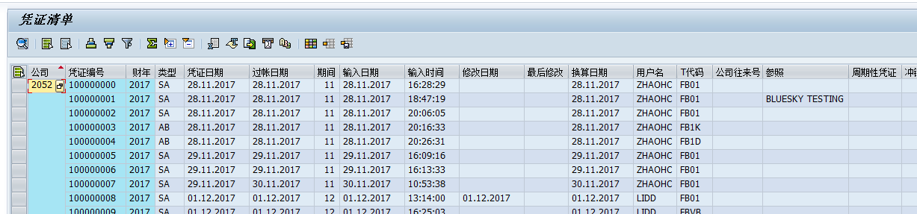
图1-1
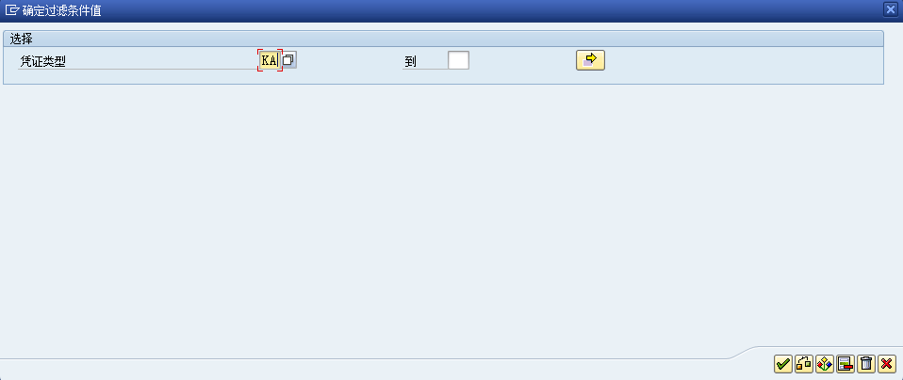
图1-2
- ：总计，可对序列进行金额总计
- ：更改布局，可选择自己想要优先查看的界面布局
例如：
如图1-3，点击会出现此界面，左侧是当前界面显示的信息，右侧是隐藏掉的信息，可根据自己需要更改界面显示信息，选中左侧列名称，点击中间的向右按钮，左侧的列名称将会跳到右侧栏中
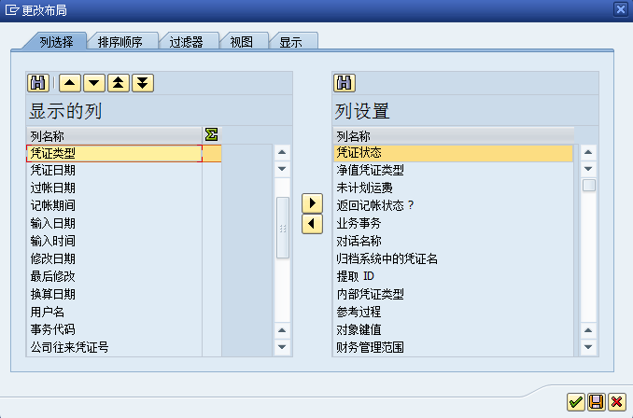
图1-3

2.6常用小技巧

2.6.1模糊查询
- 在选择系统数据时，系统会提供查询条件进行筛选，采用通配符“*”即可进行快速查询
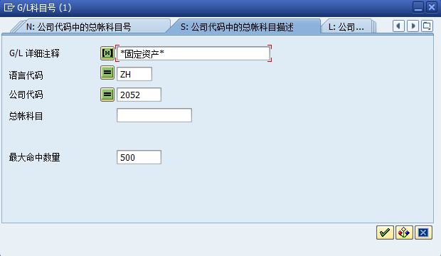
- 点击，即可搜索出有固定资产字符的全部科目
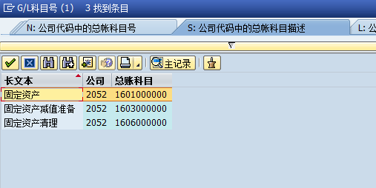

2.6.2系统消息种类
错误警告说明错误清单

2.6.3快速复制和粘贴
点击按钮，选择“快捷剪切和粘贴”
- 用法：
- 复制：用鼠标左键拖拽即可复制内容
- 粘贴：将光标置于需要粘贴处点击鼠标右键
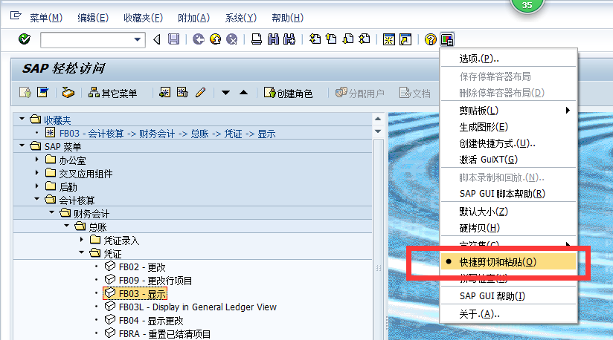

2.7会话框
同时使用多个SAP会话框（每次登入最多有六个会话）
- 在原会话启动新事物：/n+事物代码（关闭当前窗口打开新窗口）
- 创建新会话：
方法1：/o+事物代码（不关闭当前窗口打开新窗口）
方法2：在标准工具列中点选

2.8数据输出
- 将数据保存到本地文件: 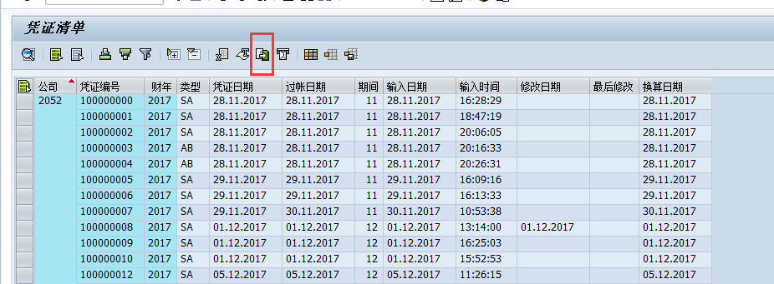
- 点击“”，选择具体的输出方式:
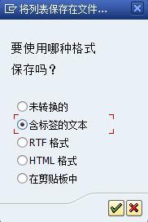（含标签的文本：可以有TXT或者EXCEL两种文件格式）

2.9 SAP帮助
将鼠标点在要查询的字段上，按下“F1”键：
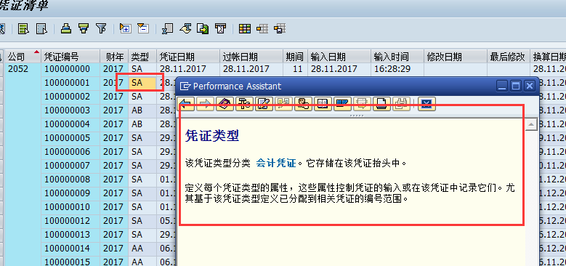

2.10 SAP下拉选择菜单
将光标点在要输入的字段上，按下“F4”键，会出现下拉选择框中的所有内容
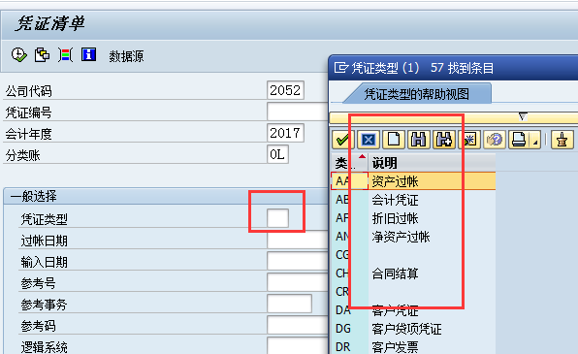

2.11条件输入
输入条件时，如果有多项选择，点击，输入内容，点击“”按钮
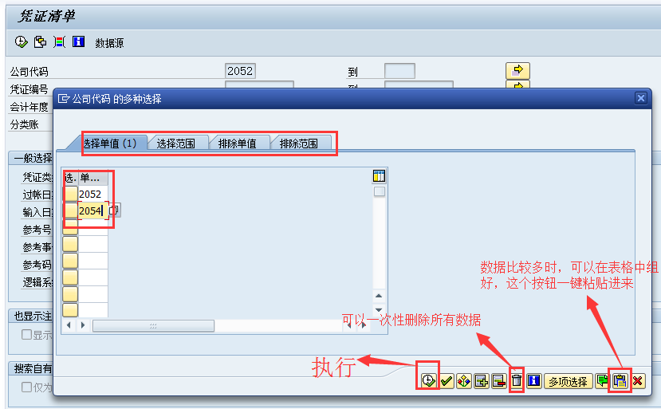

2.17 个人列表
可以将常用的选项值点击添加到个人列表中，点击可查看个人列表

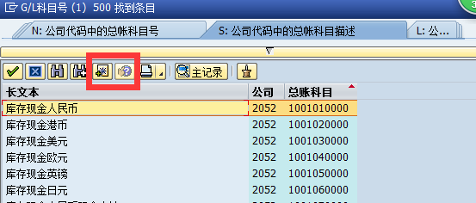

3 凭证管理

3.1凭证显示FB03

3.1.1系统路径
菜单路径 | SAP菜单→会计核算→总账→凭证→FB03 - 显示
事务代码 | FB03
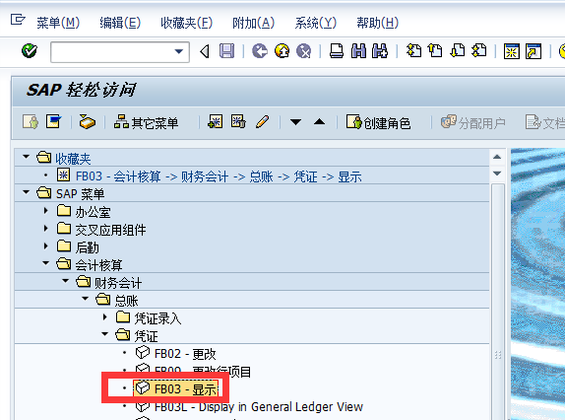

3.1.2操作步骤
1）在查询界面输入单个凭证相关信息，直接回车进入到：凭证-显示界面，可查看凭证明细，凭证内容不可更改，具体屏幕如下：
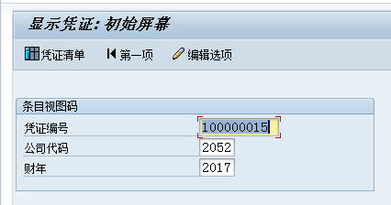
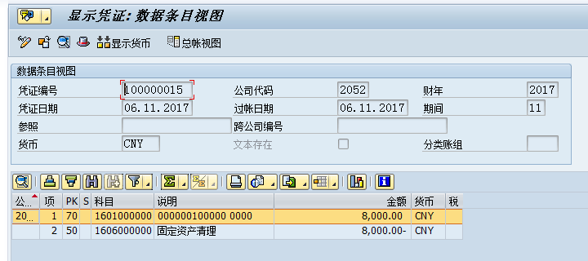
2）查询多个凭证相关信息，单击“凭证清单”进入到查询界面，输入检索条件，点击“”按钮，进入到凭证清单列表界面，单击行项目可查看凭证详细，内容不可更改，具体屏幕如下：
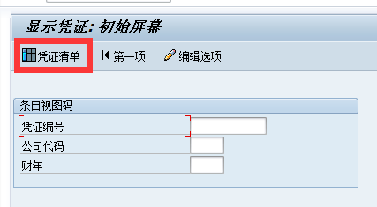
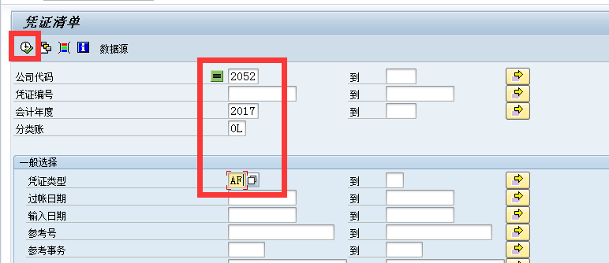
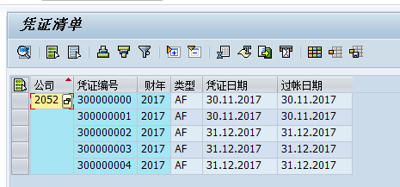
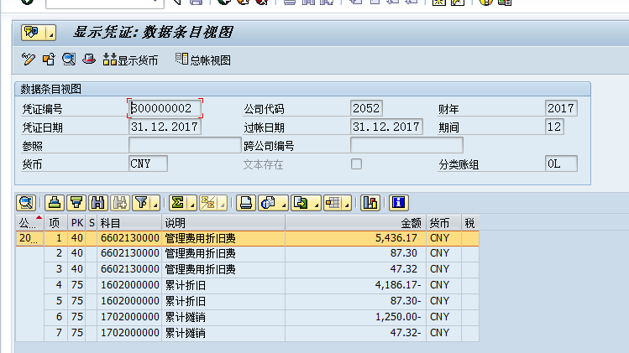

3.2月度凭证号ZFI001

3.2.1 功能描述
通过执行事务代码ZFI001，将每月的凭证按照“年度+月度+流水号”自动按月进行编号

3.2.2 操作步骤
- 在命令行输入ZFI001，按回车后如图，输入公司代码，会计年度，会计期间，其它条件根据需要设置
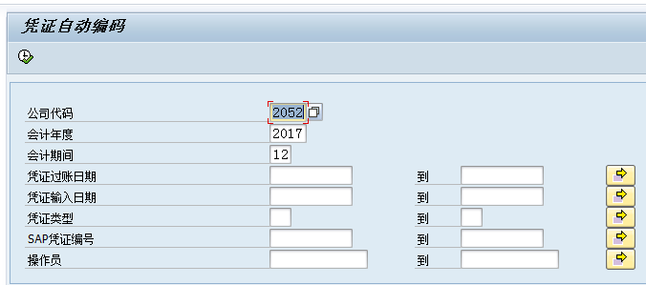
2）单击执行进入如图：
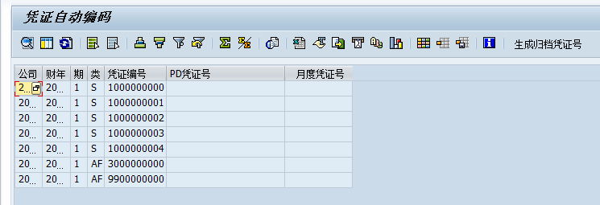
3）单击“生成归档凭证号”，结果如图：
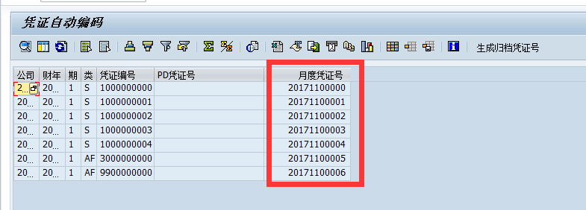

3.3凭证打印ZFI002

3.3.1 功能描述
执行事务代码ZFI002实现凭证预览和凭证打印（默认A5,A4纸）

3.3.2操作步骤
1）在命令行输入ZFI002，按回车后如图：输入公司代码，会计年度，期间，选择纸张，给出制单人，审核人，过账人等
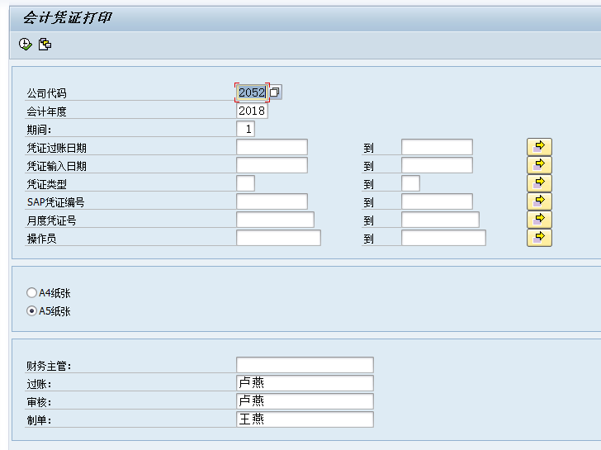
2）单击执行进入如图：选中一行，单击“打印会计凭证”
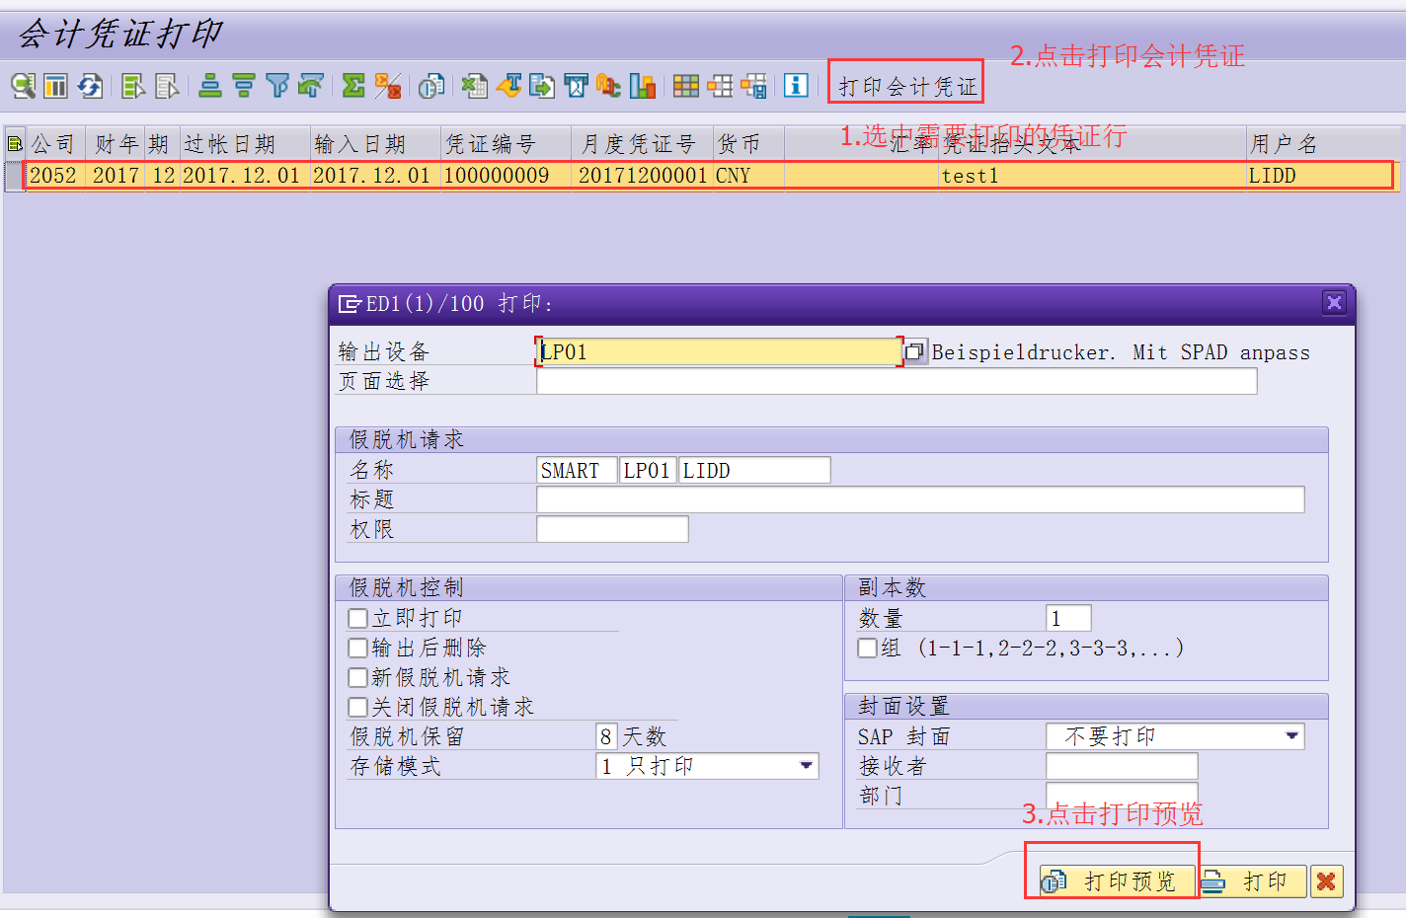
3）点击打印预览，看到凭证打印效果如图：
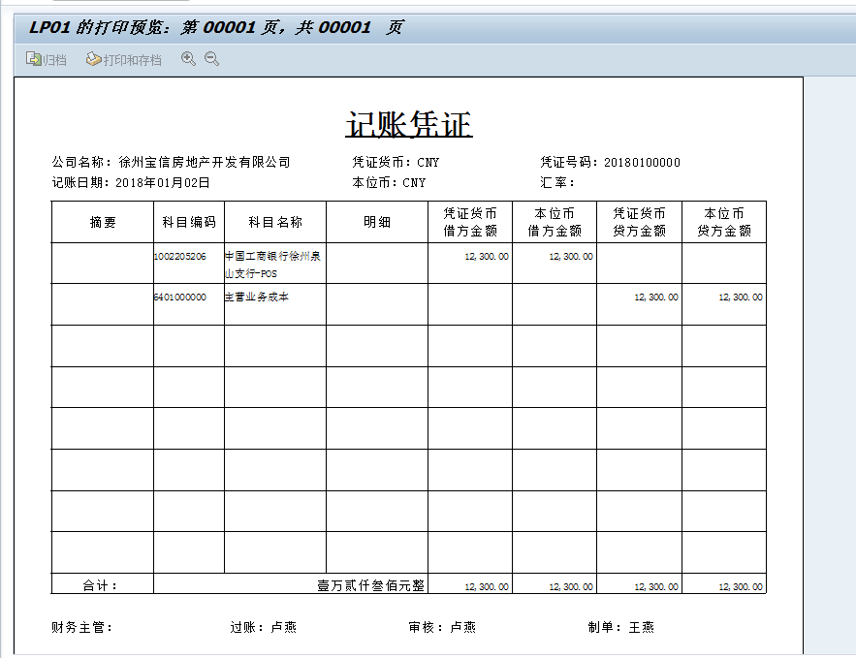
4）确认没有问题，单击后退回到选中界面，单击“打印会计凭证”单击“打印”即可。

4资产会计核算
目的：此操作手册用于指导财务人员进行资产会计核算时使用，包括资产折旧等；

4.1资产内部调拨AS02

4.1.1系统路径
菜单路径 | SAP菜单→会计核算→固定资产→资产→更改-AS02 资产
事务代码 | AS02
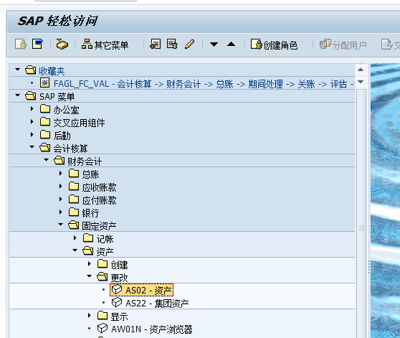

4.1.2操作步骤
1）在命令行输入AS02或按菜单路径选择该事务，按回车后如图，输入资产编号、公司代码，回车
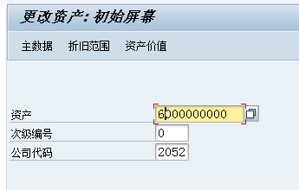
2）单击“与时间相关”
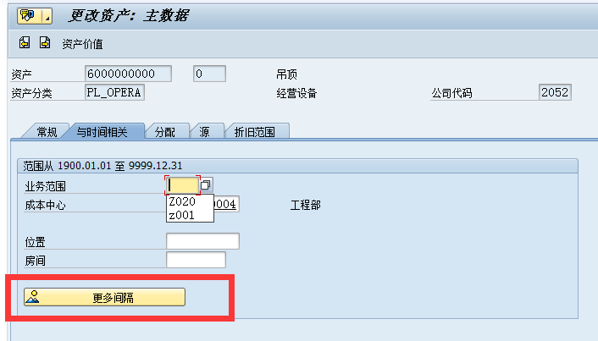
3）点击“更多间隔”
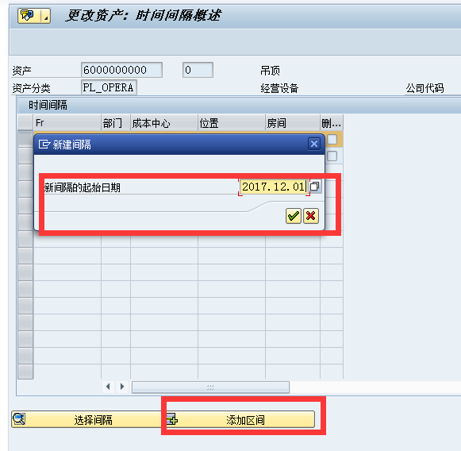
4）单击 “添加区间”，可以看到弹出框“新建间隔”，填写日期。
注意：此处系统一般默认的时间起始是1900-01-01，如果是按照当前月做变更2171201可添加新间隔；如果是从最开始就修改，那就直接在原始记录里面修改成本中心即可。
5）保存后，可以看到如图：
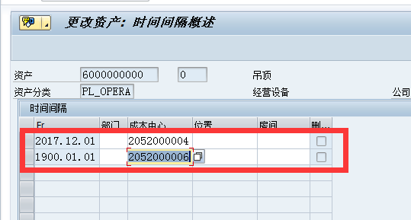

4.2资产折旧AFAB

4.2.1系统路径
菜单路径 | SAP菜单→会计核算→固定资产→定期处理→折旧运行-AFAB 执行
事务代码 | AFAB

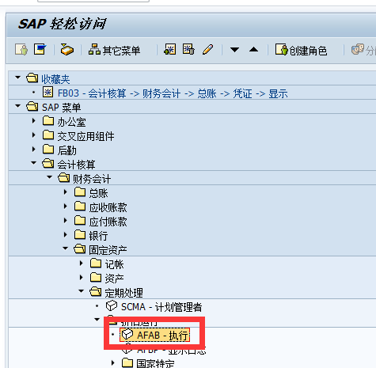

4.2.2操作步骤
1）在命令行输入AFAB或按菜单路径选择该事务，按回车后如图，输入公司代码、会计年度和过账期间，点选“计划内记账运行”“测试运行”“列出资产”
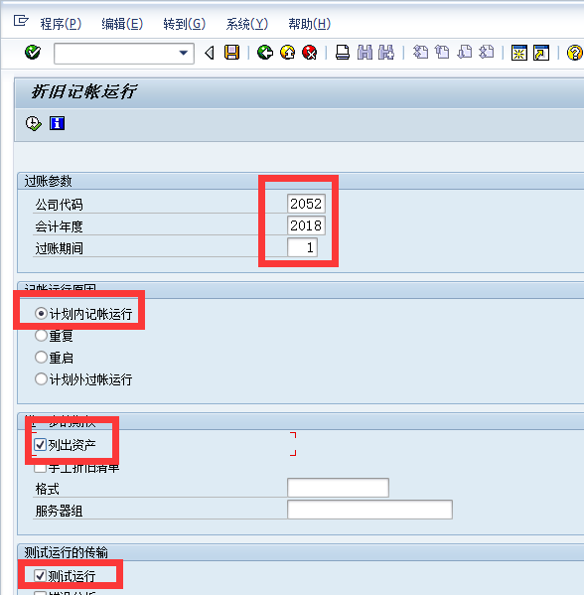
注：详细字段说明
字段名称 | 输入类型 | 用途 | 备注
公司代码 | 必输项 | 选择所属公司代码
过账期间 | 必输项 | 输入折旧运行的会计期间
计划内记账运行 | 必输项 | 按照系统设置好的记账循环，每月计提折旧
重复 | 必输项 | 如果当月已经计提过折旧，当月又有新资产入账或者资产增资，需要选择此按钮
重启 | 必输项 | 只有折旧运行过程中出现异常的时候 才使用此功能
计划外过账运行 | 必输项 | 可以跨期间不按照系统设置好的记账循环进行计提折旧
- 点击’按钮，跳出如下界面，点击“是“按钮
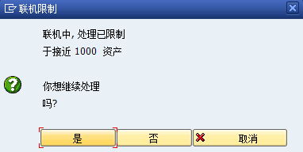

3）会出现折旧界面，如若没有问题，点击，去掉测试运行前 的“√”正式运行
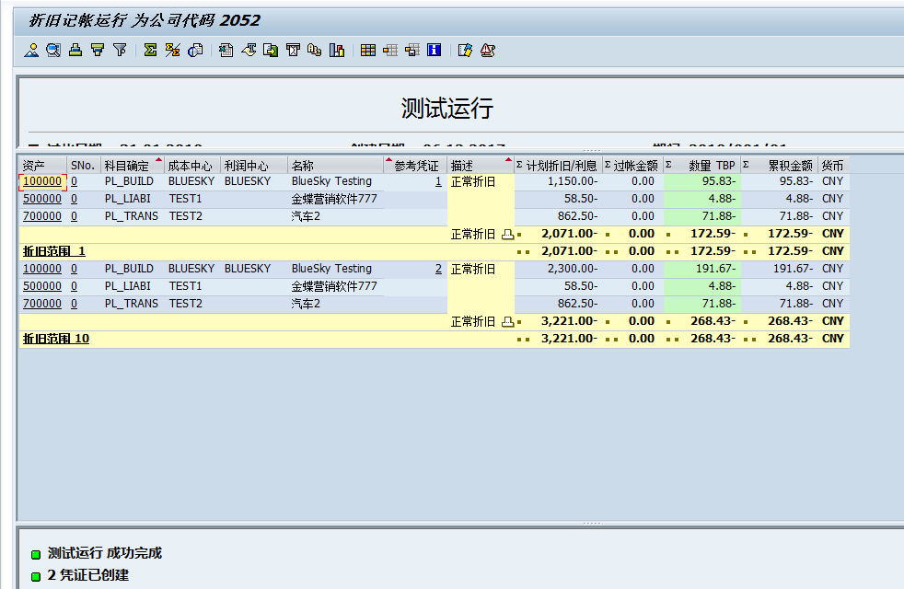
- 系统显示无错误，点击查看，出现如下界面
如果测试运行有错误，系统会有错误提示，如图：
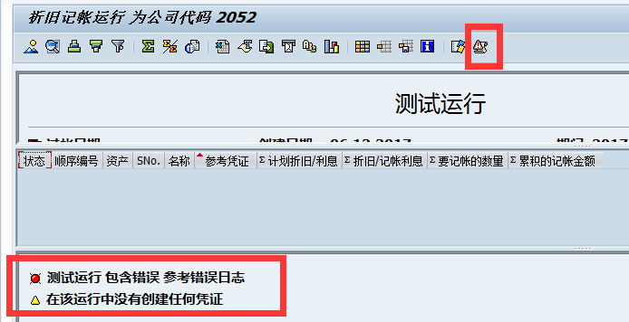
点击查看错误清单，如图：需要先解决错误，直到测试运行无误。
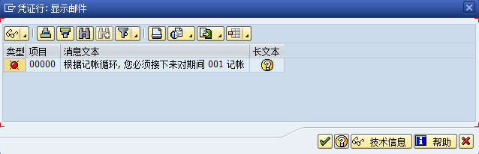
- 如果在第一步不选择错误分析，测试运行会提供折旧清单，用于正式运行前的检查
- 测试运行无错误后，正式运行折旧，正式运行折旧需要后台执行。在第1步的界面中不勾选测试运行如图：（测试运行不打勾）
- 在下图中选择后台执行
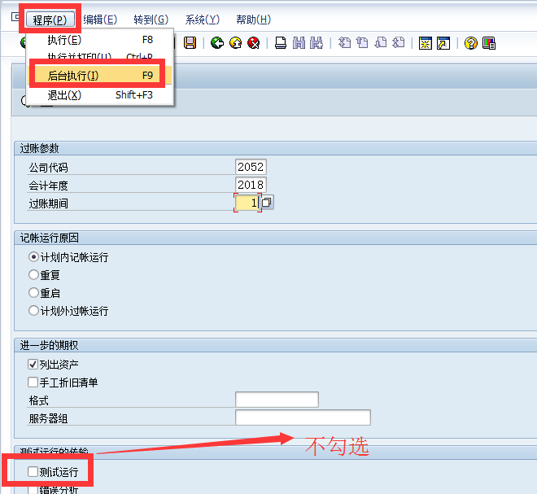
- 后台执行后出现下一界面，选择输出设备LP01,点击
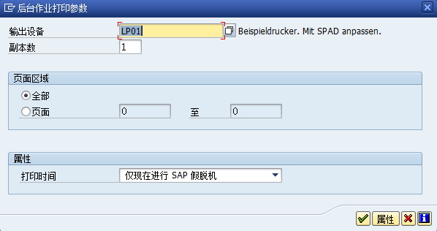
6）在下图中选择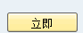，点击，屏幕左下方显示“”
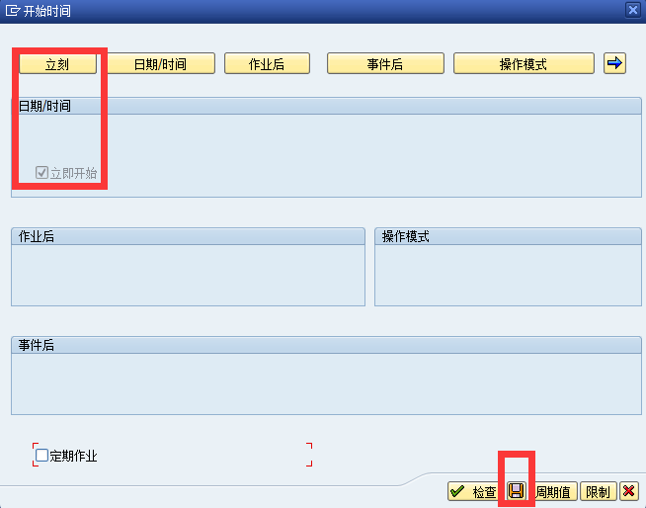
- 折旧运行成功，系统自动生成计提折旧的会计凭证。折旧运行完毕，系统显示已安排后台作业，可查询到折旧计提凭证，折旧计提凭证的凭证类型为AF，凭证日期默认为月末，参照步骤查询资产报表,可以看到折旧已计入资产总账和0L分类账

4.3资产折旧ASKB

4.3.1系统路径
菜单路径 | SAP菜单→会计核算→固定资产→定期处理→-ASKB 购置和成本价值过账
事务代码 | ASKB

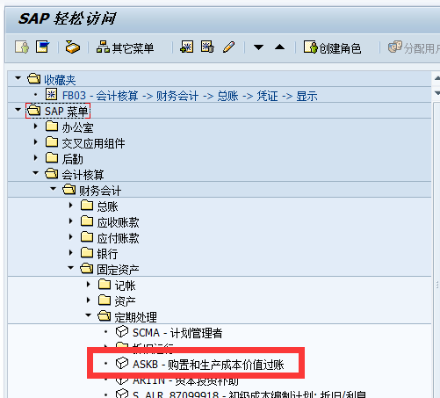

4.3.2操作步骤
1）在命令行输入ASKB或按菜单路径选择该事务，按回车后如图，输入公司代码，点选“标准记账运行”“测试运行”“列出资产”
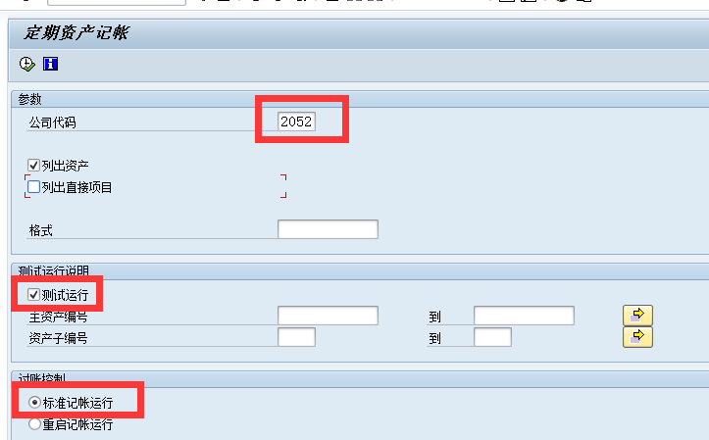
注：详细字段说明
字段名称 | 输入类型 | 用途 | 备注
公司代码 | 必输项 | 选择所属公司代码
标准记账运行 | 必输项 | 按照系统设置好的记账循环，每月计提折旧
重启记账运行 | 必输项 | 只有折旧运行过程中出现异常的时候才使用此功能
单击按钮，跳出如下界面，点击“是“按钮
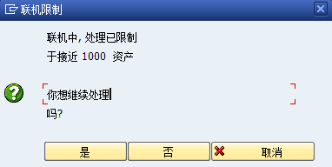
2）会出现折旧界面，如若没有问题，点击，去掉测试运行前 的“√”正式运行
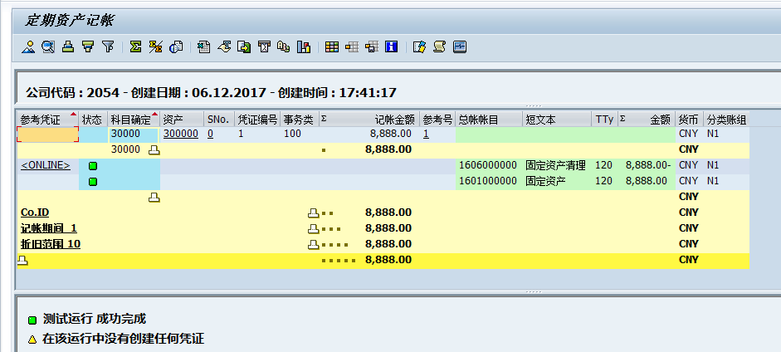
- 测试运行无错误后，正式运行折旧，正式运行折旧需要后台执行。在第1步的界面中不勾选测试运行如图：（测试运行不打勾）
- 在下图中选择后台执行
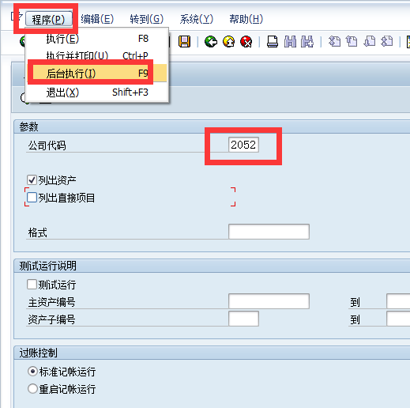
- 后台执行后出现下一界面，选择输出设备LP01,点击
5）在下图中选择，点击，屏幕左下方显示“”
- 运行成功，系统自动生成会计凭证,凭证类型为AA，凭证日期默认为月末，参照步骤查询资产报表,可以看到已计入资产总账N1分类账

4.4资产报废ABAVN

4.4.1系统路径
菜单路径 | SAP菜单→会计核算→固定资产→记账→报废-ABAVN 通过报废收回的资产
事务代码 | ABAVN
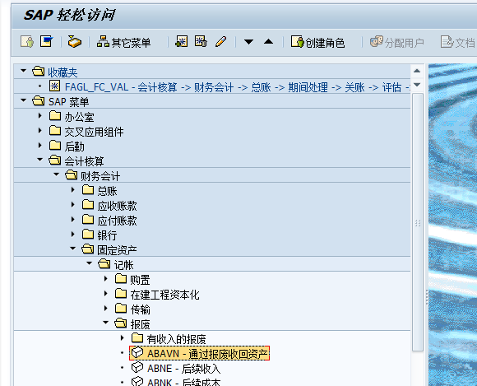

4.4.2操作步骤
1）在命令行输入ABAVN或按菜单路径选择该事务，按回车后如图，输入资产编号，凭证日期，资产价值日（一般同过账日期），文本
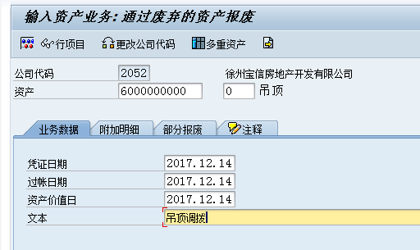
2）单击模拟，看到凭证如图：
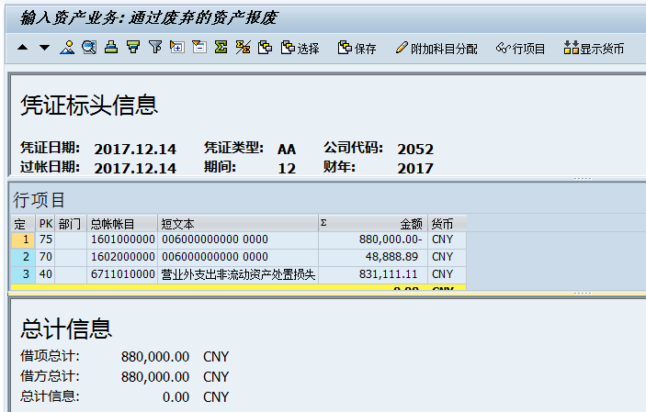
3）确认没有问题，单击后退回到信息填写界面，点击保存即可。

5 期末处理
目的：此操作手册用于指导财务人员进行月结操作。

5.1月结
步骤 | 事务代码 | 路径和事务代码
第一步 | FAGL_FC_VAL | SAP菜单->会计核算->财务会计 ->总账 ->期间处理 ->关账->评估->FAGL_FC_VAL - 外币评估 (新)
第二步 | FAGLF101 | SAP菜单->会计核算->财务会计 ->应收/应付账款 ->定期处理 ->关账->重新分类->FAGLF101 –排序/重分类（新）
第三步 | OB52 | 关闭账期

5.1.1外币评估FAGL_FC_VAL

5.1.1.1系统路径
菜单路径 | SAP菜单->会计核算->财务会计 ->总账 ->期间处理 ->关账->评估->FAGL_FC_VAL - 外币评估 (新)
事务代码 | FAGL_FC_VAL
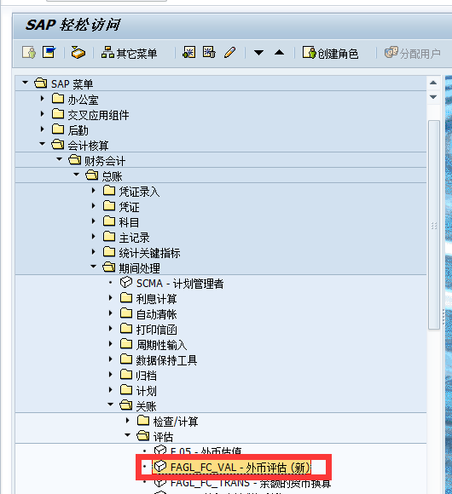

5.1.1.2操作步骤
前提：1、开次月账期：S_ALR_87003642，屏幕如图：
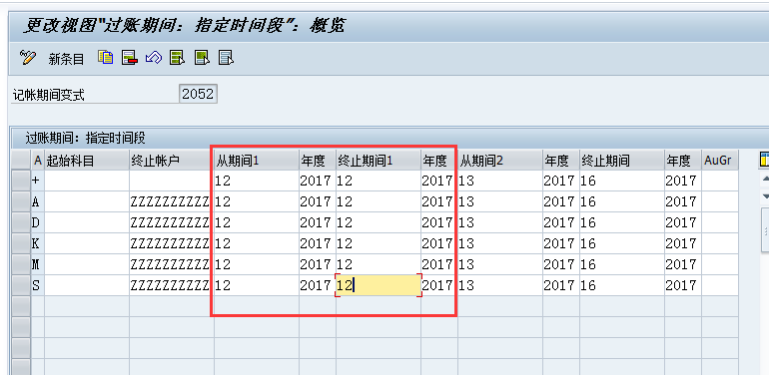
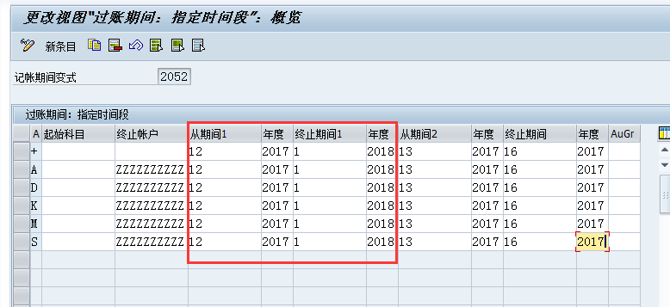
2、维护P汇率： S_BCE_68000174
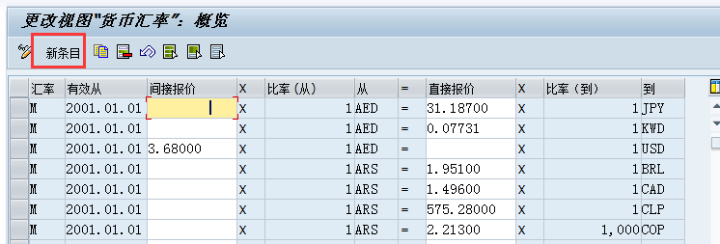
有效从的日期都设置：当月月末，如：20171231
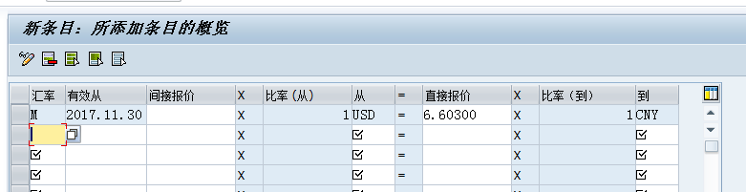
- 在命令行输入FAGL_FC_VAL或者按照菜单路径选择该事务，如图：勾选测试运行，过账参数：自动确定
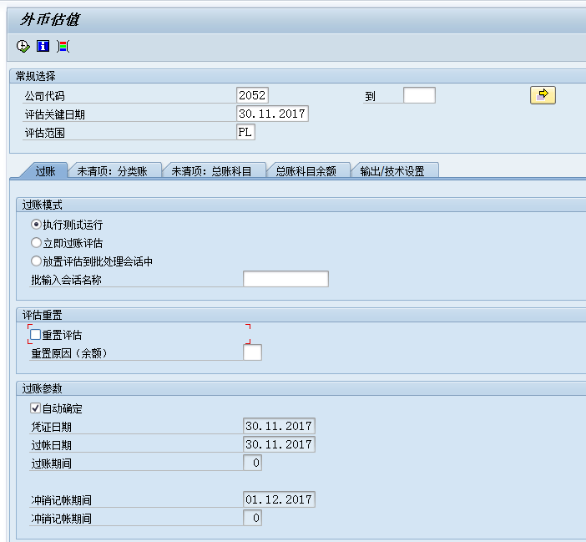
- 点击“未清项：分类账”页签，如图：
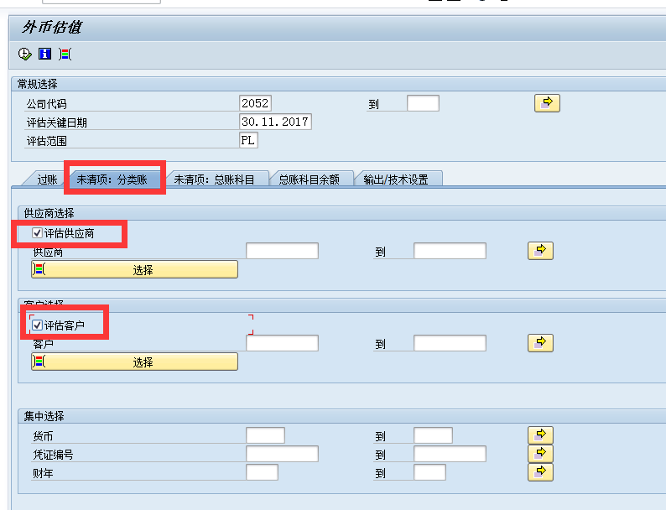
- 点击“总账科目余额”页签，如图：
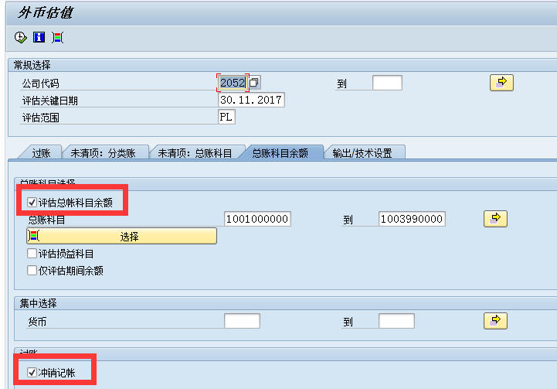
4)点击执行，如图：
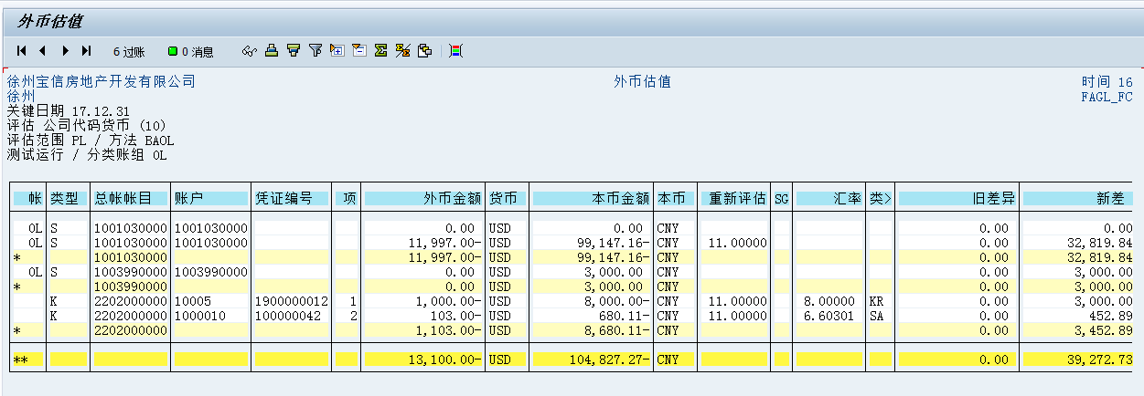
5)测试运行无错误，返回去掉勾选测试运行，勾选立即过账评估
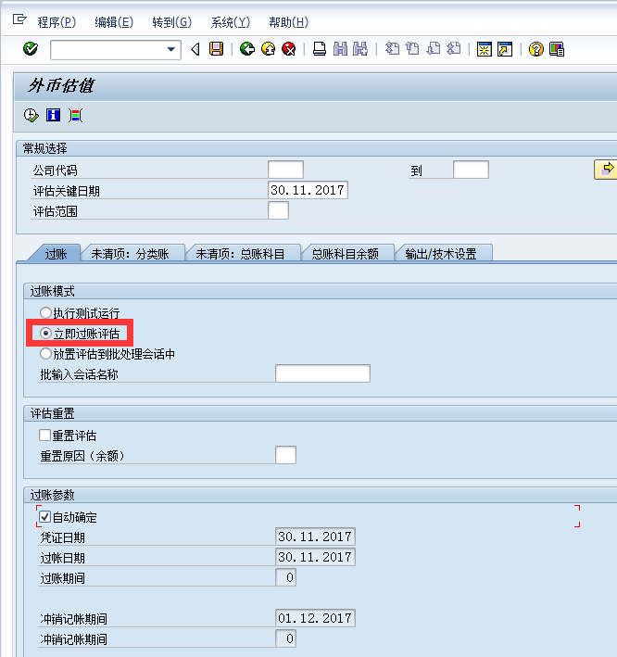
6)如果前台处理直接单击，即可以完成评估。并可以通过FB03查看凭证，确认结果。
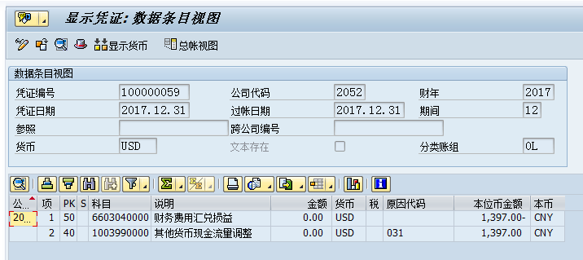

- 如果通过批回话处理则按如下操作：
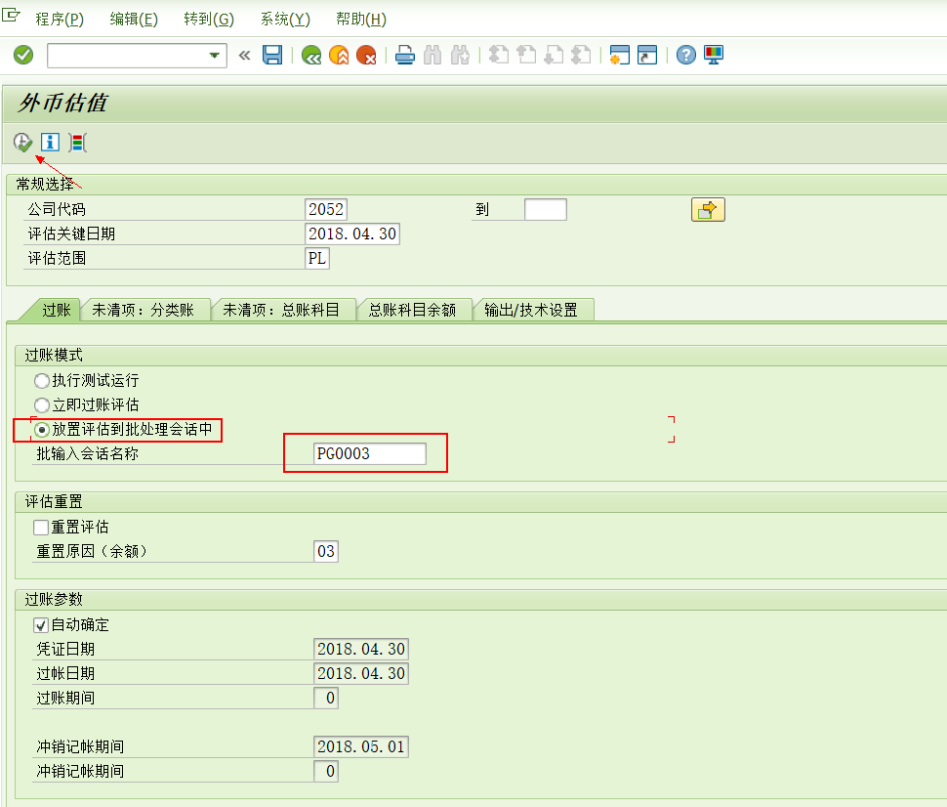
勾选“放置评估到批处理会话中”，并在批输入会话名称。然后单击执行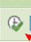。然后输入SM35，进入如图：
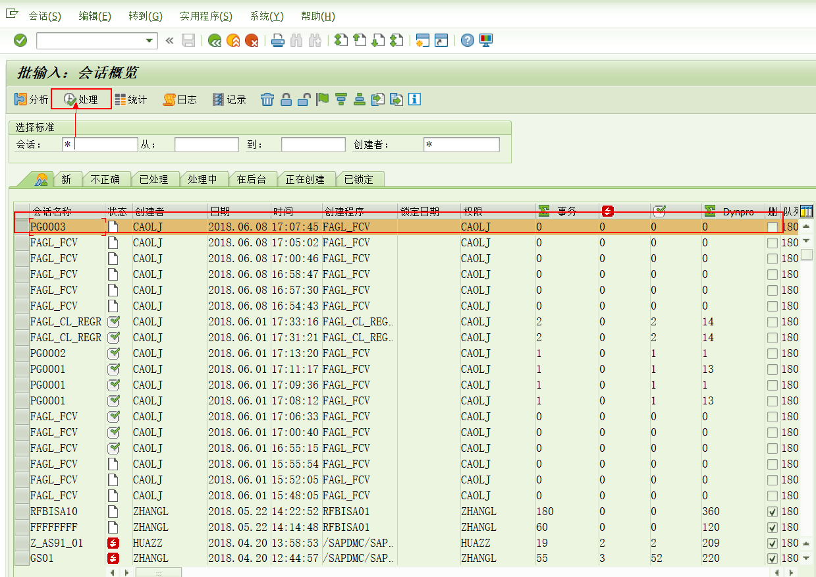
选中需要处理的会话名称，然后点击处理。出现如下界面
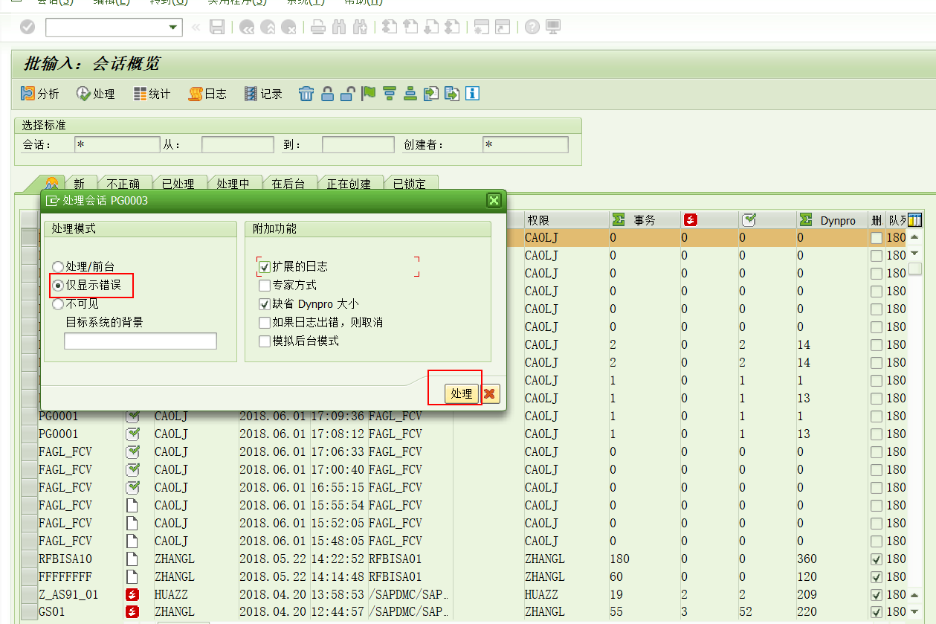
勾选“仅显示错误” “扩展的日志”。，点击处理。如果无错误，运行直接完成。出现如下界面。
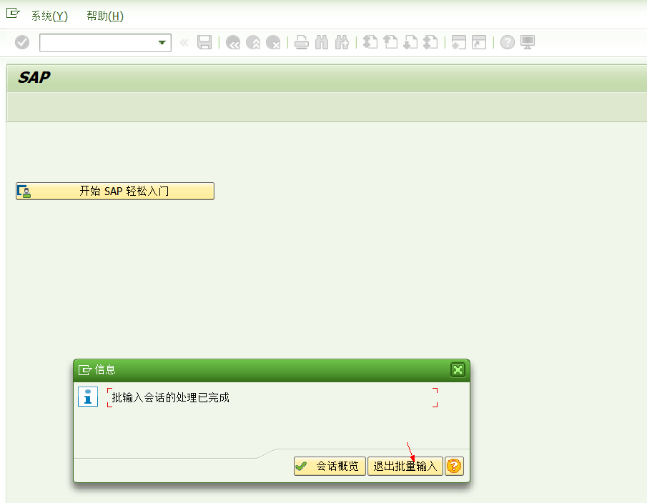
此时直接点击“退出批量输入”即可。并可以通过FB03查询凭证

5.1.2客户/供应商重分类FAGLF101

5.1.2.1系统路径
菜单路径 | SAP菜单->会计核算->财务会计 ->应收/应付账款 ->定期处理 ->关账->重新分类->FAGLF101 –排序/重分类（新）
事务代码 | FAGLF101
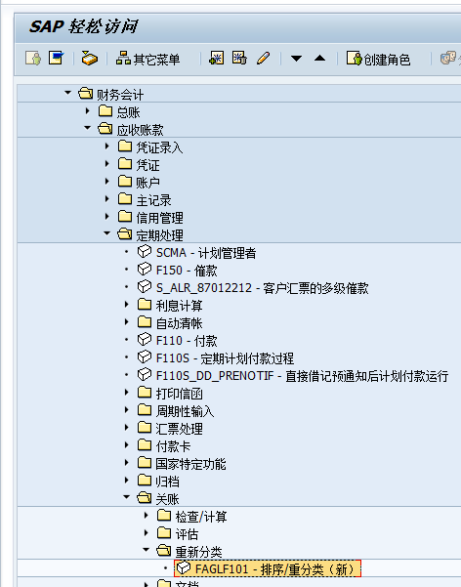

5.1.2.1操作步骤
1)在命令行输入FAGLF101或者按照菜单路径选择该事务，如图：填写公司代码，关键日期（每个月最后一天），排序方法BLPG，评估范围PL，先不勾选产生记账

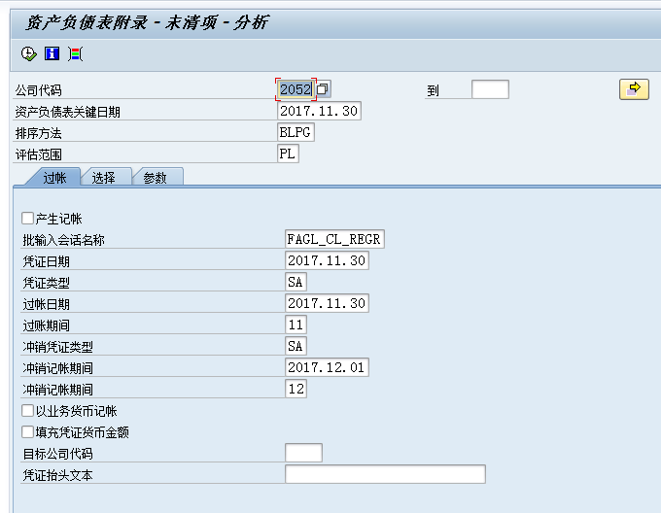
2）凭证日期和过账日期都是当月最后一天，冲销记账期间是次月第一天，凭证类型都是SA
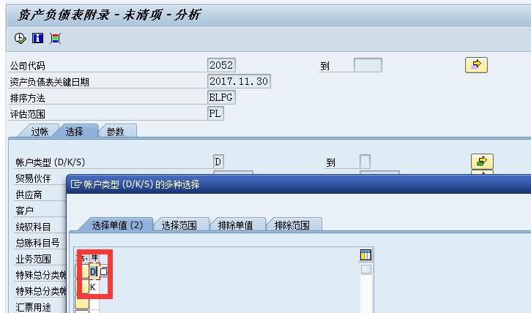
3）选择页签，账户类型点击箭头，填入D和K，单击执行进入如图：
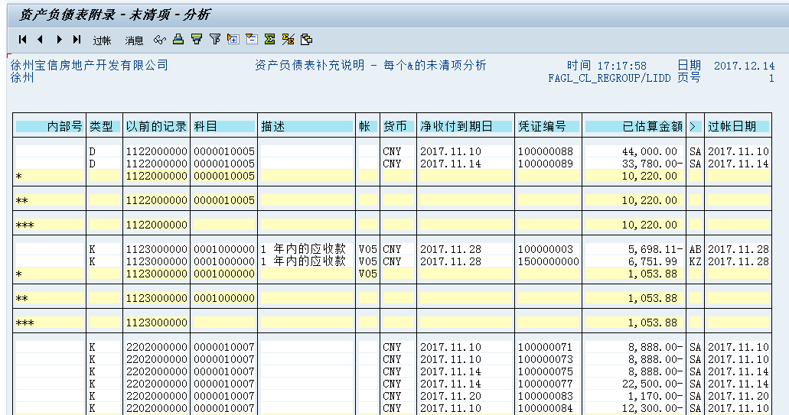
4）单击“过账”，可以预览到将要生成的凭证，如图：
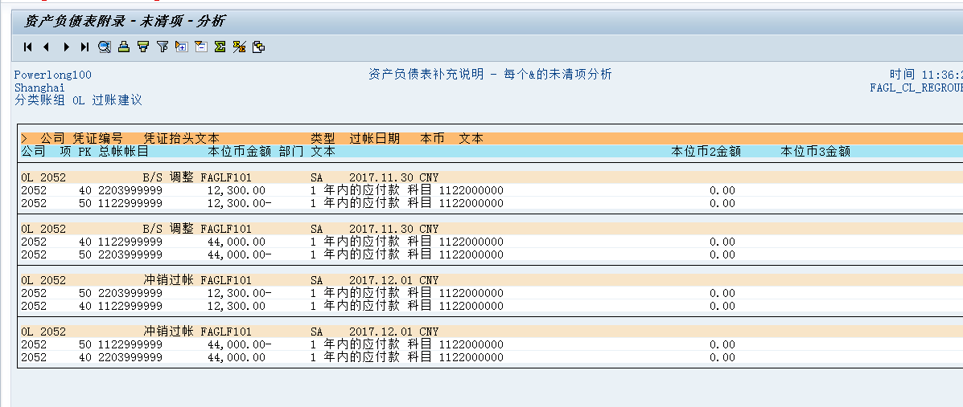
5）确认凭证无误，按返回按钮，
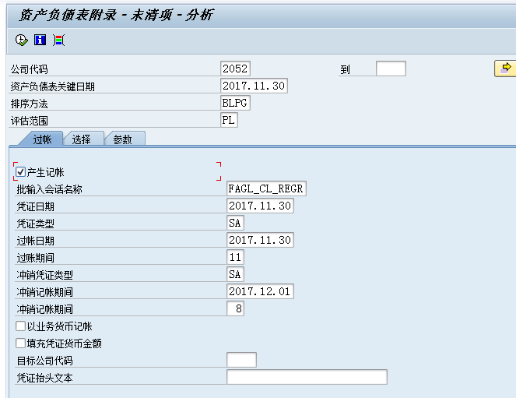
6）点击执行按钮，
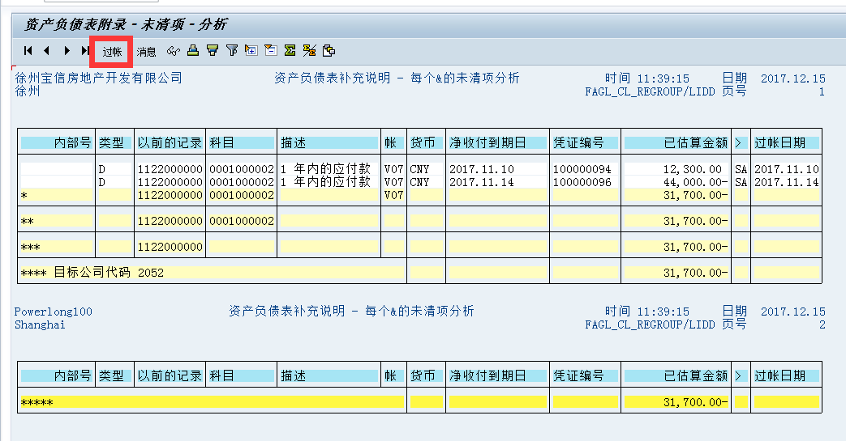
7）点击“过账”，进入如图：看到批输入会话：FAGL_CL_REGR
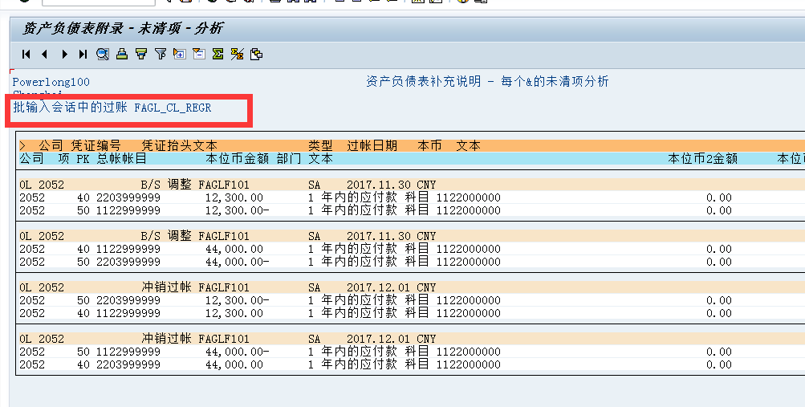
8）在新窗口输入事务代码SM35回车进入，如图：
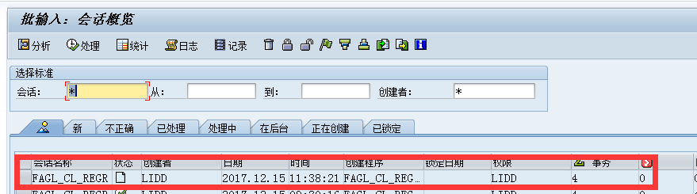
9）选择行，点击处理，进入如图：
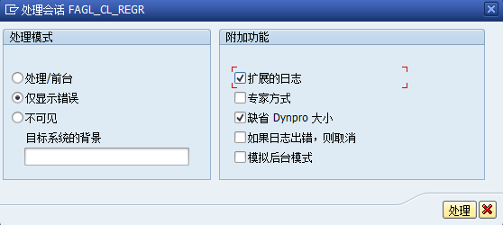
10）勾轩仅显示错误，扩展日期，单击“处理”，如果允许无误，结果如图：
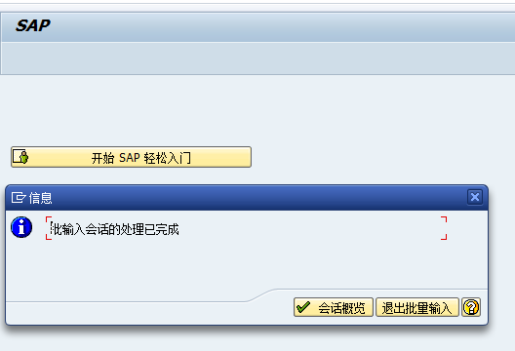
11）单击“退出批量输入”即可。
12）输入FB03查看生产的凭证，凭证如图：
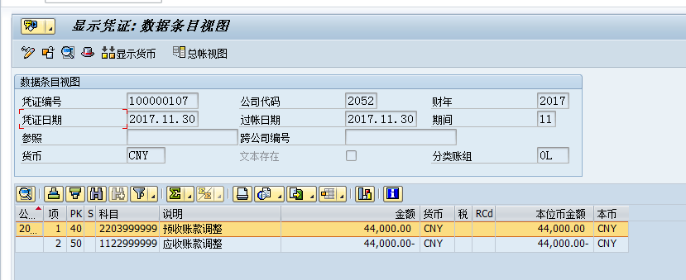

5.1.4开新账期OB52
1）在命令行输入OB52，进入如图：
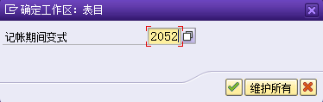
2）输入记账期间变式：（注意：每个公司的记账期间变式与公司代码一致，不要输入错误），点击√，进入如图：
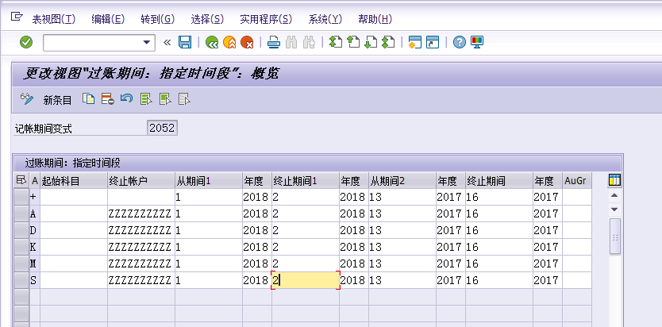
3）修改期间，如图：
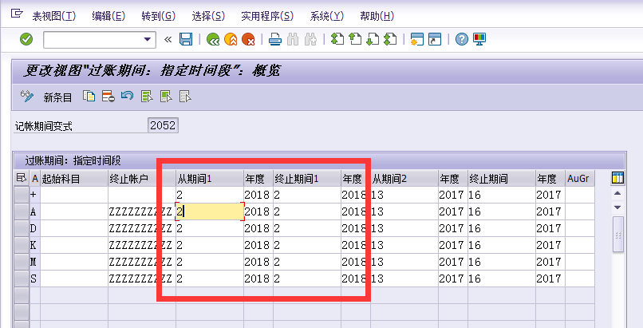
- 点击保存，提示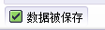即可完成。（注意：如上图所示，当“从期间1”到“终止期间1”即为目前已打开的期间，如只打开2月账期即为上图所示。如果同时打开2月和3月则“从期间1”为“2”，“终止期间1”为“3”。）

5.2年结:
目的：SAP系统需要把资金、总账，往来，资产的底层数据通过一系列操作转移到新的年度，否则来年的资金、总账，往来，资产没有“期初余额数据”。
条件：所有业务财务凭证都已完成，SAP 12月份月结结束。
注：客商和财务可分别、多次结转，并无关联的先后顺序。
首先：打开下年账期和凭证编号维护（已有人维护，用户不用维护）
步骤 | 事务代码 | 路径和事务代码
第一步 | FAGLGVTR | SAP菜单-会计核算-财务会计-总账-期间处理-关账-结转-FAGLGVTR 余额结转（总账）
第二步 | F.07 | SAP菜单-会计核算-财务会计-应收账款-定期处理-关账-结转-F.07 余额结转（客商）
第三步 | AJAB | SAP菜单-会计核算-财务会计-固定资产-定期处理-年终结算-AJAB 执行
第四步 | AJRW | SAP菜单-会计核算-财务会计-固定资产-定期处理-AJRW会计年度更改
第五步 | ABST2 | SAP菜单-会计核算-财务会计-固定资产-定期处理-年终结算-ABST2科目同于（差异查看）
第六步 | OB52 | 关闭账期

5.2.1余额结转（总账）FAGLGVTR

5.2.1.1 系统路径
步骤 | 事务代码 | 路径和事务代码
第一步 | FAGLGVTR | SAP菜单-会计核算-财务会计-总账-期间处理-关账-结转-FAGLGVTR 余额结转（总账）

5.2.1.2操作步骤
1）在命令行输入FAGLGVTR或按菜单路径选择该事务，按回车后如图：输入分类账0L、公司代码、会计年度
注：详细字段说明
字段名称 | 输入类型 | 用途
分类账 | 必输项 | 选择所属分类账
公司代码 | 必输项 | 选择所属公司代码
结转至会计年度 | 必输项 | 填写新的会计年度
- 勾选“测试运行”，点击’按钮
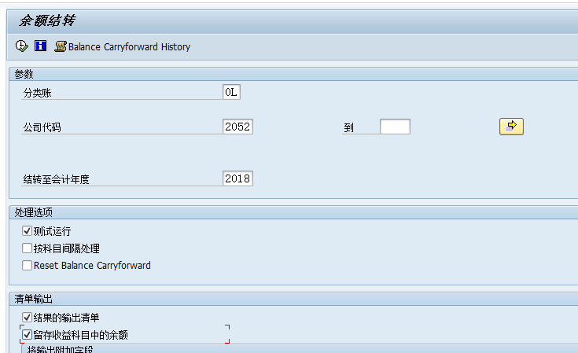
- 弹出窗口如图：直接回车
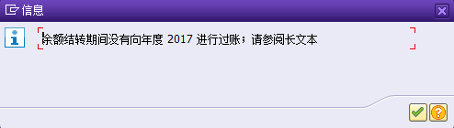
- 如若全是绿灯没有问题，点击，去掉测试运行前 的“√”正式运行
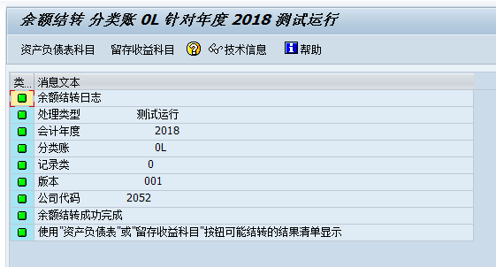
5）测试运行无错误后，正式运行。在第1步的界面中选择（测试运行不打勾），点击’按钮
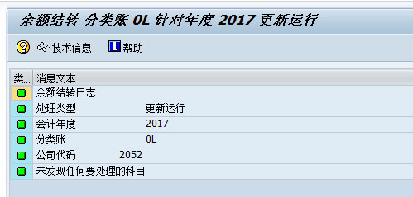
- 输入分类账N1、公司代码、会计年度
注：详细字段说明
字段名称 | 输入类型 | 用途
分类账 | 必输项 | 选择所属分类账
公司代码 | 必输项 | 选择所属公司代码
结转至会计年度 | 必输项 | 填写新的会计年度
- 勾选“测试运行”，点击’按钮
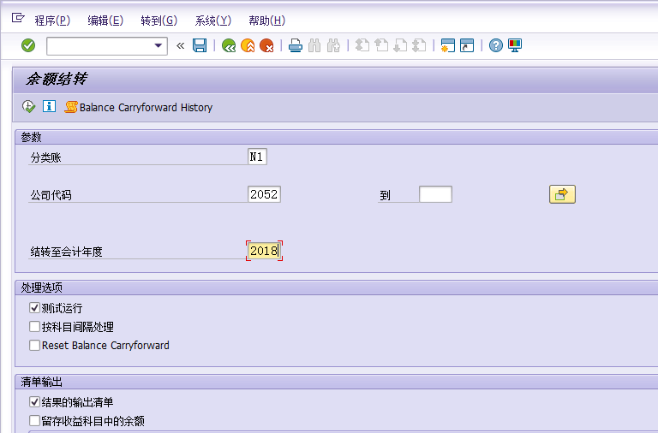
- 如若全是绿灯没有问题，点击，去掉测试运行前 的“√”正式运行
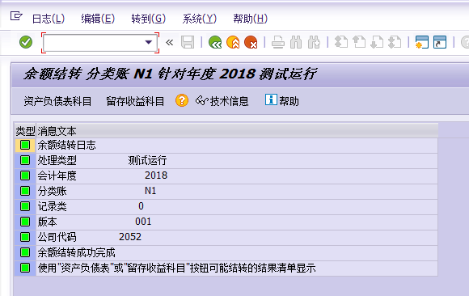
9）测试运行无错误后，正式运行。在第1步的界面中选择（测试运行不打勾），点击’按钮
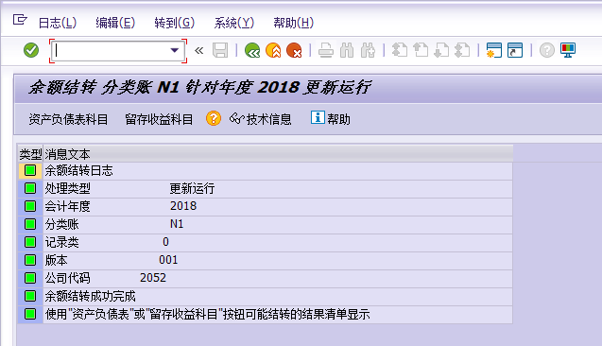

5.2.2 F.07客商余额结转F.07

5.2.2.1 系统路径

步骤 | 事务代码 | 路径和事务代码
第二步 | F.07 | SAP菜单-会计核算-财务会计-应收账款-定期处理-关账-结转-F.07 余额结转（客商）

5.2.2.2 操作步骤
1）在命令行输入F.07或按菜单路径选择该事务，按回车后如图：输入公司代码、会计年度
注：详细字段说明
字段名称 | 输入类型 | 用途
公司代码 | 必输项 | 选择所属公司代码
余额结转到的会计年度 | 必输项 | 填写新的会计年度
2）勾选“客户”“供应商”“测试运行”，点击’按钮
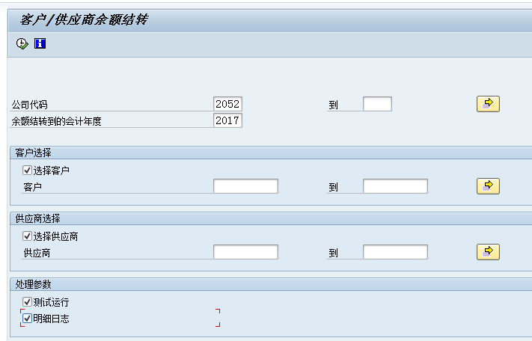
- 如若没有问题，点击，去掉测试运行前 的“√”正式运行
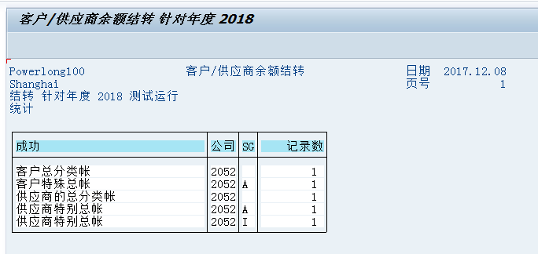
- 测试运行无错误后，正式运行。在第1步的界面中选择（测试运行不打勾），点击’按钮
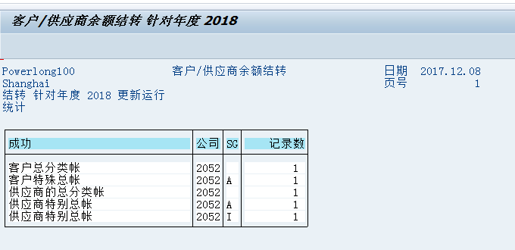

5.2.3资产年度结算AJAB

5.2.3.1 系统路径
步骤 | 事务代码 | 路径和事务代码
第三步 | AJAB | SAP菜单-会计核算-财务会计-固定资产-定期处理-年终结算-AJAB 执行

5.2.3.2 操作步骤
1）在命令行输入AJAB或按菜单路径选择该事务，按回车后如图：输入公司代码、会计年度
注：详细字段说明
字段名称 | 输入类型 | 用途
公司代码 | 必输项 | 选择所属公司代码
会计年度将结束 | 必输项 | 填写当前会计年度
- 勾选 “测试运行”，点击’按钮
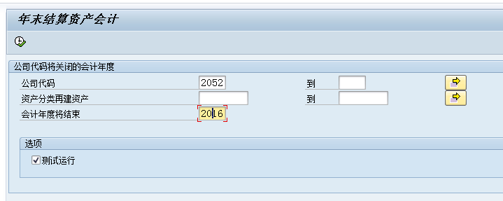
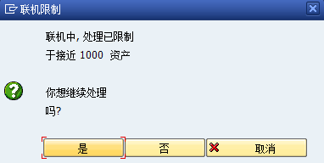
3）单击是，如若没有问题，点击，去掉测试运行前 的“√”正式运行
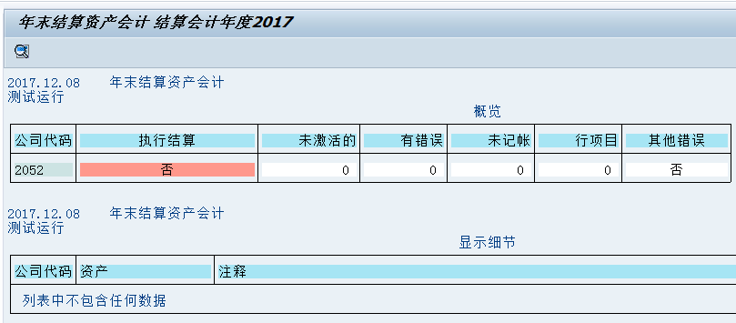

- 测试运行无错误后，正式运行，该程序只能后台运行。在第1步的界面中选择（测试运行不打勾）。
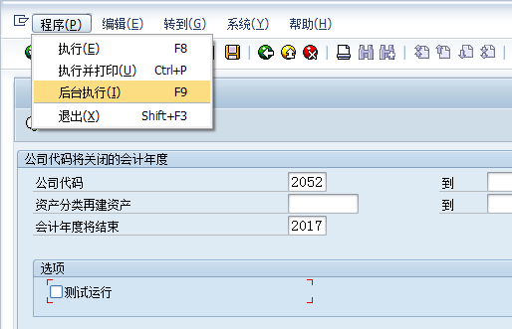
5）在程序-后台执行进入：
6）输入LP01，单击勾，进入下图：
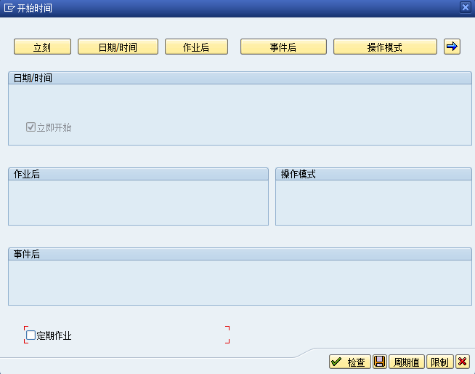
- 单击立刻，然后保存，会在左下角出现
- 在主界面输入SM37，回车进入如图：
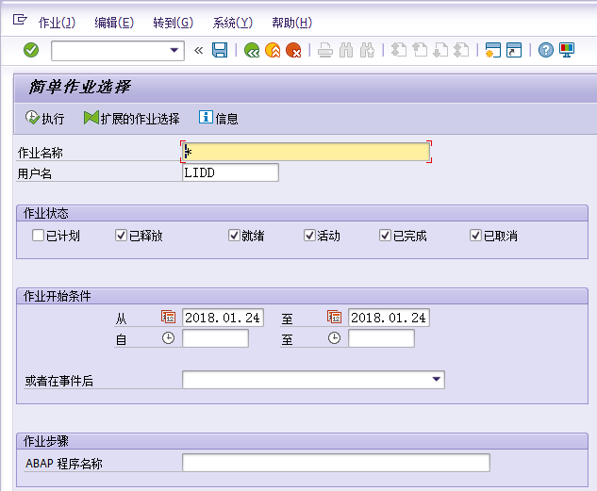
- 点击执行，可看到程序执行已完成，如图：
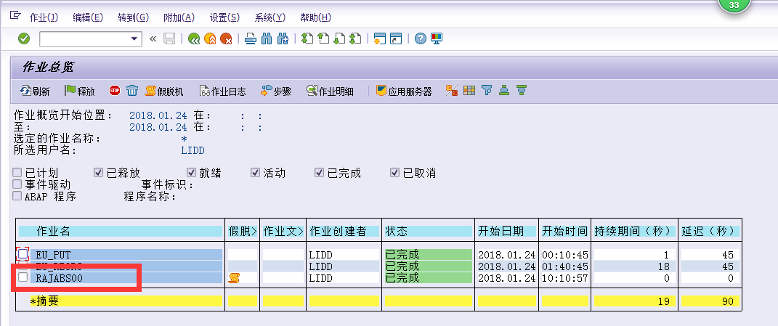

5.2.4资产年度变更AJRW

5.2.4.1 系统路径
步骤 | 事务代码 | 路径和事务代码
第四步 | AJRW | SAP菜单-会计核算-财务会计-固定资产-定期处理-AJRW会计年度更改

5.2.4.2 操作步骤
1）在命令行输入AJRW或按菜单路径选择该事务，按回车后如图：输入公司代码、会计年度
注：详细字段说明
字段名称 | 输入类型 | 用途
公司代码 | 必输项 | 选择所属公司代码
新会计年度 | 必输项 | 填写新的会计年度
- 勾选 “测试运行”，点击’按钮
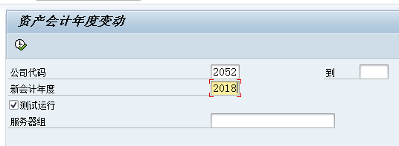
3）单击是，如若没有问题（即状态为绿色），点击，去掉测试运行前 的“√”正式运行
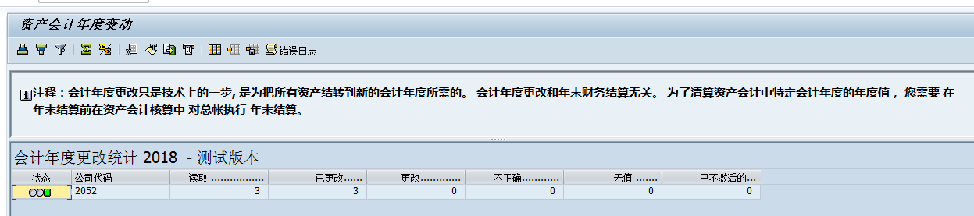

- 测试运行无错误后，正式运行，该程序只能后台运行。在第1步的界面中选择（测试运行不打勾）。
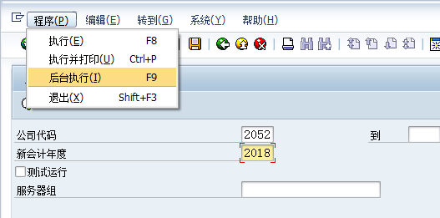
5）在程序-后台执行进入如图：
6）输入LP01，单击勾，进入下图：
- 单击立刻，然后保存，会在左下角出现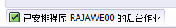
- 回到主界面，输入AM37回车进入如图：
- 点击执行，进入如图：看到程序已完成
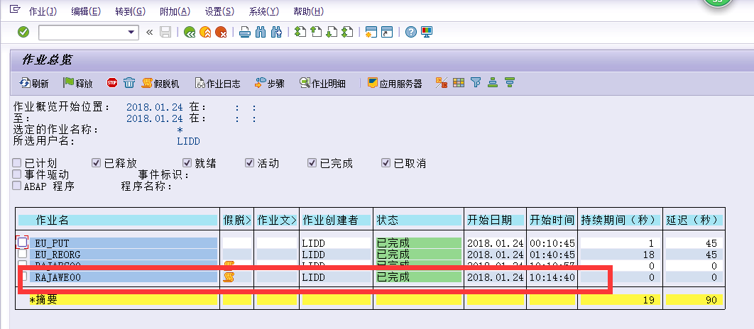

5.2.5 检查ABST2

5.2.5.1 系统路径
步骤 | 事务代码 | 路径和事务代码
第五步 | ABST2 | SAP菜单-会计核算-财务会计-固定资产-定期处理-年终结算-ABST2科目同于（差异查看）

5.2.5.2 系统路径
1）在命令行输入ABST2或按菜单路径选择该事务，按回车后如图：输入公司代码
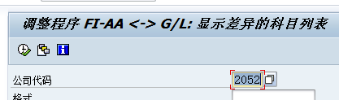
2）点击’按钮，进入如图：
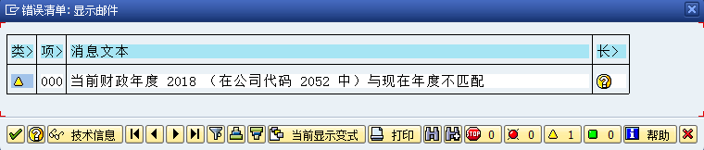
- 单击勾，进入无问题如图：
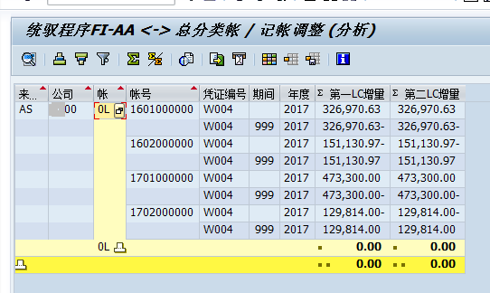
有问题如图：
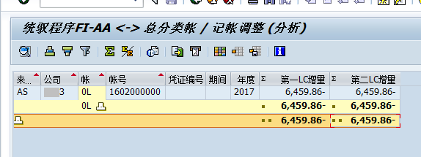
注：查询结果数据有问题，需要去查看资产明细和记账明细，看是明细错误还是记账错误，调整错误，直至显示结果无误。

5.2.6关闭账期OB52
1）在命令行输入OB52，进入如图：
2）输入记账期间变式：（注意：每个公司的记账期间变式与公司代码一致，不要输入错误），点击√，进入如图：
3）修改期间，如图：
4）点击保存，提示即可完成。

6 报表查看

6.1自开发报表查看

6.1.1资产负债表查询ZFIR001
1）在命令行输入ZFIR001按回车后如图：
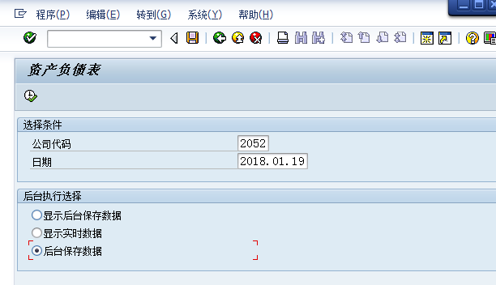
- 输入公司代码，日期，勾选“后台保存数据”， 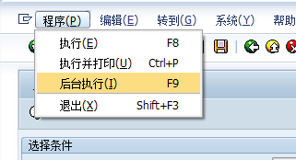
- 点击程序-后台执行进入如图：
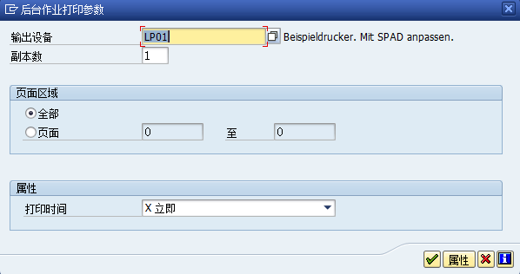
4）点击√，进入如图：
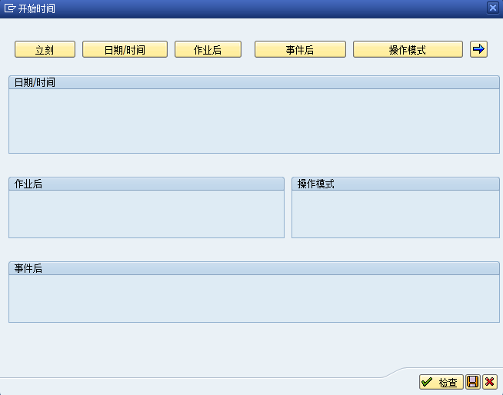
5）单击立刻，点击保存，可看到：
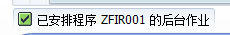
6）在主界面输入SM37回车进入如图：
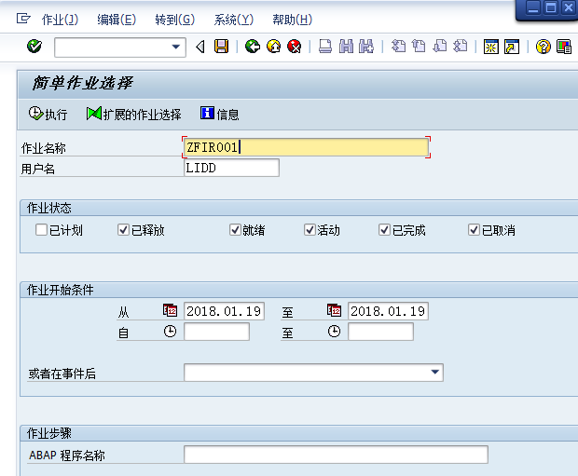
7）输入作业名称ZFIR001，用户名默认即可，点击执行进入如图：
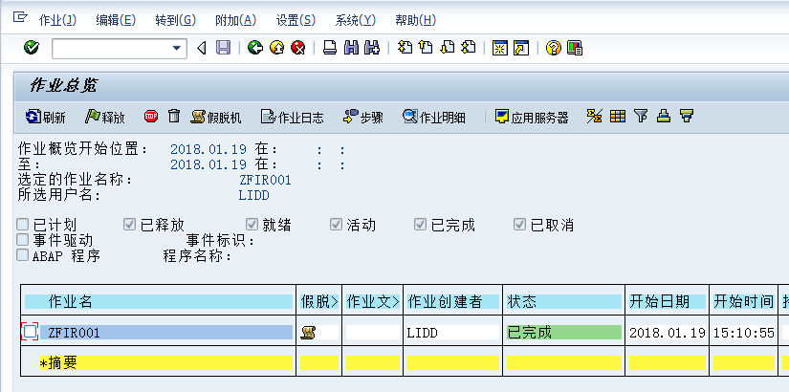
8）看到程序已经成功完成。回到主界面输入ZFIR001回车：
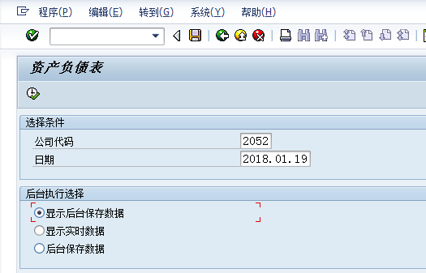
- 勾选“显示后台保存数据”，点击执行如图：
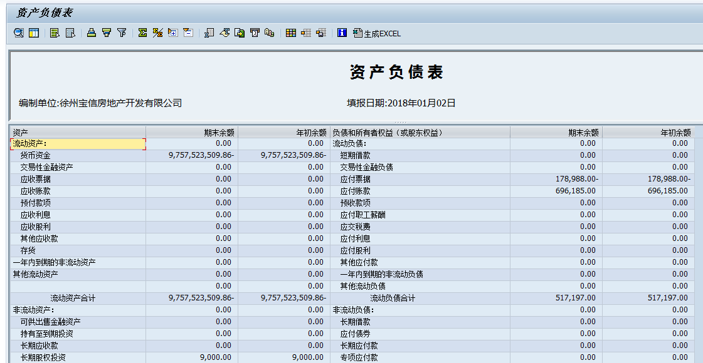
- 如果数据没有问题，点击生成EXECL，弹出窗口如图：
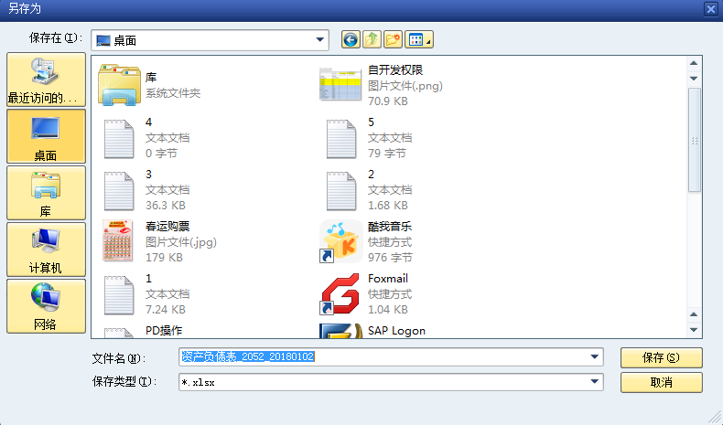
11）点击保存，弹窗如图：
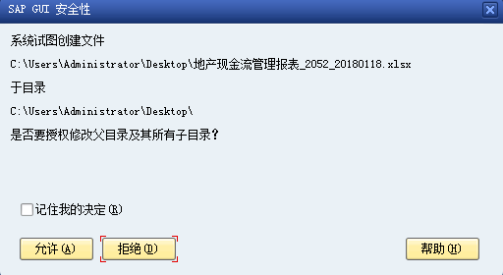
12）点击允许，得到表格如图：表格数据需要保存
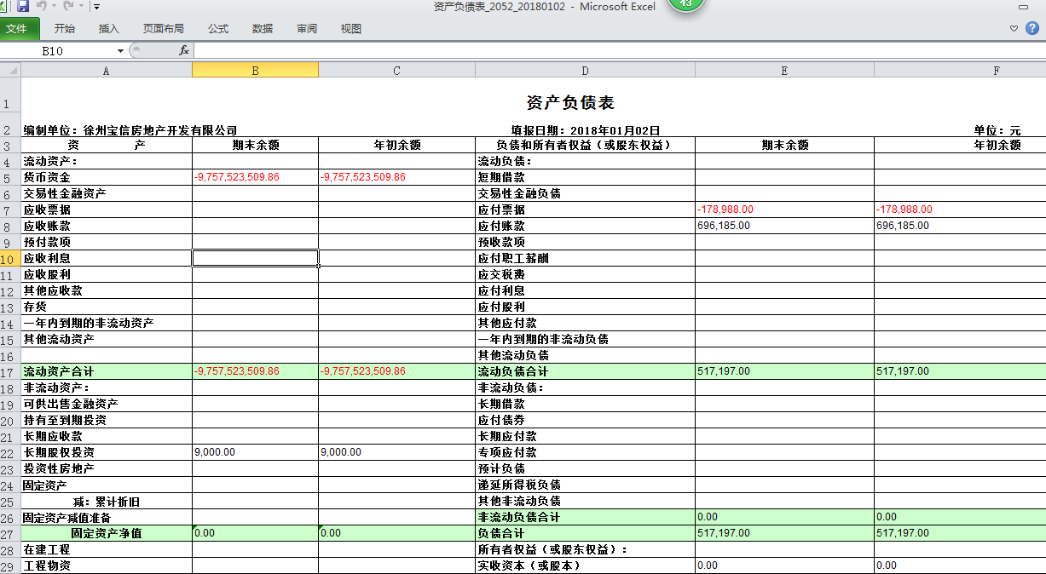

6.1.2利润及利润分配表查询ZFIR002
1）在命令行输入ZFIR002按回车后如图：
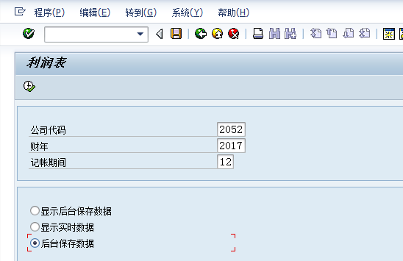
- 输入公司代码，财年，记账期间，勾选“后台保存数据”点击程序
- 选择后台执行进入如图：
- 点击√，进入如图：
- 单击立刻，点击保存，可看到：
- 在主界面输入SM37回车进入如图：
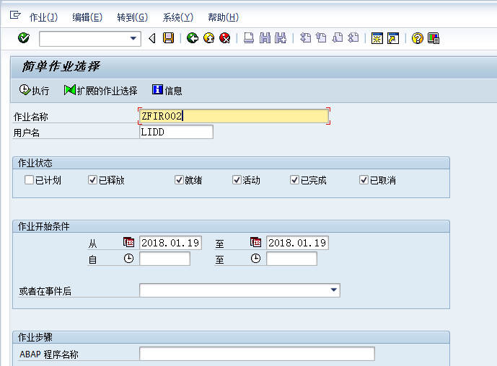
- 输入作业名称ZFIR002，用户名默认即可，点击执行进入如图：
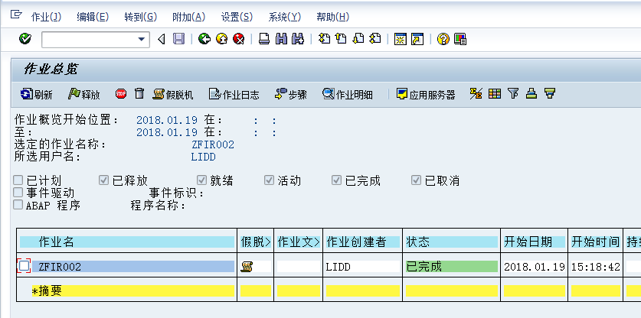
- 看到程序已经成功完成。回到主界面输入ZFIR001回车：
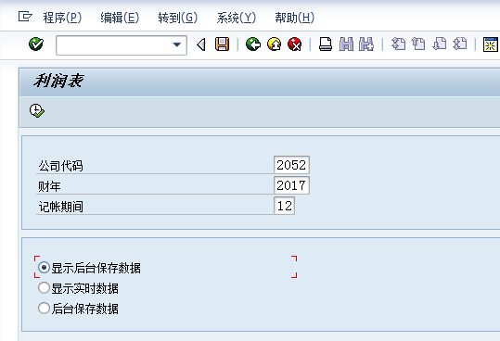
- 勾选“显示后台保存数据”，点击执行如图：

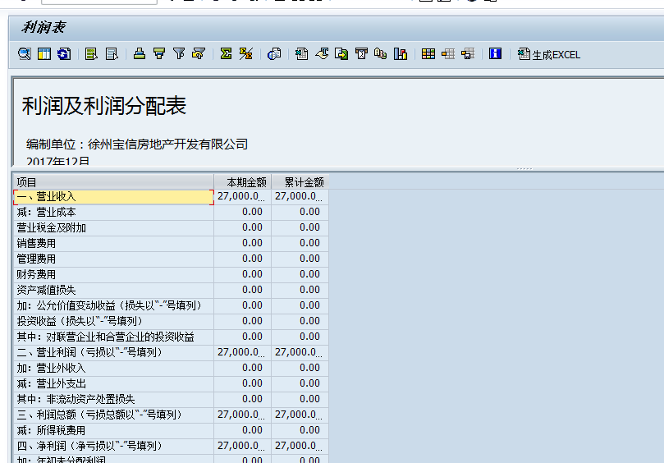
- 点击“生成EXCEL”，弹出如图：
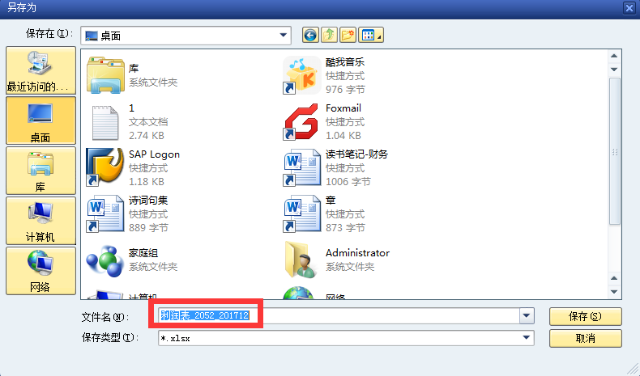
- 选择路径，文件名称，点击保存，弹窗如图：
- 点击允许，导出表如图：表格数据需要保存
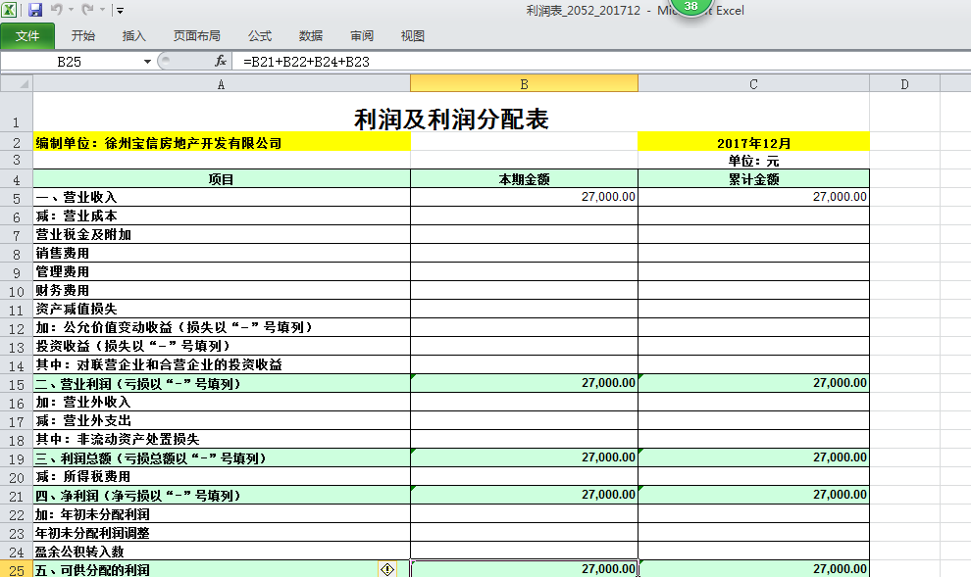

6.1.3现金流量表查看(标准表) ZFIR003
1）在命令行输入ZFIR003按回车后如图：
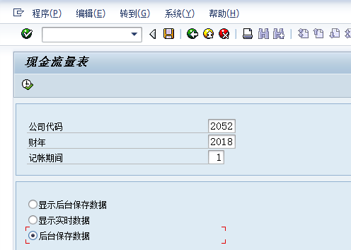
- 输入公司代码，财年，记账期间，勾选“后台保存数据”点击程序如图：
- 选择后台执行，进入如图：
4）点击√，进入如图：
5）单击立刻，点击保存，可看到：
6）在主界面输入SM37回车进入如图：
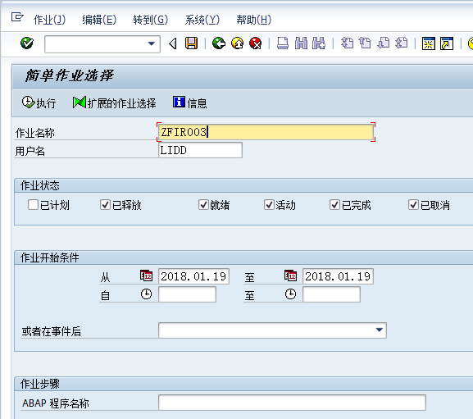
7）输入作业名称ZFIR003，用户名默认即可，点击执行进入如图：
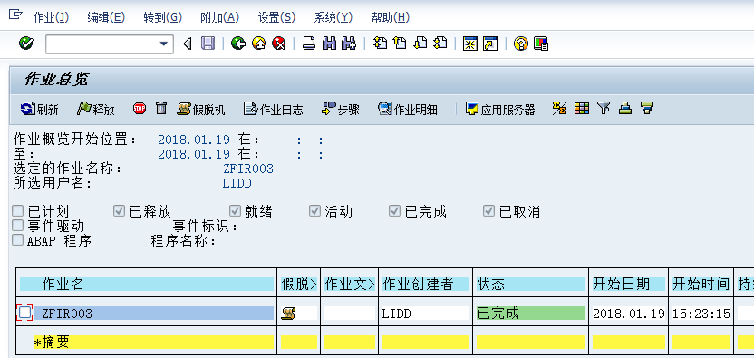
- 看到程序已经成功完成。回到主界面输入ZFIR003回车：
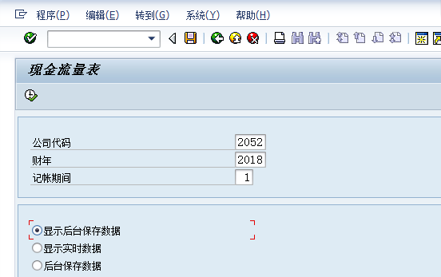
9）勾选“显示后台保存数据”，点击执行如图：
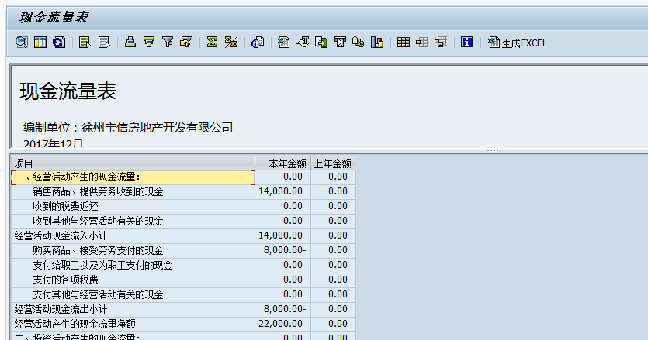
10）点击“生成excel”，弹出如图：
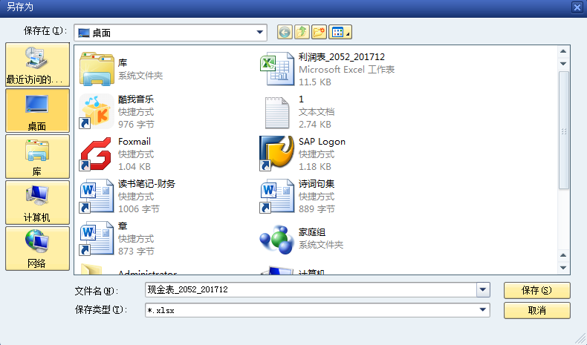
- 选择路径，文件名称，点击保存，弹框如图：
- 点击允许，导出表如图：表格数据需要保存
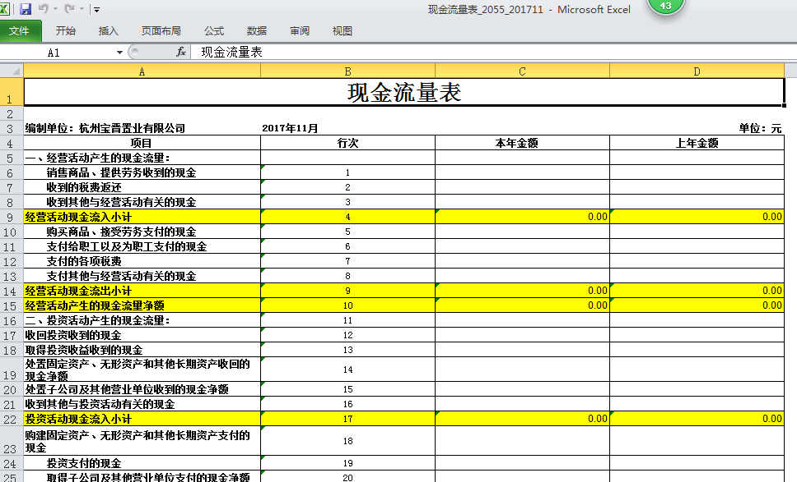

6.1.4地产现金流管理表查看（宝龙管理表）ZFIR004
1）在命令行输入ZFIR004按回车后如图：
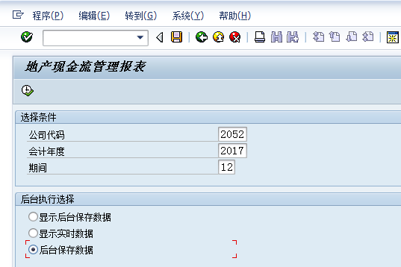
2）输入公司代码，会计年度，期间，勾选“后台保存数据”点击程序，如图：
- 点击程序-后台执行进入如图：
4）点击√，进入如图：
5）单击立刻，点击保存，可看到：
6）在主界面输入SM37回车进入如图：
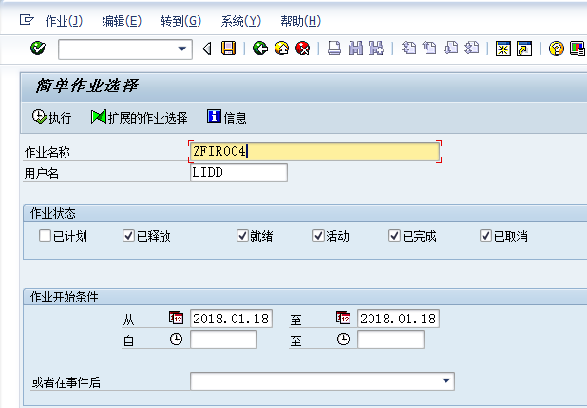
7）输入作业名称ZFIR004，用户名默认即可，点击执行进入如图：
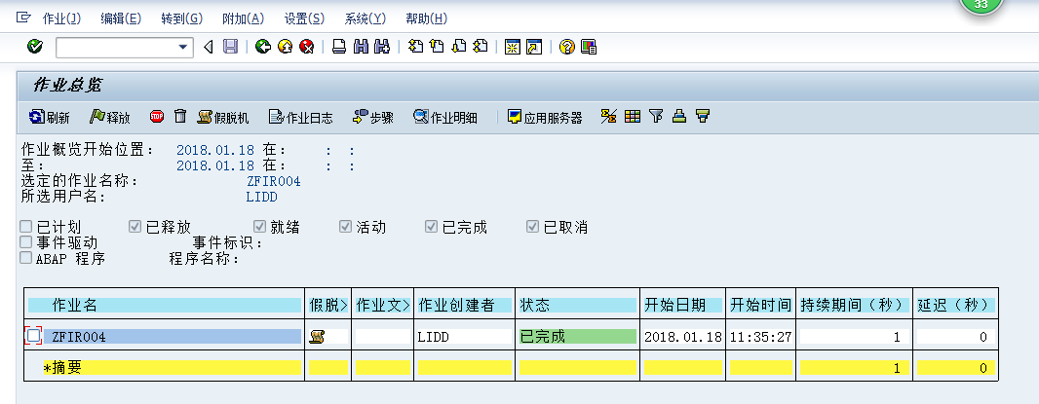
- 看到程序已经成功完成。回到主界面输入ZFIR001回车：
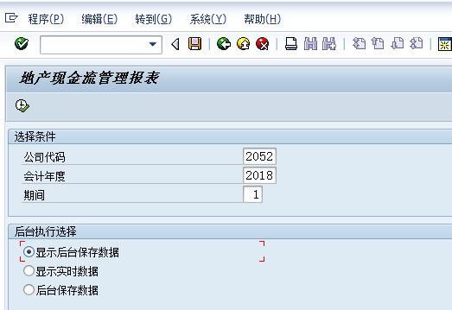
- 勾选“显示后台保存数据”，点击执行如图：
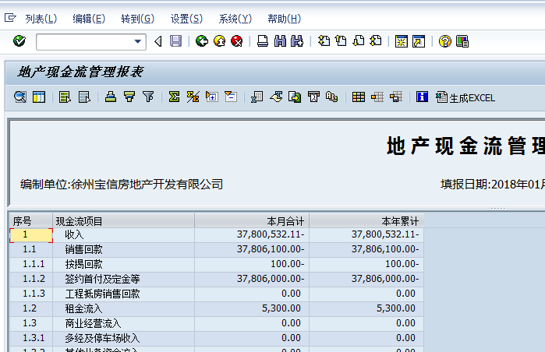
- 如果数据没有问题，点击生成EXECL，弹出窗口如图：
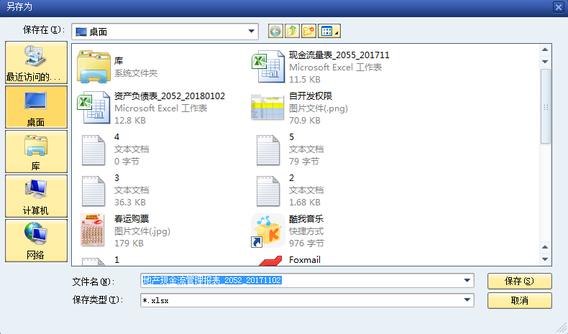
- 点击保存，弹框如图：
12）点击允许，表格如图：表格要保存
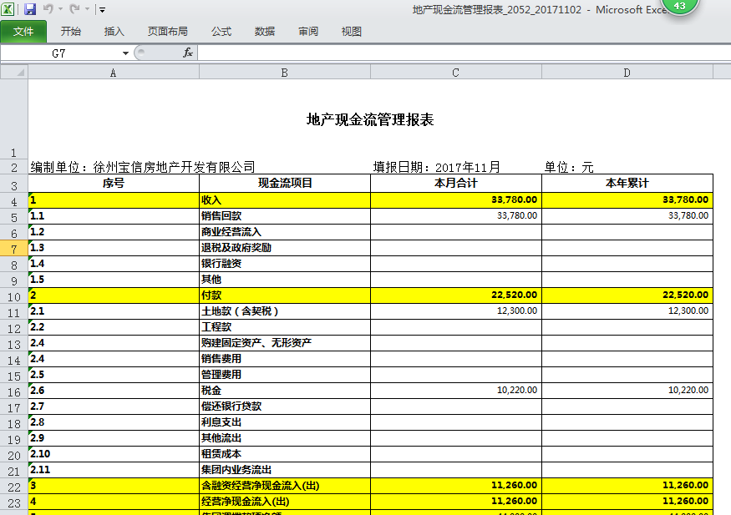

6.1.5科目余额表ZFIR005
1）在命令行输入ZFIR005按回车后如图：
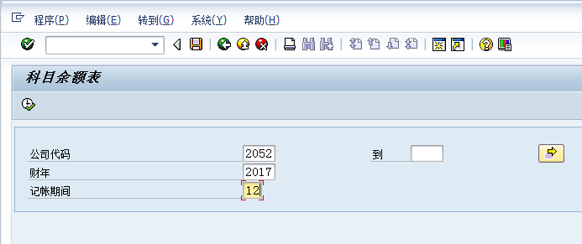
- 输入公司代码，会计年度，期间，点击执行，如图：
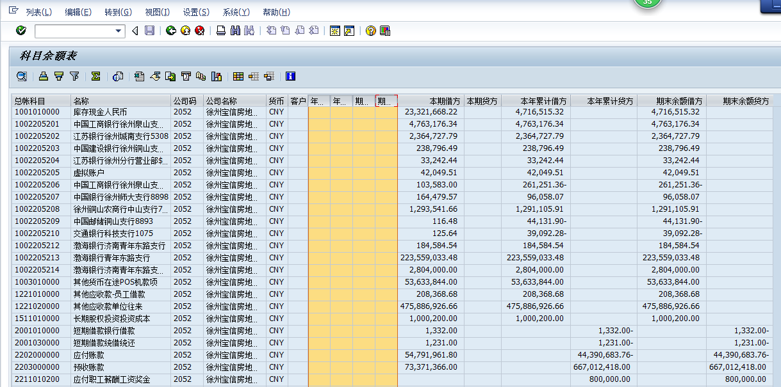
- 如果有需要表格文件，可以在菜单栏列表——导出——电子表格。
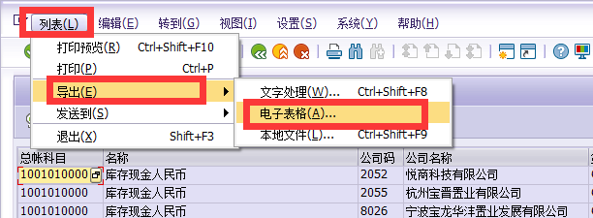
- 填入文件名，选择路径，点击保存，如图：
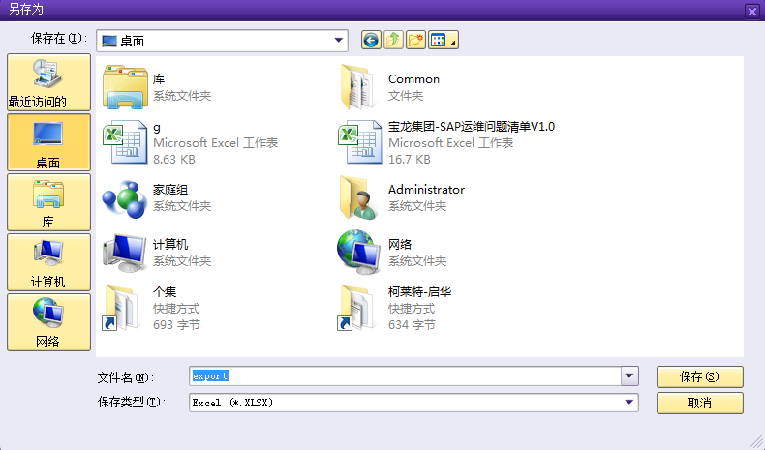
- 点击允许即可，如图：
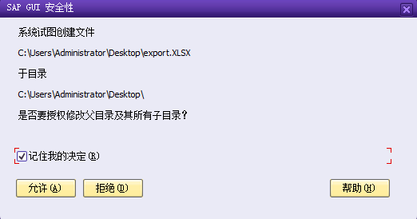
- 得到表格如图：
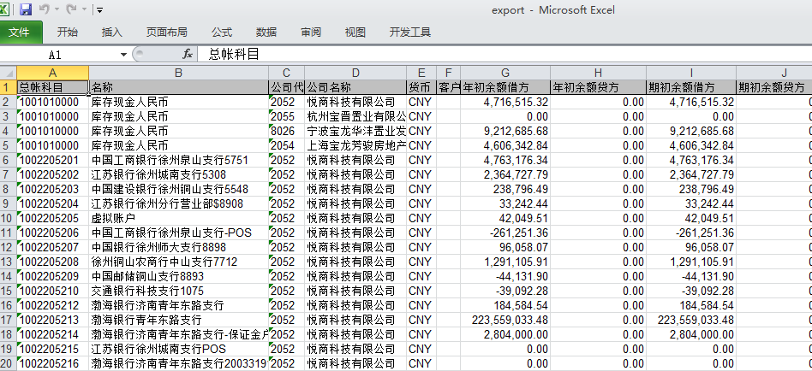

6.1.6凭证序时账簿ZFIR006
1）在命令行输入ZFIR006按回车后如图：
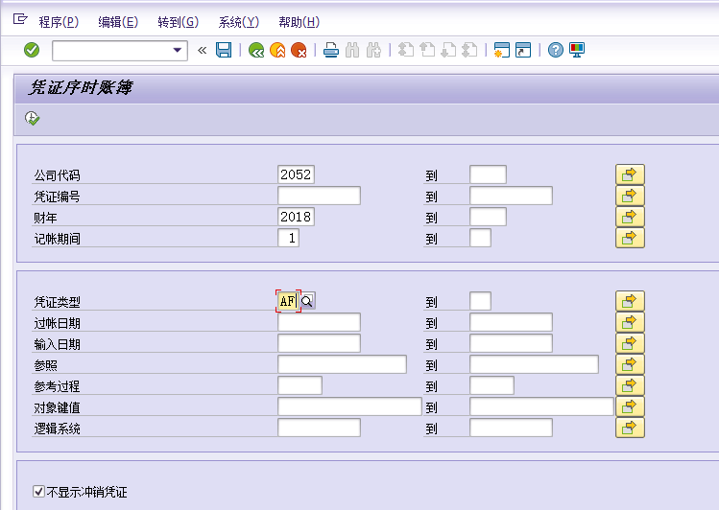
- 输入公司代码，会计年度，期间，点击执行，如图：
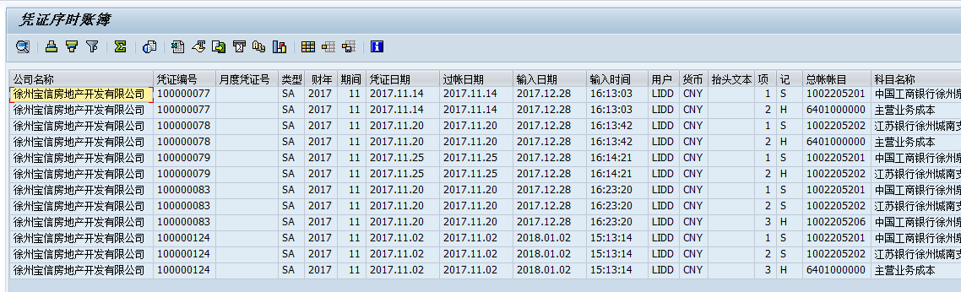
- 单击某一条数据，可以进入凭证行项目查看界面，如图：
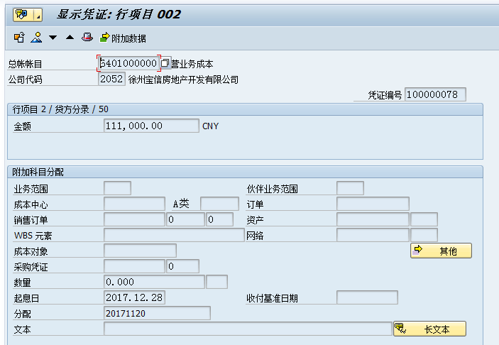
- 单击调用凭证概览，可以查看到整个凭证，如图：
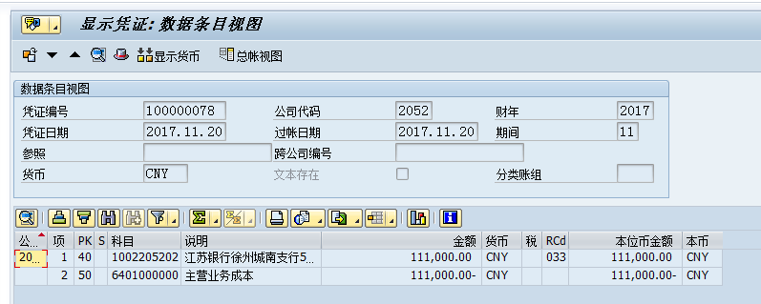
5）如果有需要表格文件，可以在菜单栏列表——导出——电子表格。
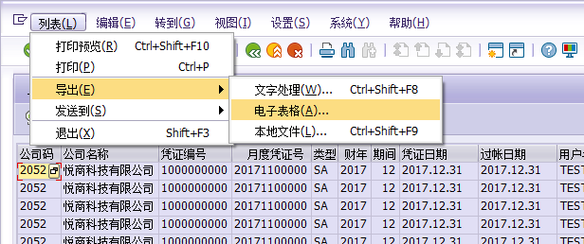
6）填入文件名，选择路径，点击保存，如图：
- 点击允许，如图：
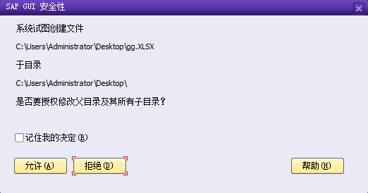
- 得到表格如图：
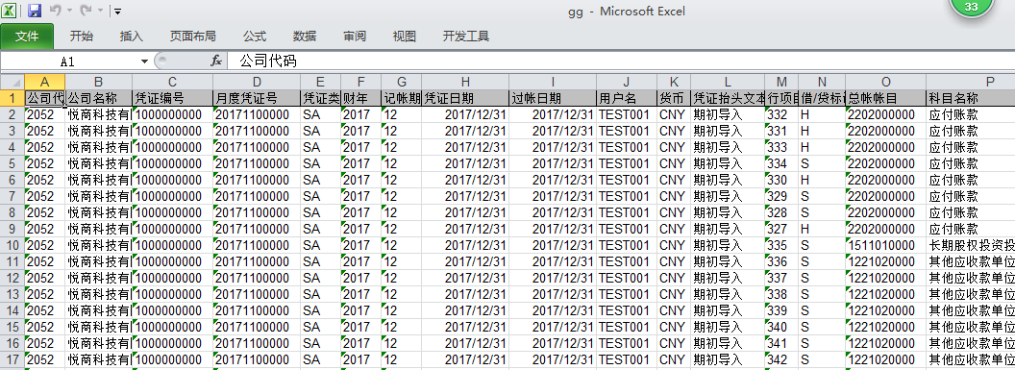

6.1.7汇总资产负债表ZFIR007
- 在命令行输入ZFIR007按回车后如图：
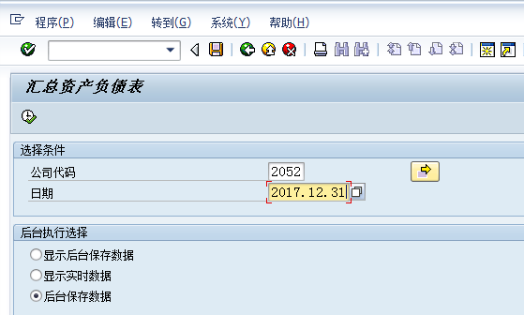
- 输入公司代码，日期，选择“后台保存数据”，如果要选中范围，操作如图：
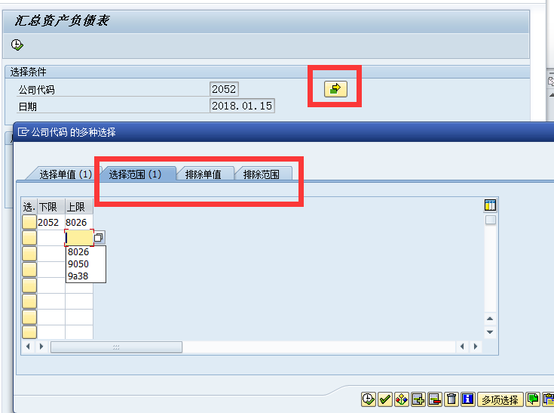
3）点击程序，如图：
4）选择后台执行，进入如图：
5）点击√，进入如图：
6）单击立刻，点击保存，可看到：
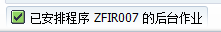
7）在主界面输入SM37回车进入如图：
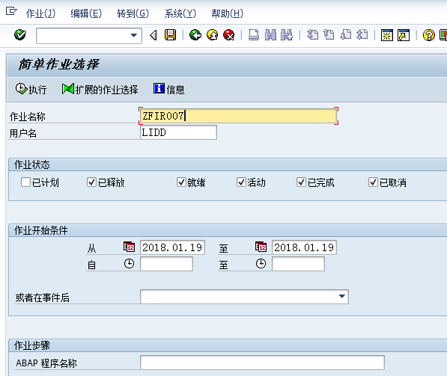
8）输入作业名称ZFIR007，用户名默认即可，点击执行进入如图：
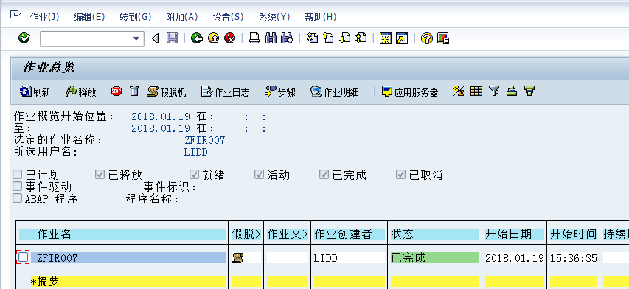
- 看到程序已经成功完成。回到主界面输入ZFIR007回车：
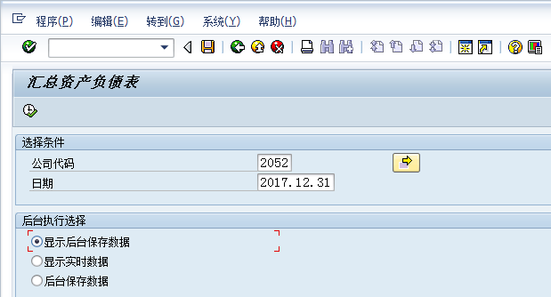
10）勾选“显示后台保存数据”，点击执行如图：
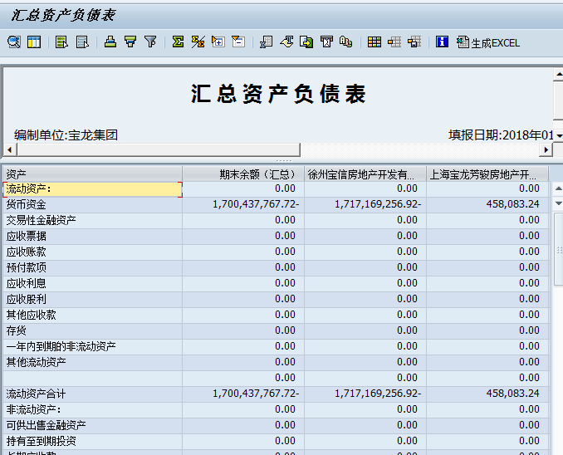
11）如果数据没有问题，点击生成EXECL，弹出窗口如图：
12）点击保存，弹窗直接回车，表格如图：
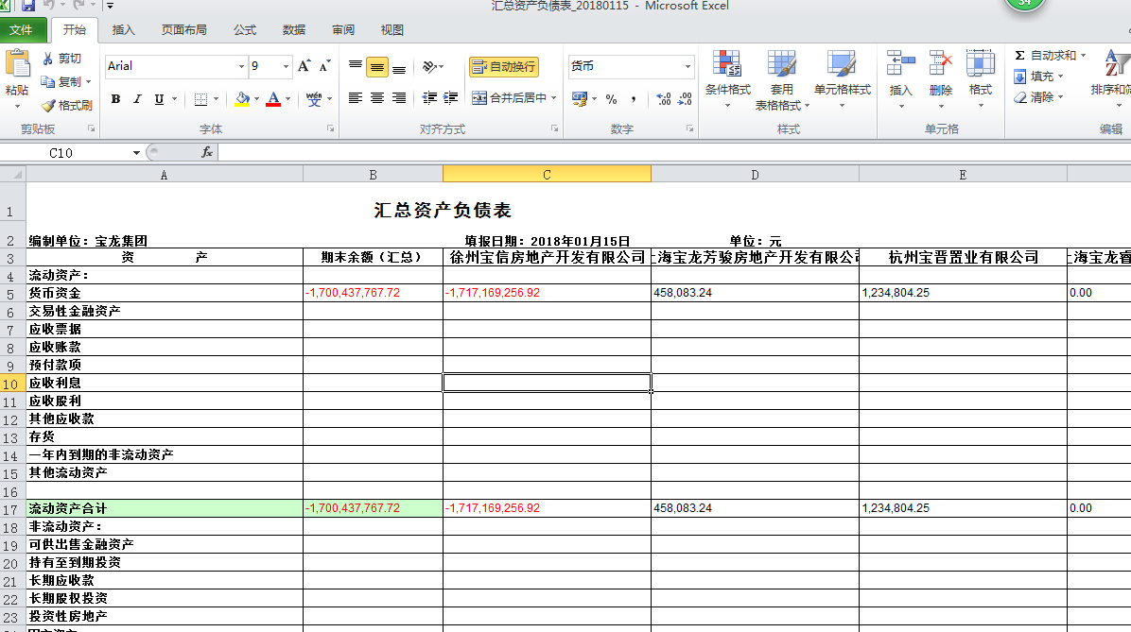

6.1.8汇总利润表ZFIR008
1）在命令行输入ZFIR008按回车后如图：
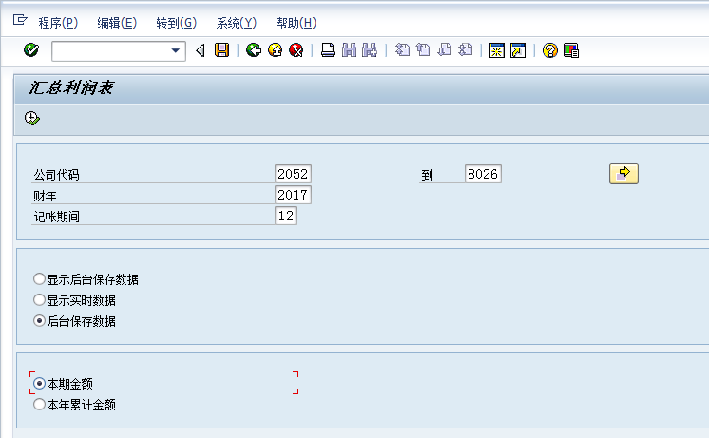
- 输入公司代码，财年，记账期间，勾选“后台保存数据”，勾选“本期金额”，点击程序，如图：
3）选择后台执行，进入如图：
4）点击√，进入如图：
5）单击立刻，点击保存，可看到：
6）在主界面输入SM37回车进入如图：
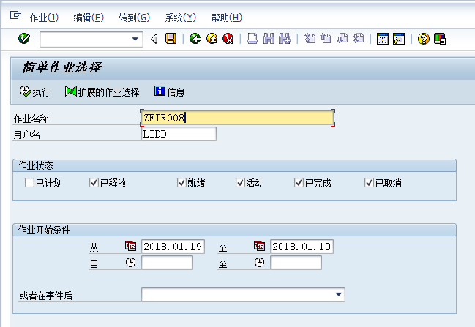
- 输入作业名称ZFIR008，用户名默认即可，点击执行进入如图：
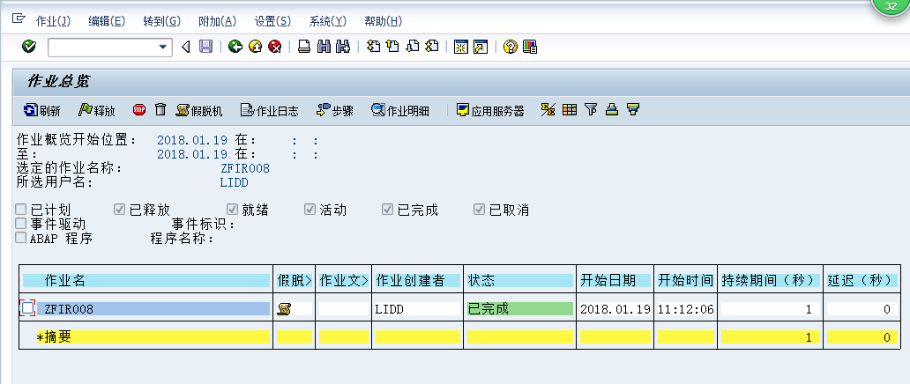
9）看到程序已经成功完成。回到主界面输入ZFIR008回车：
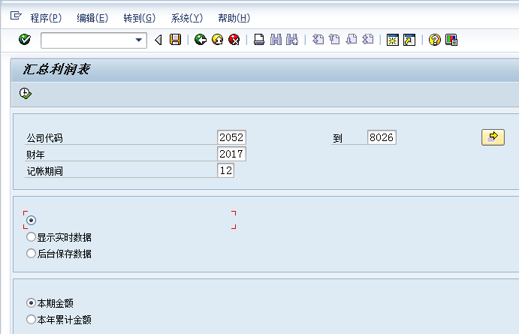
10）勾选“显示后台保存数据”，点击执行如图：
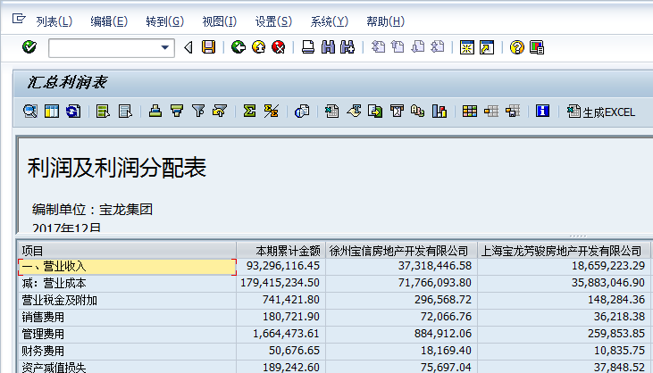
11）如果数据没有问题，点击生成EXECL，弹出窗口如图：
- 点击保存，弹窗如图：
- 直接回车，表格如图：表格要保存
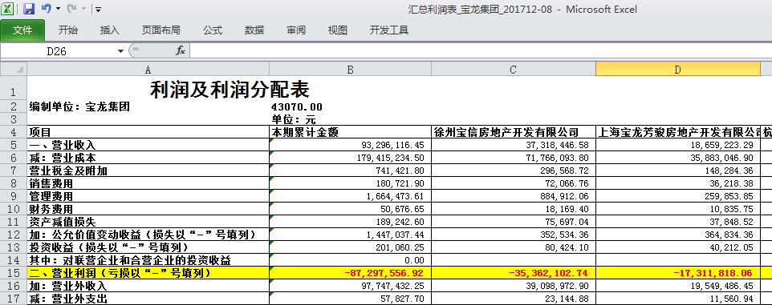

6.1.9宝龙集团现金流汇总表ZFIR009
1）在命令行输入ZFIR009按回车后如图：
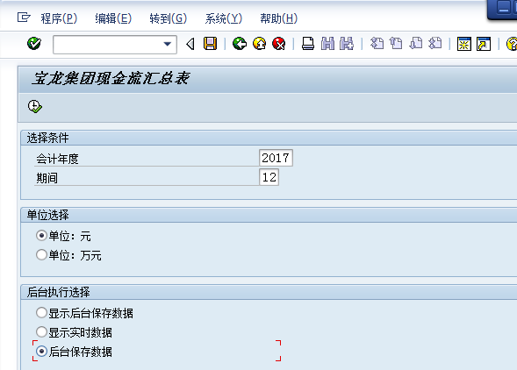
2）输入会计年度，期间，选择“元”，勾选“后台保存数据”，点击程序，如图：
3）选择后台执行，进入如图：
4）点击√，进入如图：
- 单击立刻，点击保存，可看到：
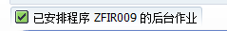
6）在主界面输入SM37回车进入如图：
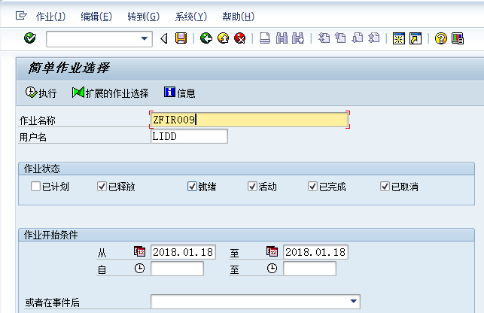
7）输入作业名称ZFIR009，用户名默认即可，点击执行进入如图：
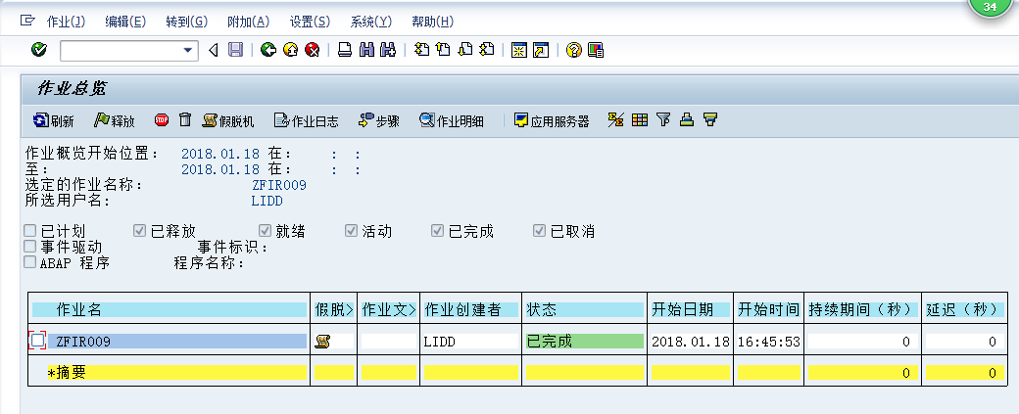
8）看到程序已经成功完成。回到主界面输入ZFIR009回车：
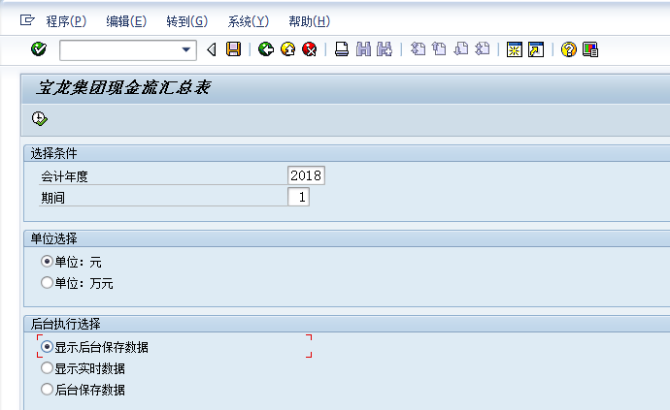
9）勾选“显示后台保存数据”，点击执行如图：
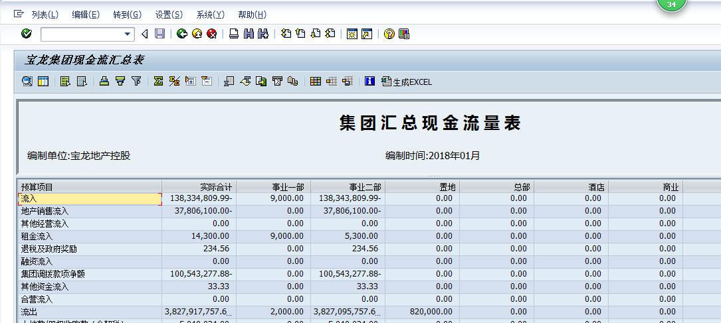
- 如果数据没有问题，点击生成EXECL，弹出窗口如图：
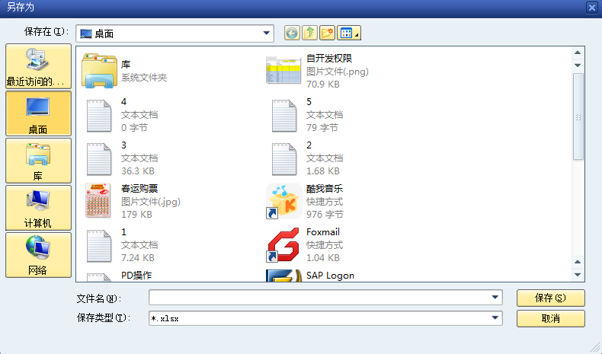
- 输入名称，点击保存，弹窗如图：
12）点击允许，表格如图：表格数据要保存
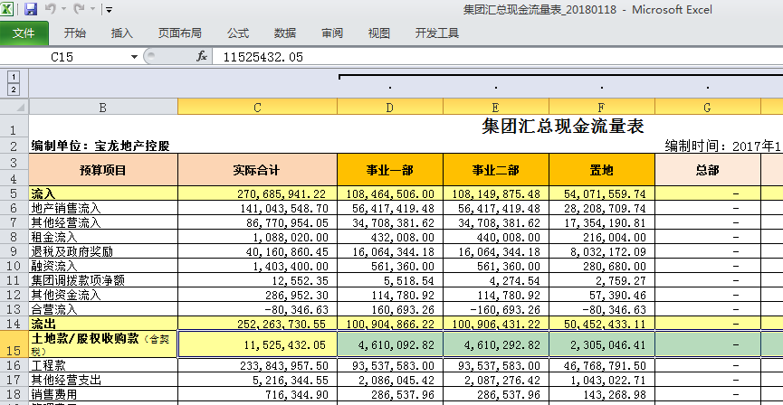

6.1.10汇总资金日报表详表ZFIR010
1）在命令行输入ZFIR010按回车后如图：
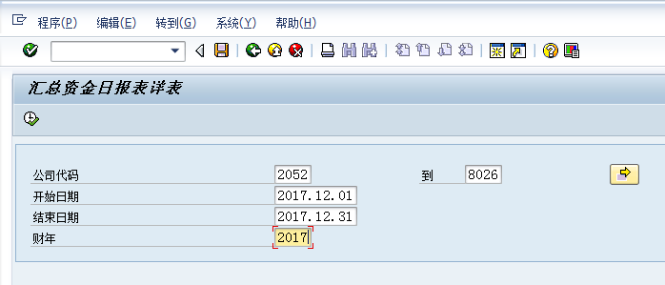
2）输入公司代码，日期，财年，期间，点击执行，如图：
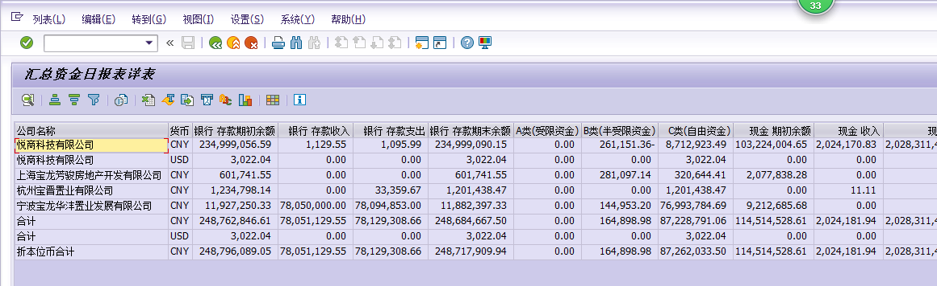

6.1.11汇总资金日报表简表ZFIR011
1）在命令行输入ZFIR011按回车后如图：
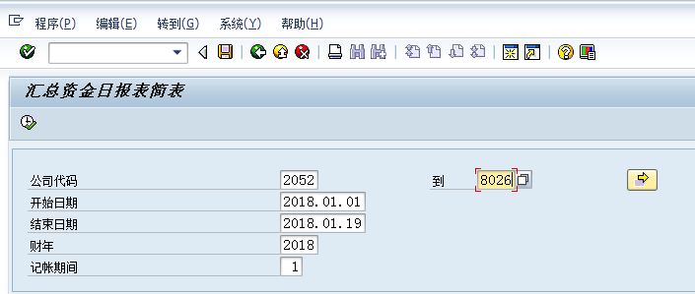
2）输入公司代码，日期，财年，期间，点击执行，如图：
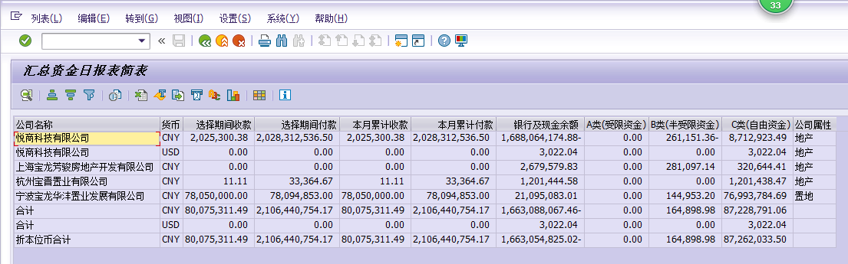

6.2总账报表查看S_ALR_87012277

6.2.1总账科目余额
目的：可查看到公司代码内，所有科目的余额
1）在命令行输入S_ALR_87012277按回车后如图：
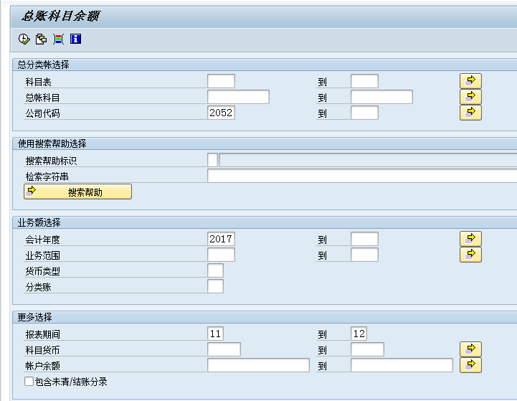
2）输入公司代码，会计年度，期间，点击执行进入如图：
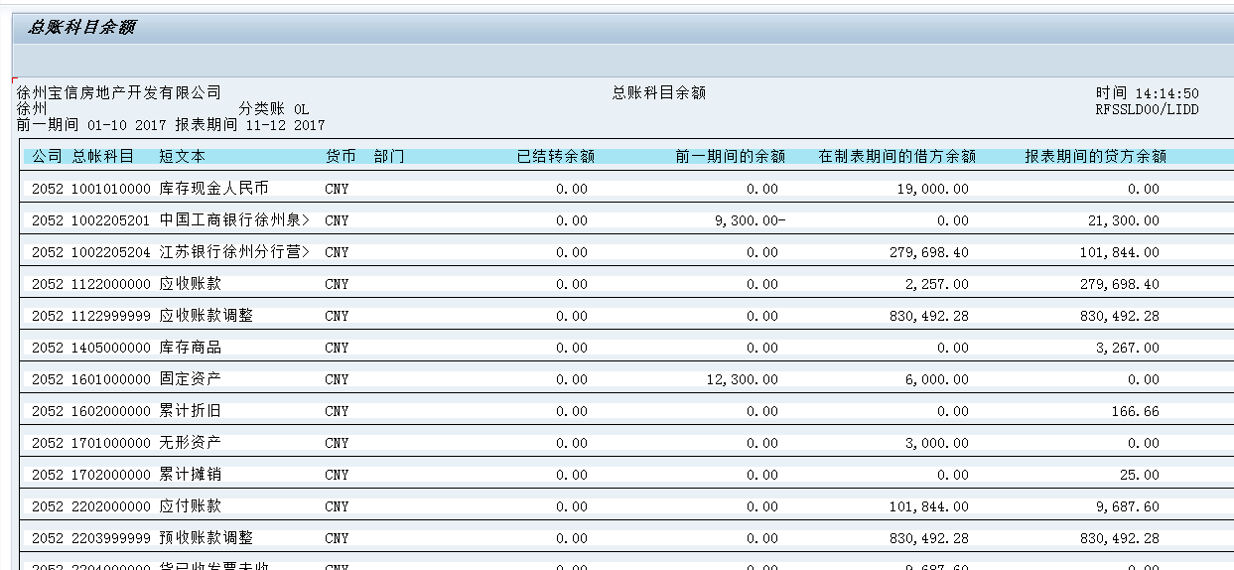

6.2.2会计科目表S_ALR_87012333
目的：可看到公司代码内有哪些会计科目。
1）在命令行输入S_ALR_87012333按回车后如图：
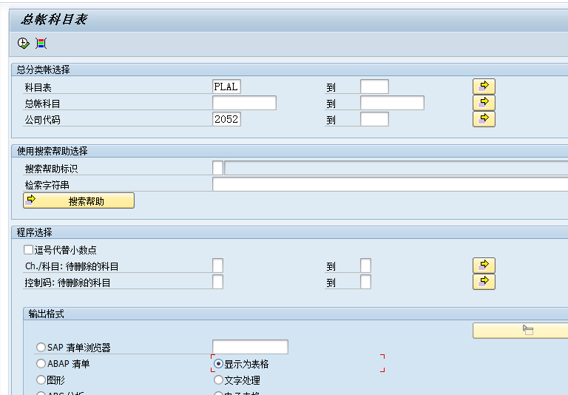
2）输入公司代码，账目表，选择显示为表格，点击执行进入如图：
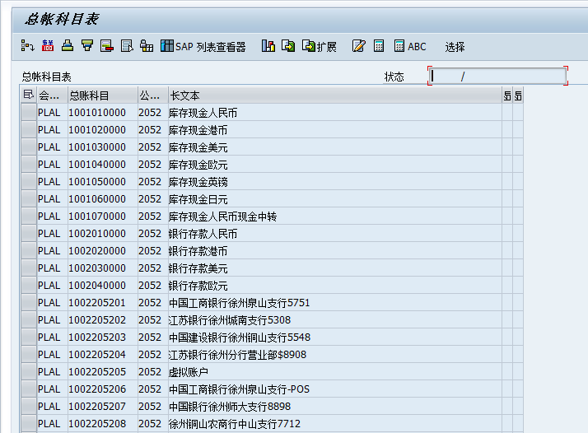

6.2.3试算平衡表S_ALR_87012310
1）在命令行输入S_ALR_87012310按回车后如图：
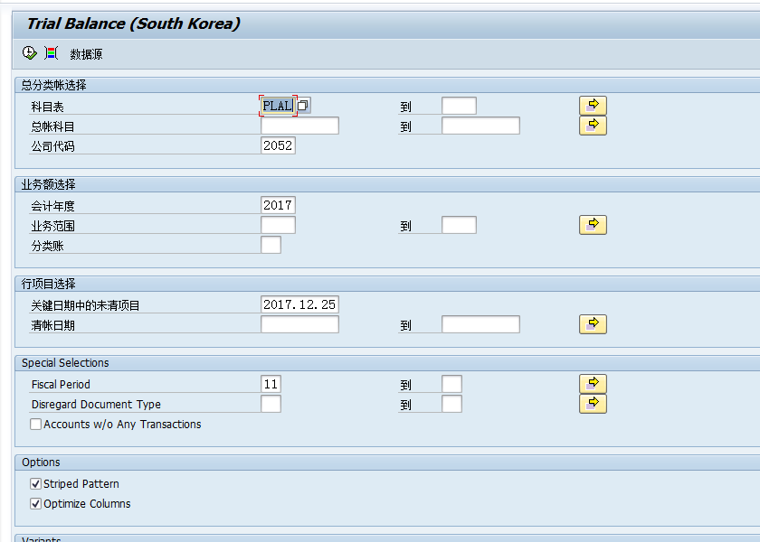
2）输入公司代码，会计年度，会计期间，点击执行进入如图：
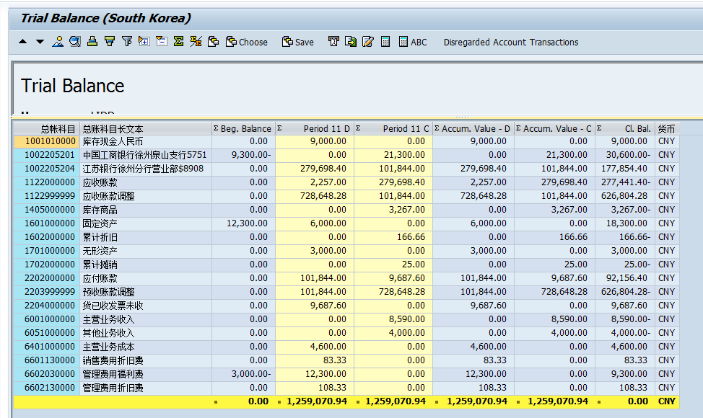

6.2.4总账科目-余额表S_PL0_86000030
1）在命令行输入S_PL0_86000030按回车后如图：
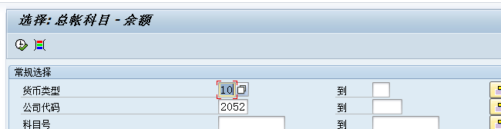
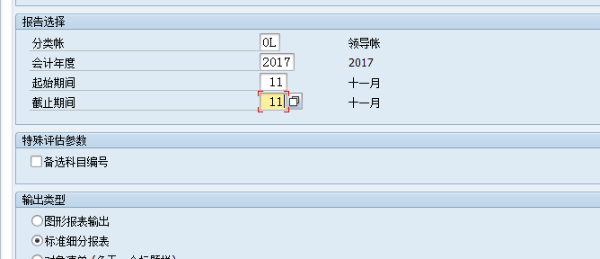
2）输入公司代码，分类账0L，会计年度，期间，标准细分报表，点击执行如图：
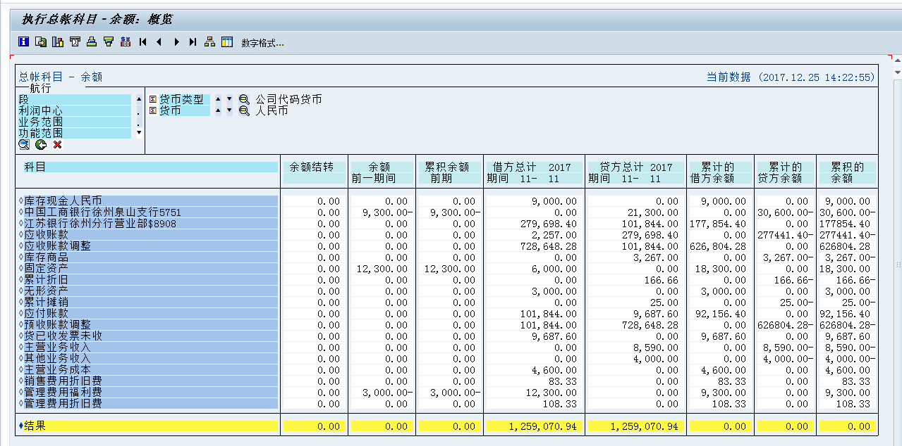

6.2.5总账科目余额显示FAGLB03
目的：可以看到本年内12个期间，每个期间科目借贷方发生额，余额。（可选择单个科目或者所有科目）
1）在命令行输入FAGLB03按回车后如图：
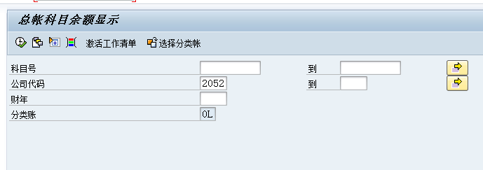
- 输入公司代码，会计年度，科目号输入“*”表示全部科目，点击执行进入如图：
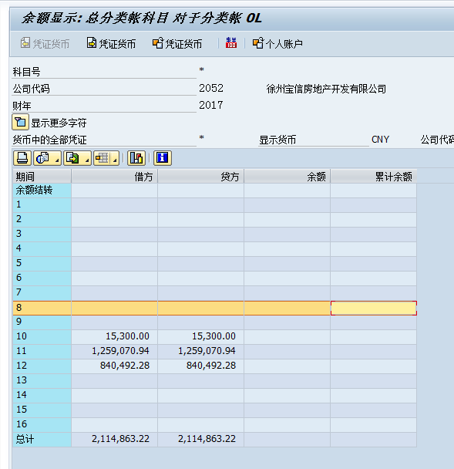
3）双击数据，进入可看到明细，如图：
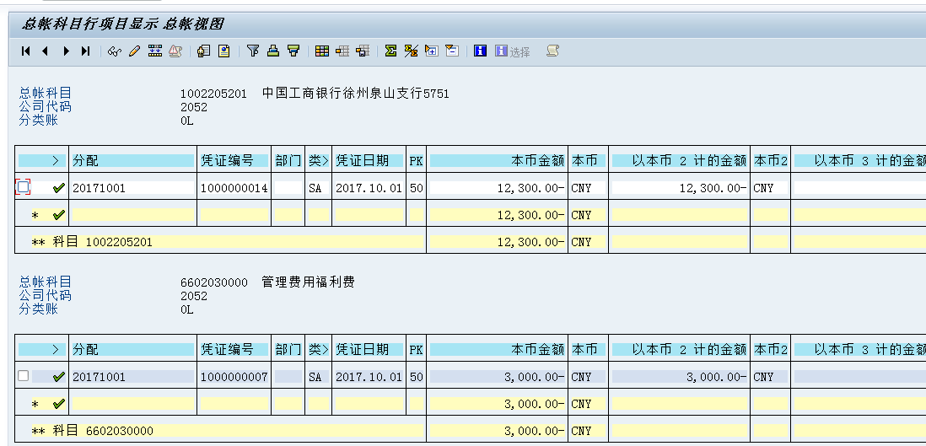

6.2.6总账科目行项目余额显示FAGLL03
目的：可看到每个会计科目涉及到的所有凭证行。
1）在命令行输入FAGLL03按回车后如图：
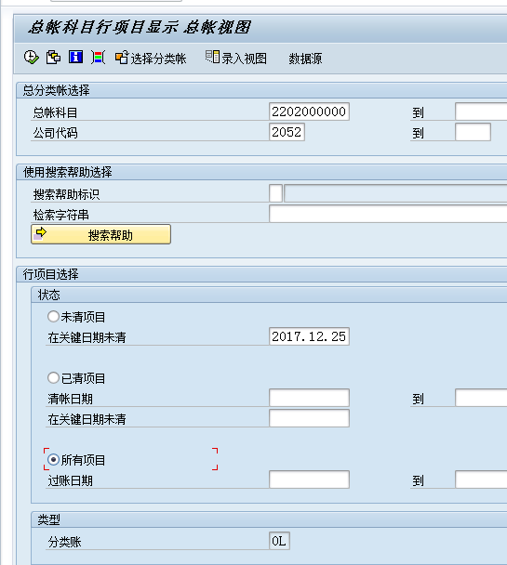
2）输入公司代码，会计科目，点击执行进入如图：
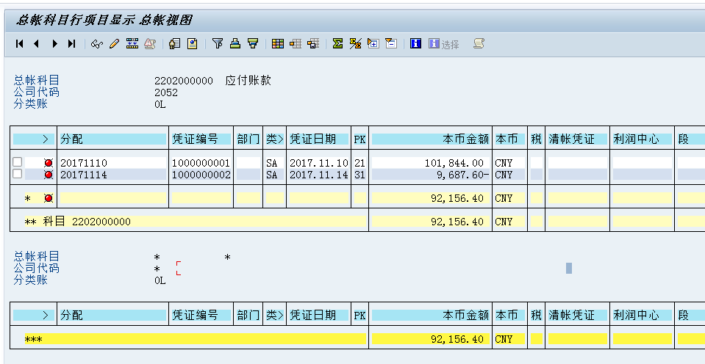
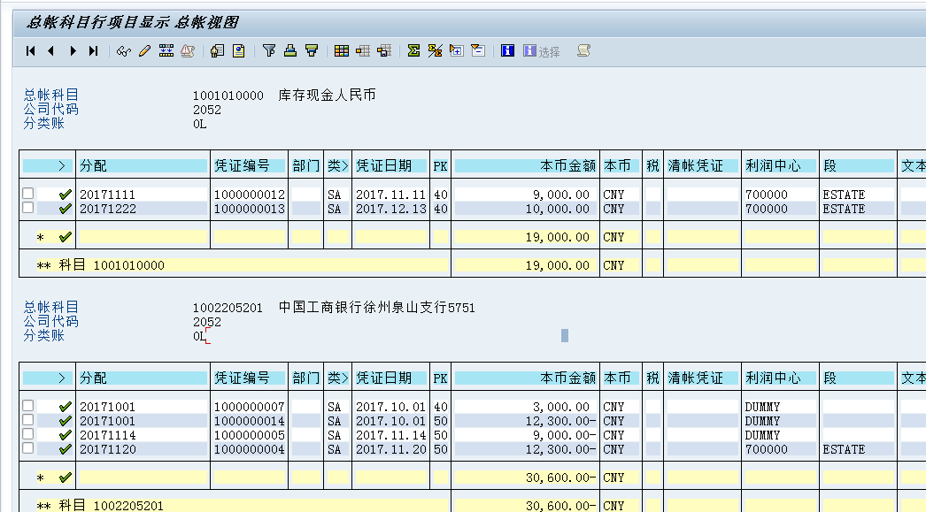

6.3供应商报表查看

6.3.1单个供应商信息查看FK03
目的：查看单个供应商的信息。
1）在命令行输入FK03按回车后如图：
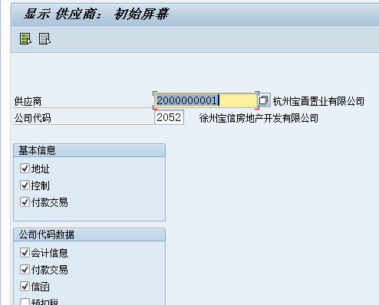
2）输入公司代码，供应商编码，勾选数据，回车如图：
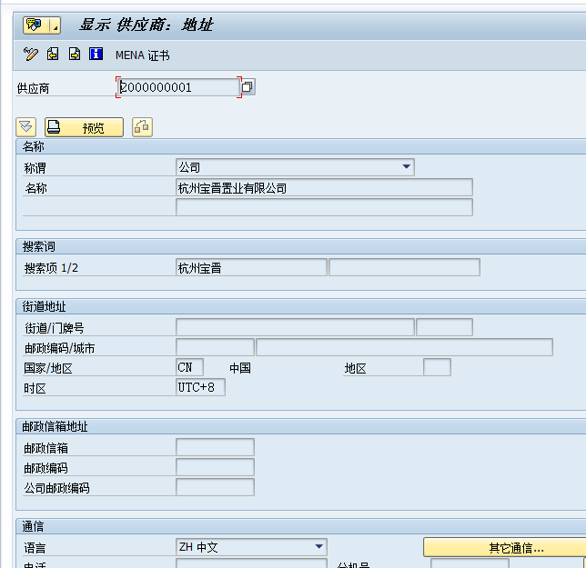

6.3.2供应商余额FK10N
目的：查看供应商的信息。
1）在命令行输入FK10N按回车后如图：
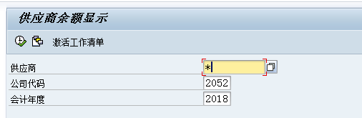
2）输入公司代码，供应商编码，会计年度，点击执行，如图：
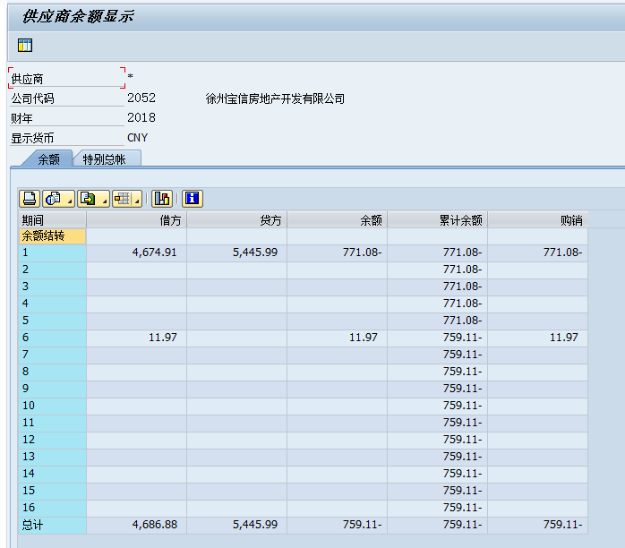

6.3.3供应商行项目FBL1N
目的：查看供应商的信息。
1）在命令行输入FBL1N按回车后如图：
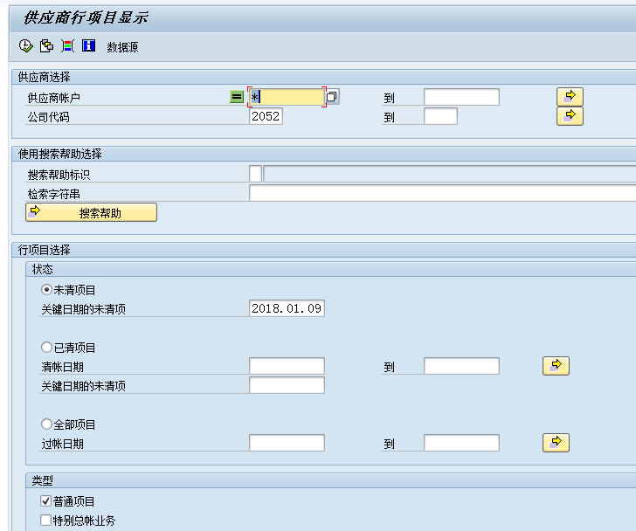
2）输入公司代码，供应商编码，勾选数据，回车如图：
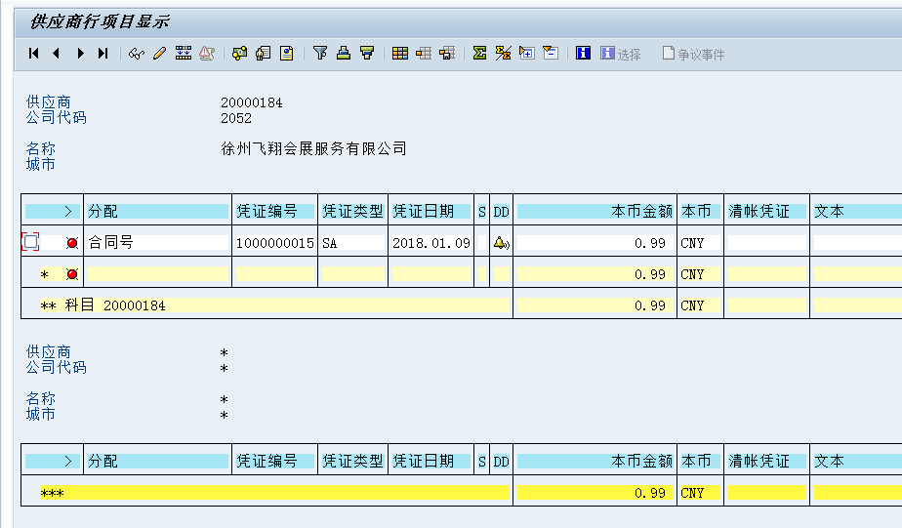

6.3.4以本币计的供应商余额S_ALR_87012082
目的：查看供应商余额，公司代码总额，每个供应商余额
1）在命令行输入S_ALR_87012082按回车后如图：
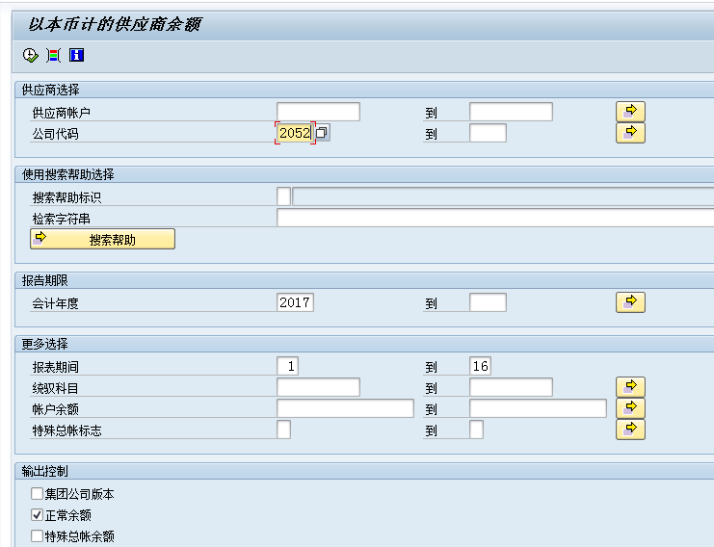
2）输入公司代码，期间
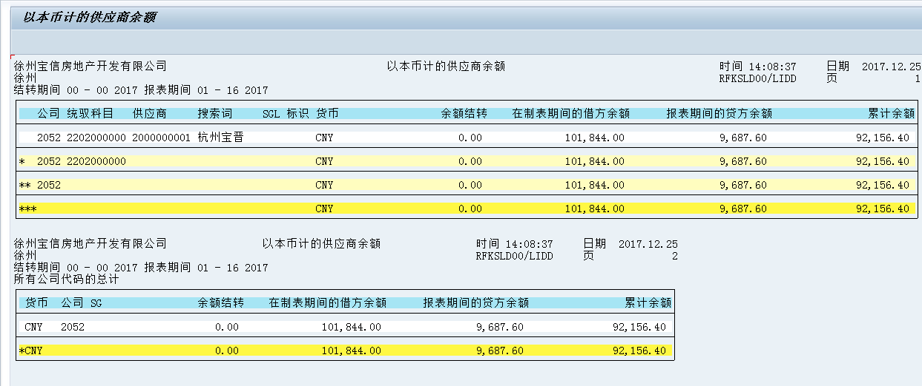

6.3.5供应商清单S_ALR_87012086
目的：可看到公司内有哪些供应商。
- 在命令行输入S_ALR_87012086按回车后如图：
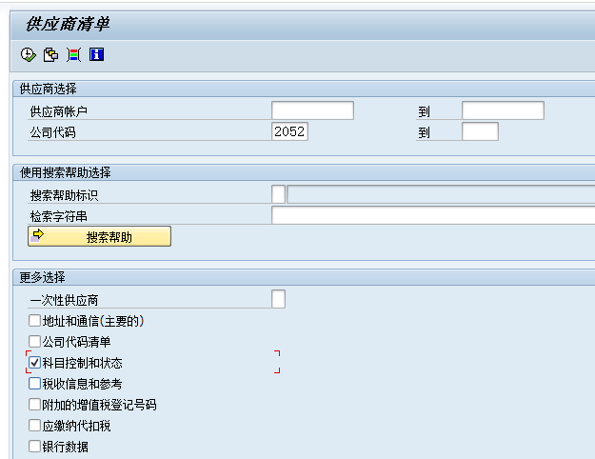
2）输入公司代码，点击执行进入如图：
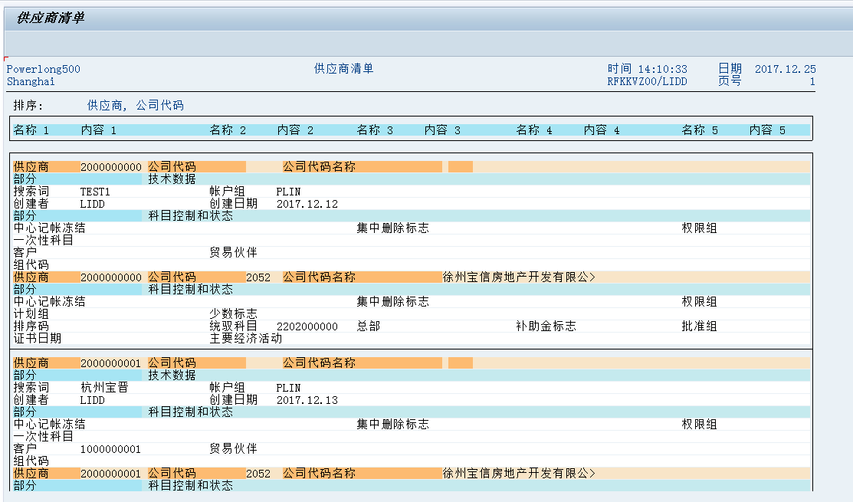

6.3.6供应商行项目清单S_ALR_87012103
目的：可以查看到每个供应商发生的哪些凭证行及金额
1）在命令行输入S_ALR_87012103按回车后如图：
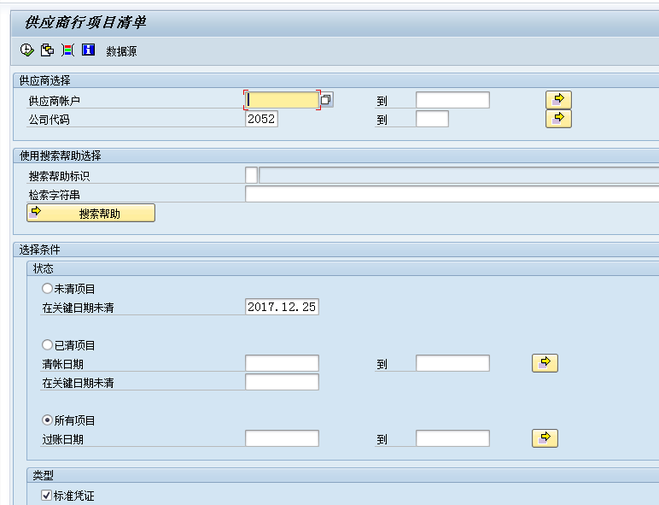
2）输入公司代码，勾选数据，点击执行如图：
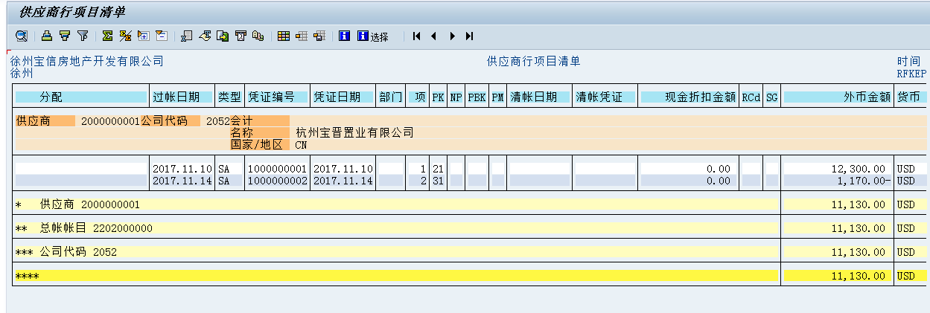

6.3.7供应商修改显示S_ALR_87012089
目的：查看供应商哪些数据做了修改。
- 在命令行输入S_ALR_87012089按回车后如图：
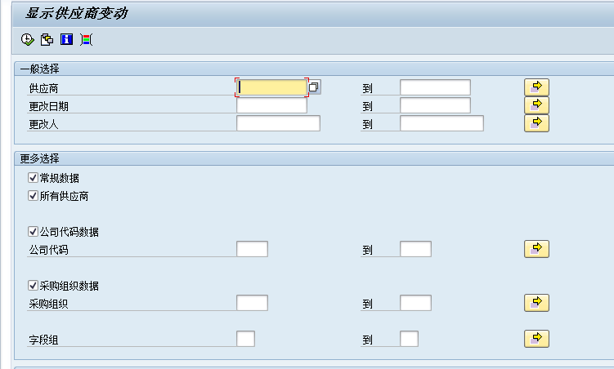
2）选择需要查看的数据，点击执行进入如图：
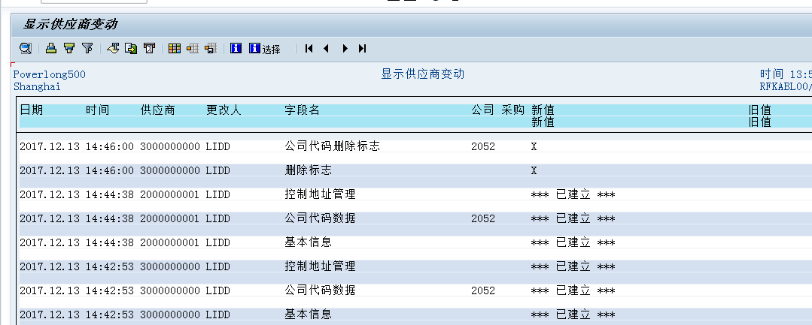

6.4客户报表查看

6.4.1单个客户信息查看FD03
目的：查看客户信息
1）在命令行输入FD03按回车后如图：
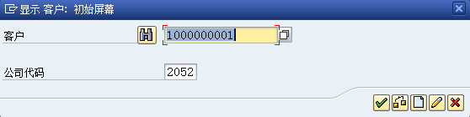
- 输入客户编码，公司代码，回车，进入如图：
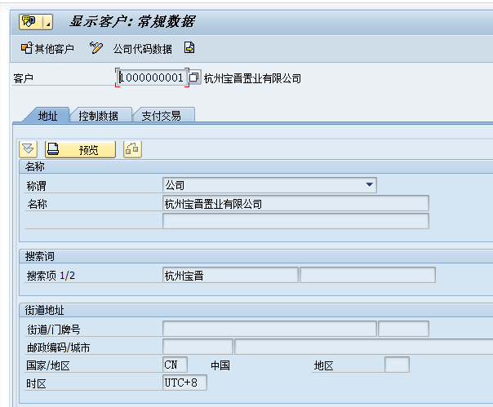

6.4.2客户余额FD10N
目的：查看客户信息
1）在命令行输入FD10N按回车后如图：
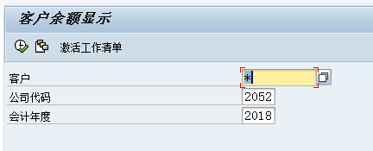
- 输入客户编码，公司代码，回车，进入如图：
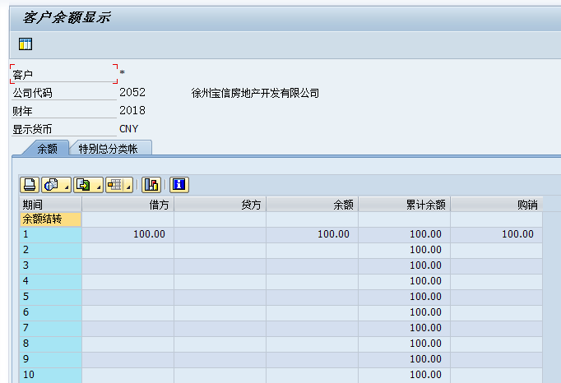

6.4.3客户行项目查看FBL5N
目的：查看客户信息
- 在命令行输入FBL5N按回车后如图：
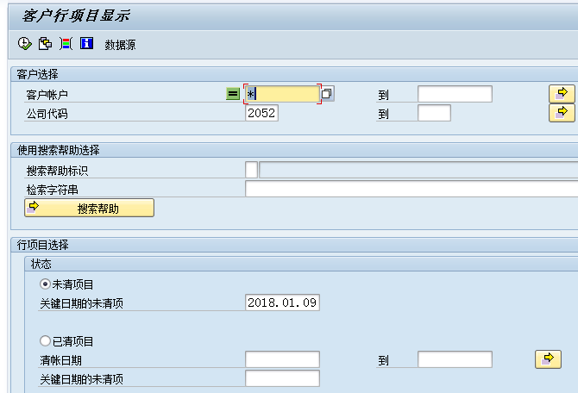
2）输入客户编码，公司代码，回车即可

6.4.4以本币计的客户余额S_ALR_87012172
目的：查看客户余额，公司代码总额，每个客户余额
1）在命令行输入S_ALR_87012172按回车后如图：
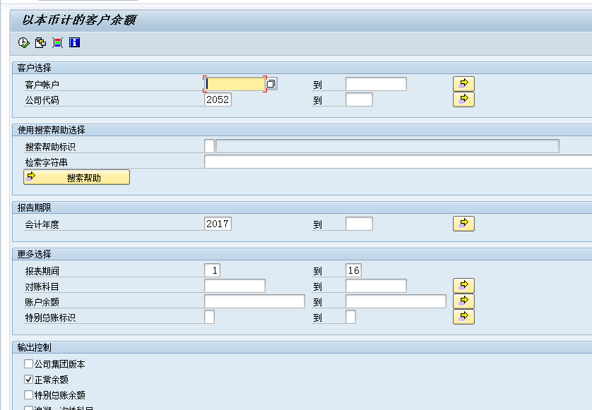
2）输入公司代码，期间，勾选正常余额。点击执行，如图：
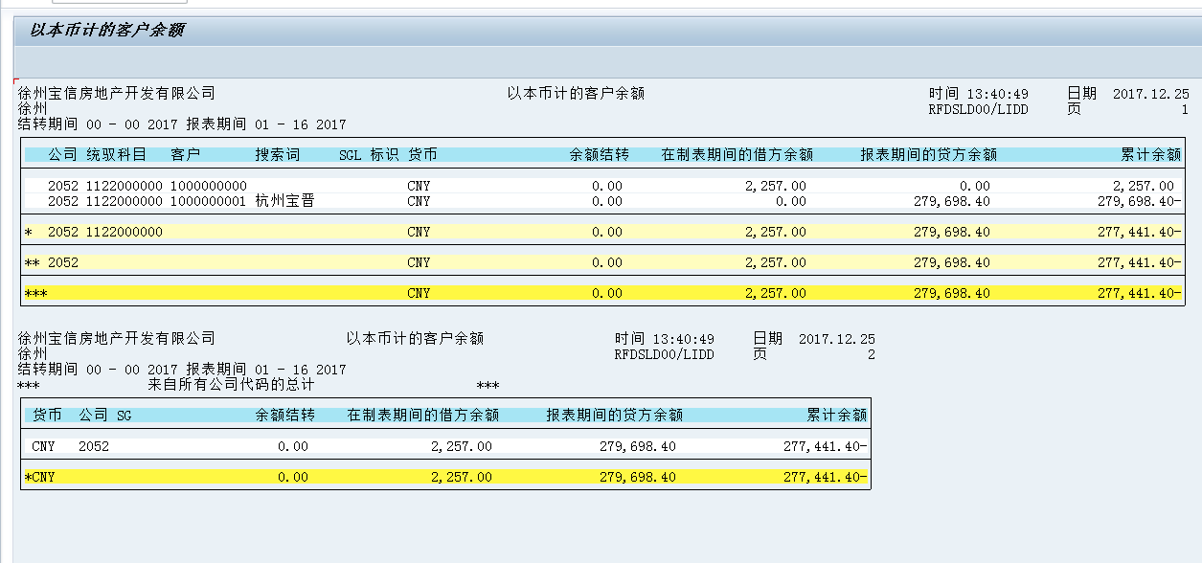

6.4.5客户清单S_ALR_87012179
目的：可看到公司内有哪些客户。
1）在命令行输入S_ALR_87012179按回车后如图：
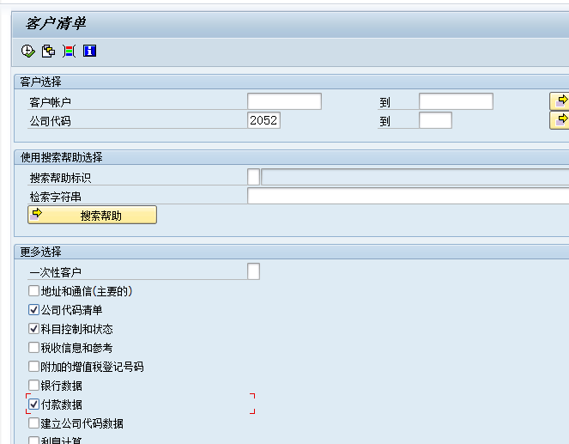
2）输入公司代码，选择条件数据，点击执行进入如图：（公司代码无数据，表示该供应商没有在公司内建立，但存在系统中）
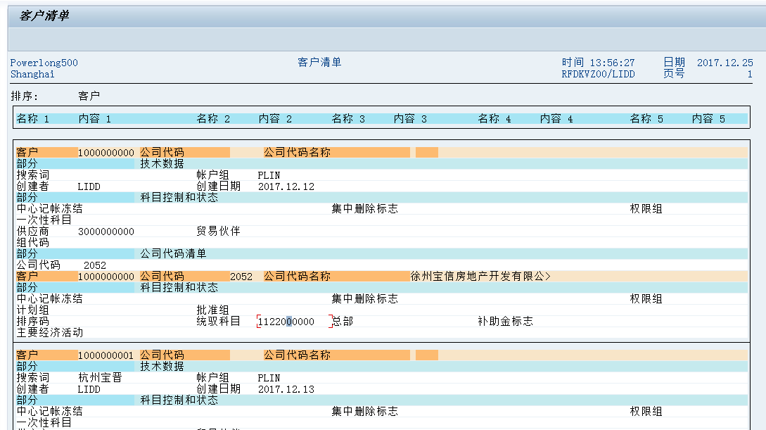

6.4.6客户行项目清单S_ALR_87012197
目的：可以查看到每个客户发生的哪些凭证行及金额
1）在命令行输入S_ALR_87012197按回车后如图：
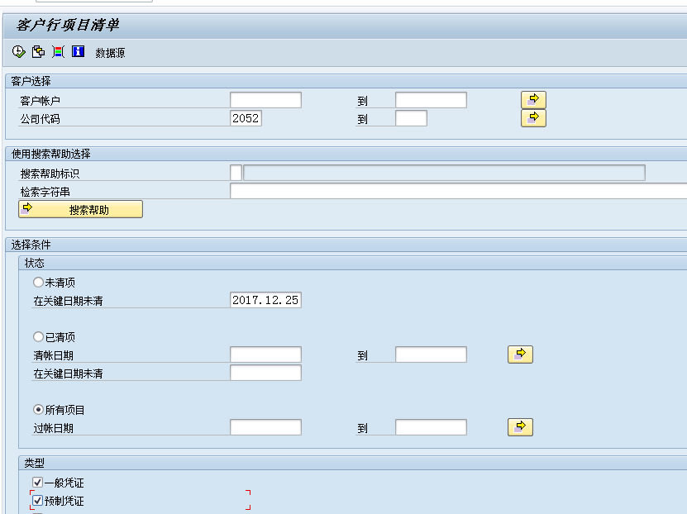
2）输入公司代码，勾选凭证，点击执行进入如图：
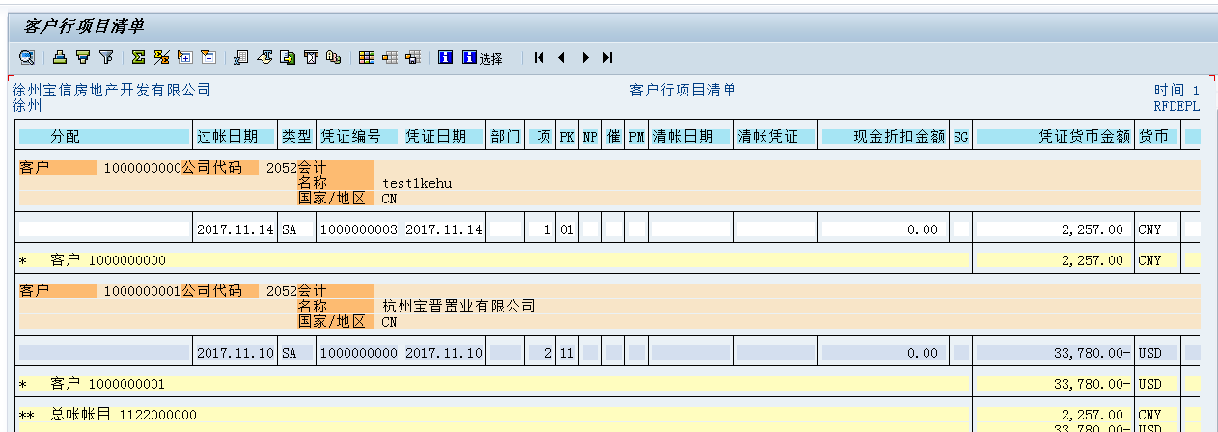

6.4.7客户修改报表S_ALR_87012182
目的：查看客户哪些数据做了修改。
1）在命令行输入S_ALR_87012182按回车后如图：
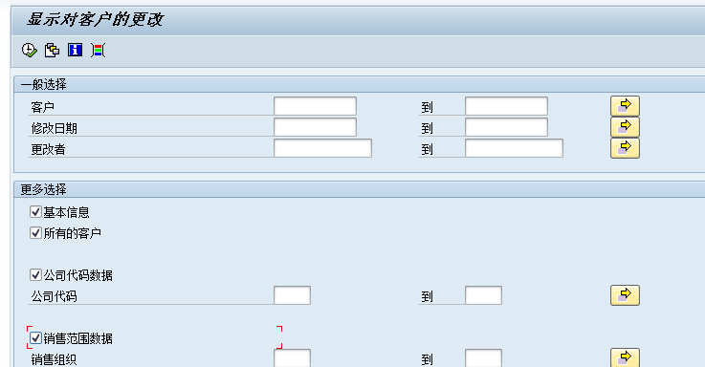
2）输入客户编码，选择信息数据，点击执行如图：
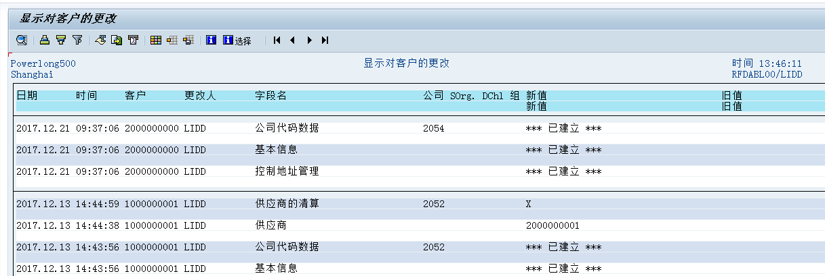

6.5资产报表查看

6.5.1资产浏览器（单个资产）AW01N
目的：可以看到单个资产的购置值，残值，净值，历史年度折旧值，本年折旧值，未来年度折旧值等。
1）在命令行输入AW01N按回车后如图：
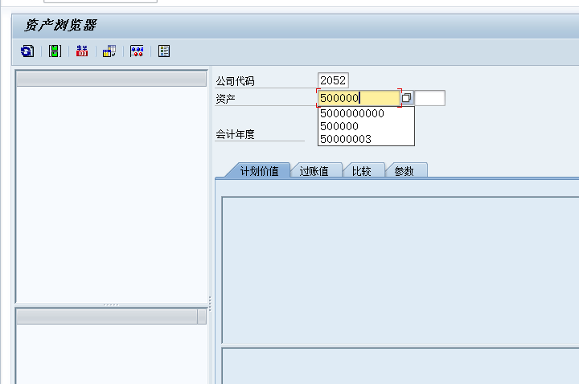
2）输入公司代码，资产编号，回车，如图：
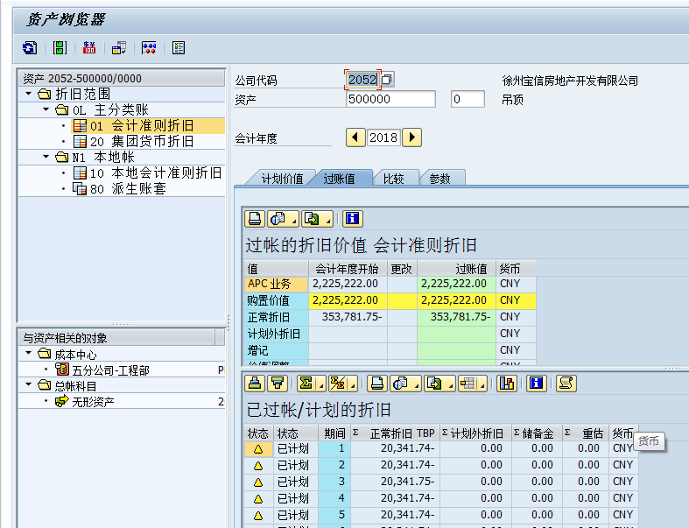

6.5.2资产余额AR01
目的：可以看到所有资产（或部分）的购置价值，累计折旧，账面价值等
- 在命令行输入AR01按回车后如图：
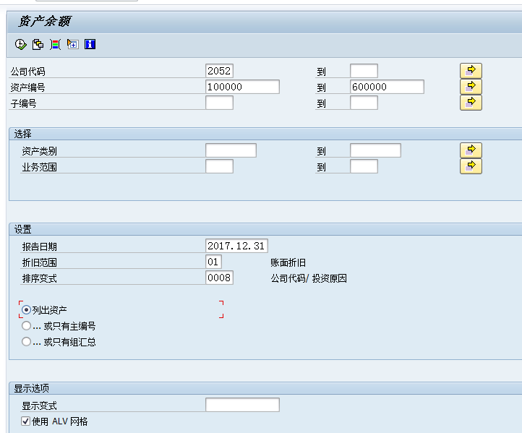
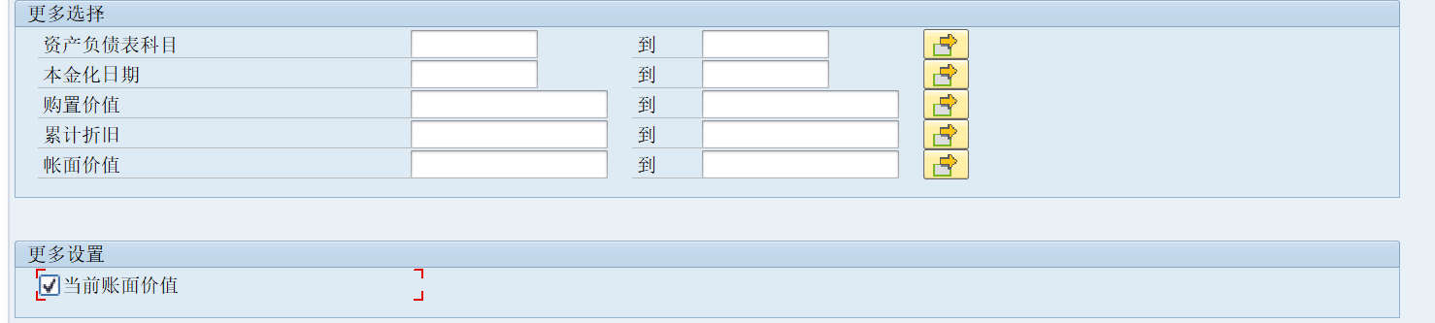
2）输入公司代码，资产编号或者资产类别（可选列出资产），当前账面价值勾上，点击执行，如图：
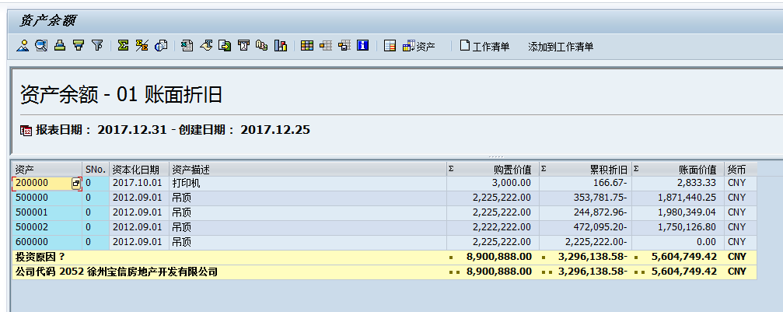
汇总资产如图：
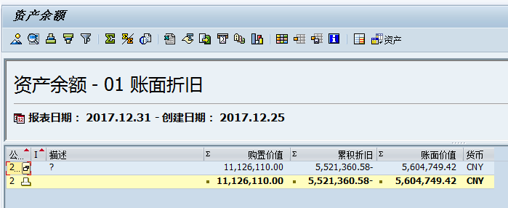

6.5.3资产折旧报表（累计数）S_ALR_87012004
目的：查看资产累计折旧数
1）在命令行输入S_ALR_87012004按回车后如图：
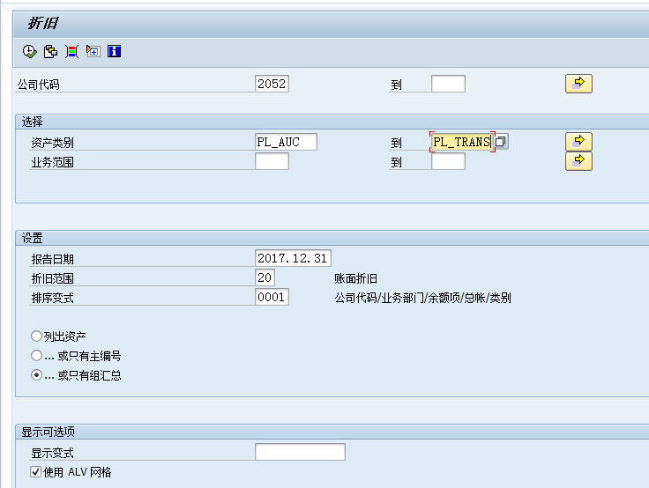
2）输入公司代码，列出资产或汇总，点击执行如图：
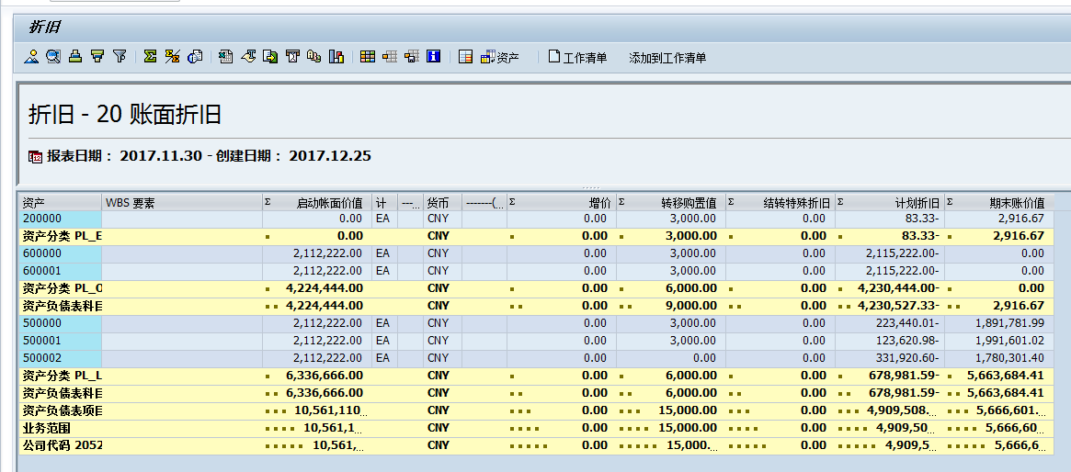

6.5.4资产折旧明细（按月）AFBP
目的：可以看到某个月资产折旧的明细数据
1）在命令行输入AFBP按回车后如图：
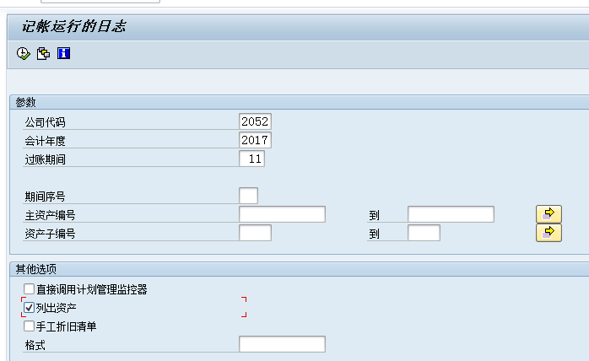
2）输入公司代码，会计年度，期间，勾选列出资产，点击执行，如图：
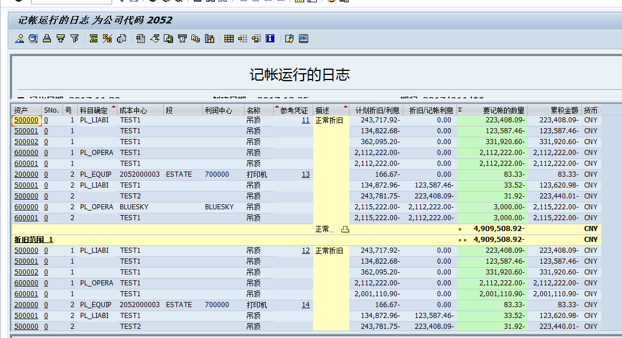

6.5.5资产历史数据表S_ALR_87011990
目的：查看资产的历史记账数据（包括购置，报废，折旧等数据）
1）在命令行输入S_ALR_87011990按回车后如图：
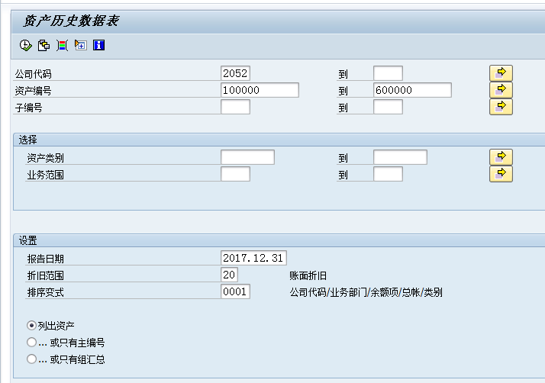
2）输入公司代码，点击执行如图：
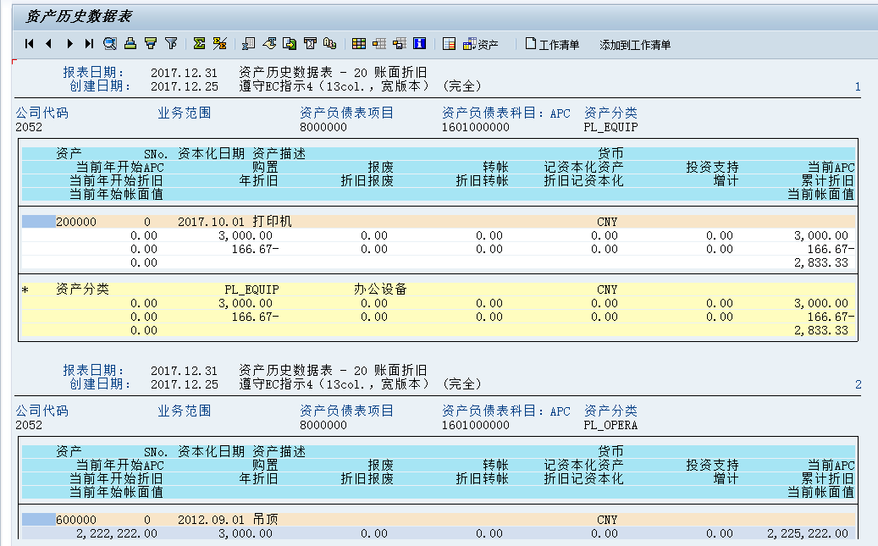

6.5.6更改资产主数据记录报表S_ALR_87012037
目的：查看资产卡片的修改记录。
1）在命令行输入S_ALR_87012037按回车后如图：
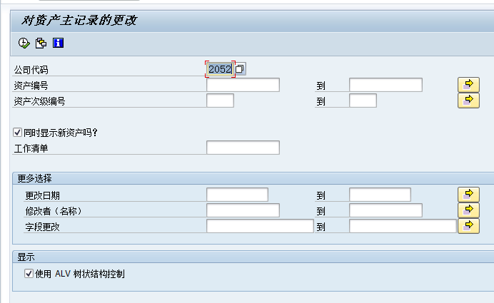
2）输入公司代码，点击执行如图：
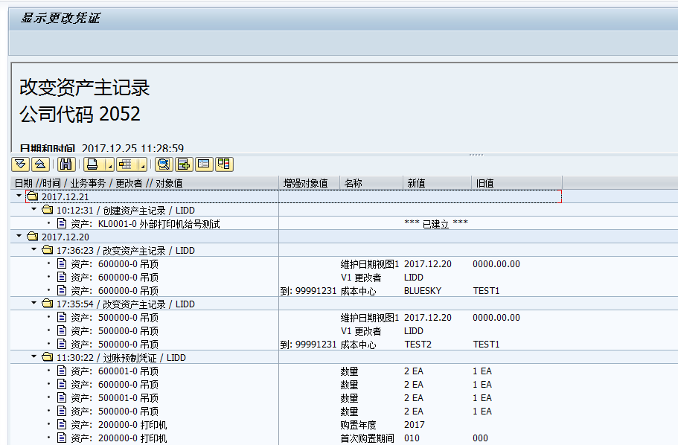

6.6成本中心报表查看S_ALR_87013611
目的：可以看到成本中心组，或者成本中心的费用归集。
1）在命令行输入S_ALR_87013611（成本中心: 实际/计划/差异）按回车后如图：
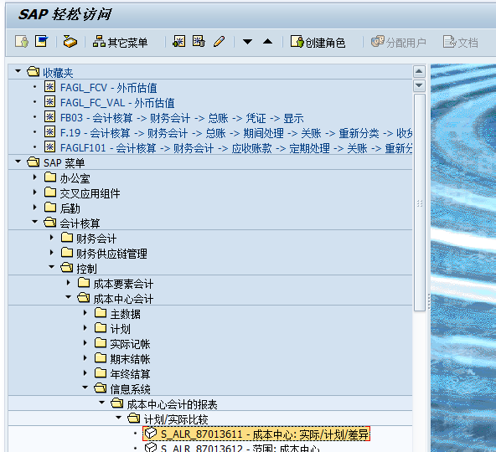2）输入成本控制范围，会计年度，开始期间，结束期间，成本中心组（一般一个公司代码是一个成本中心组）
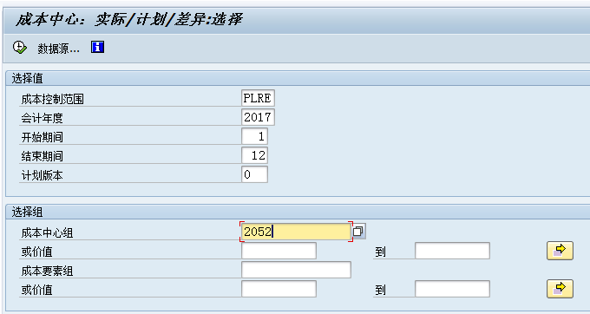
3）点击执行后，进入查看如图：
